资产管理系统

**用户操作手册**

文档作者：

提交日期：2024年12月 16日

当前版本：V.1.0.7

目录

资产管理系统 1

1 基础管理 4

1.1 设备类别 4

1.2 地理区域 6

1.3 供应商 8

1.4 耗材仓库 10

1.5 职场与IT管理配置 13

2 设备管理 15

2.1 资产入库 15

2.2 备机设备档案 16

2.3 在用设备档案 22

2.4 个人设备档案 25

2.5 全量设备档案 28

2.6 设备信息修改 30

2.7 设备外借 31

2.8 设备借用管理 33

2.9 待报废清单 34

2.10 设备报废 35

2.11 报废清单 39

2.12 设备转移 39

3 设备盘点 41

3.1 盘点任务 41

3.2 盘点结果 44

4 软件管理 47

4.1 软件名称 47

4.2 软件资产台账 48

4.3 软件资产入库 50

4.4 软件资产申领 51

4.5 软件资产归还 52

5 耗材管理 53

5.1 耗材分类 53

5.2 耗材标准名称 56

5.3 耗材入库单 58

5.4 耗材出库单 61

5.5 耗材库存 63

6 统计报表 64

6.1 员工设备使用记录 64

6.2 资产使用统计 64

6.3 资产年报统计 65

6.4 资产使用人员统计 66

6.5 软件硬件资产查询 66

7 U盘管理 67

8 系统设置 70

8.1 组织机构 70

8.2 用户注册 71

# 基础管理

## 设备类别

1、菜单路径：基础管理->设备类别；

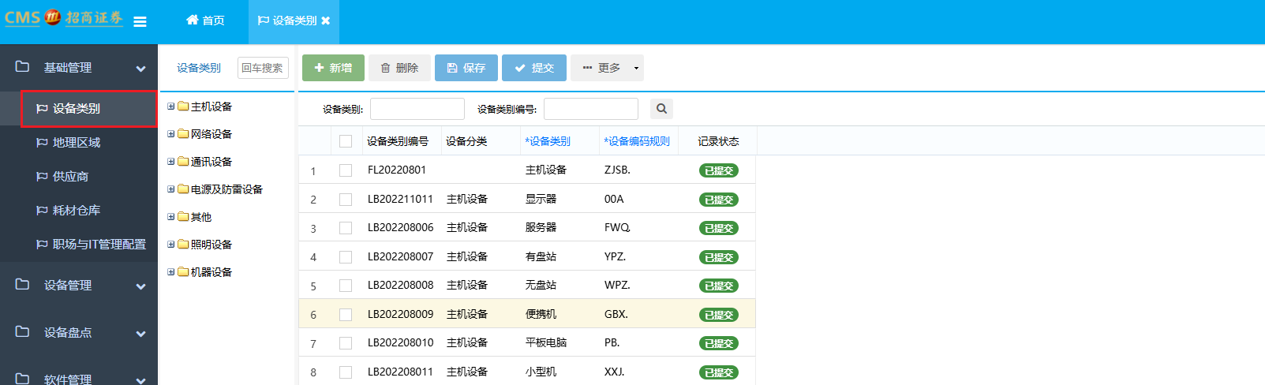

2、新增设备类别：左侧设备分类树中选择需要新增设备类别的设备分类，点击“新增”按钮（注：分类树的选择步骤可以忽略，忽略选择分类树新增的设备类别需要自己手动选择设备分类）

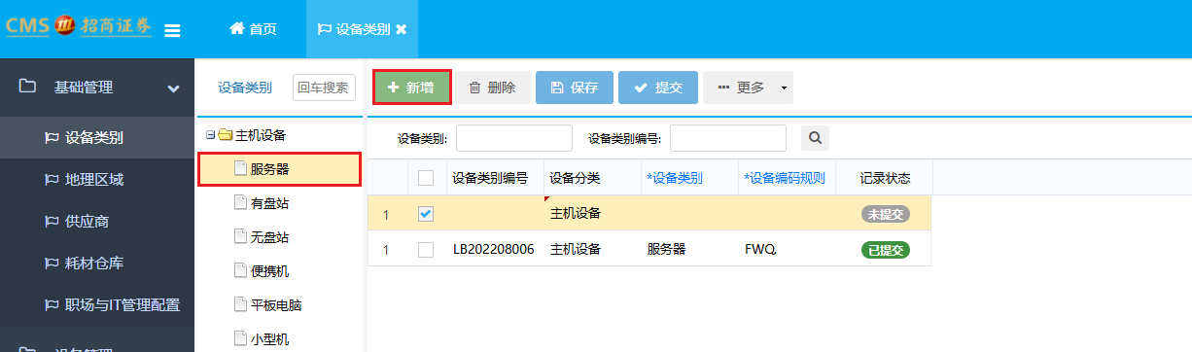

3、在新增的空白记录中输入要新增的设备类别及设备编码规则

（注：设备编码规则为设备编号的中间部分如XX.XX.DN.设备编码规则+流水号，如流水号前需要“.”号隔开在填写时需要加上，例如：“FWQ.”、“YPZ.”等）

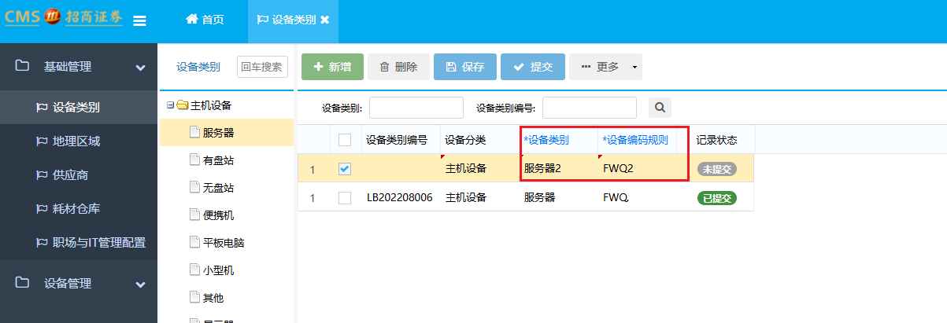

4、填写完设备类别及设备编码规则后点击保存并提交

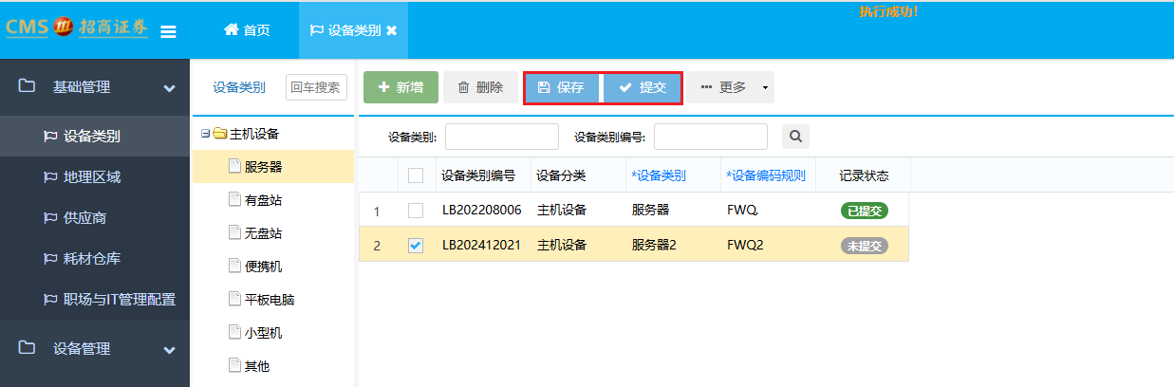

5、修改设备类别：勾选需要修改的设备类别，在更多中选择“反提交”

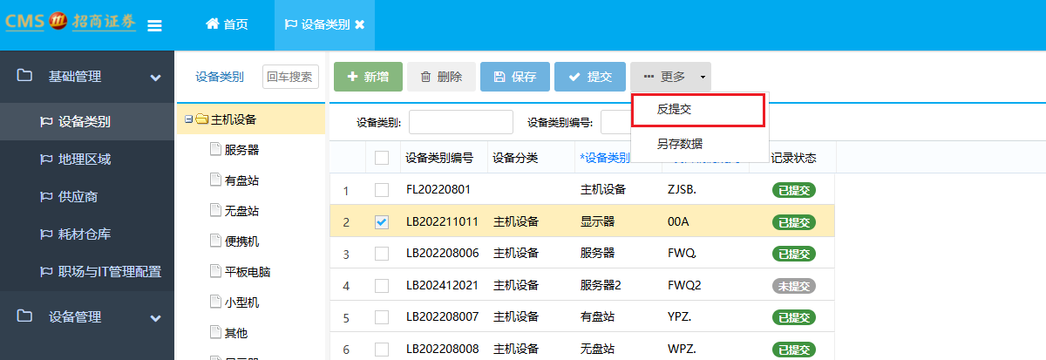

6、在弹出的确认窗口中选择“是”

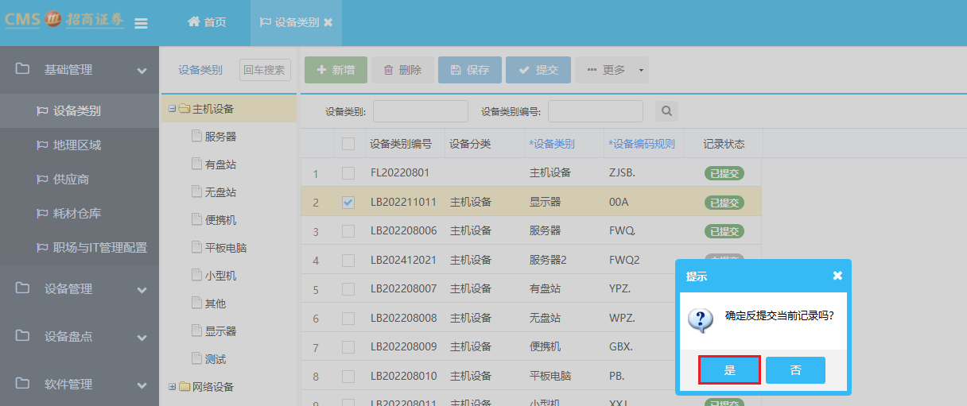

7、“反提交”操作成功后设备分类记录状态变更为“未提交”，此时设备类别、设备分类、设备编码规则为可编辑状态可按需修改

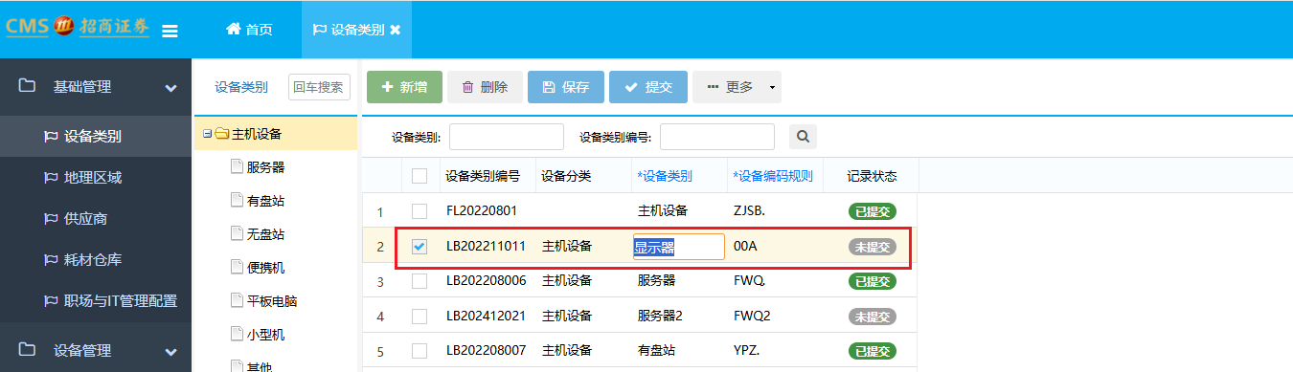

8、修改完成后点击保存并提交

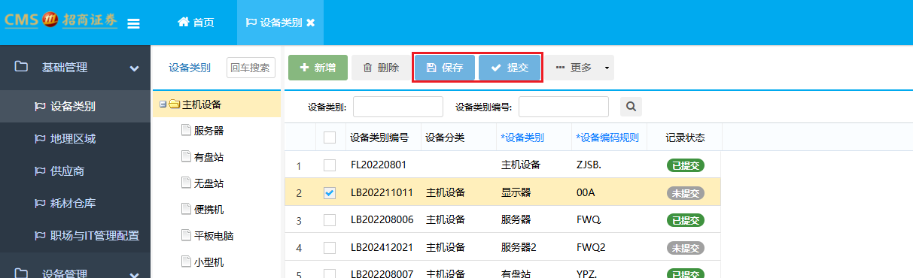

## 地理区域

1、菜单路径：基础管理->地理区域；

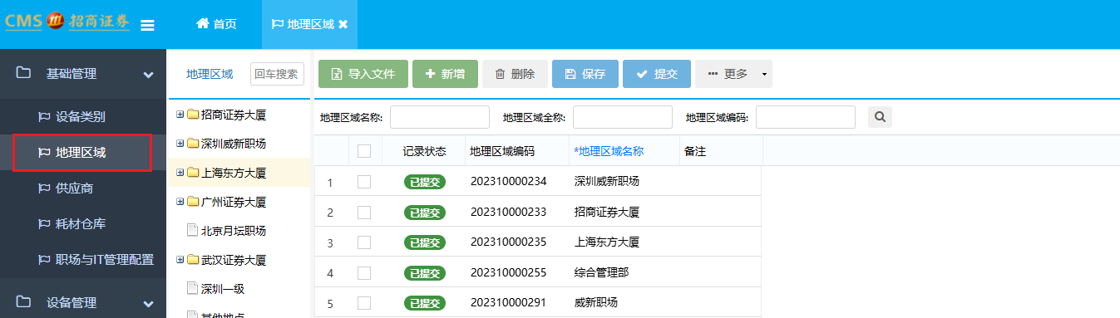

2、新增地理区域：点击“新增”按钮（注：若需要添加子级地理区域需要先选择左侧树后点击新增才能归属到对应地理区域的下级）

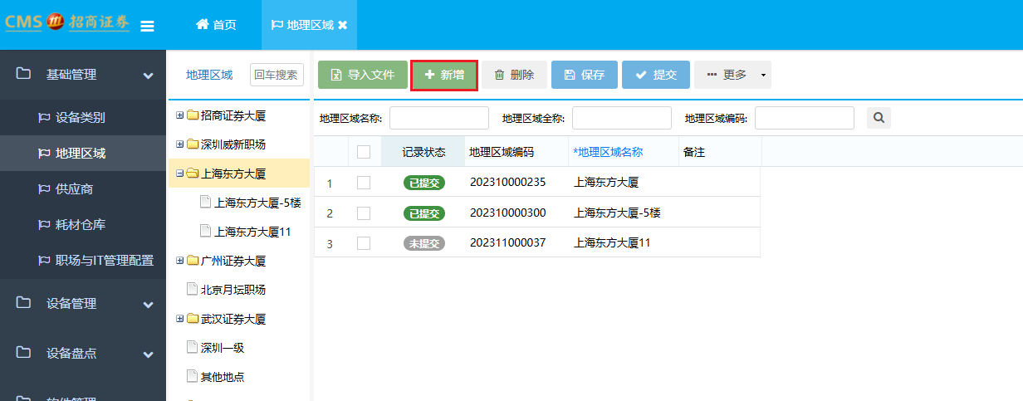

3、在新增的空白记录中输入要新增的地理区域名称

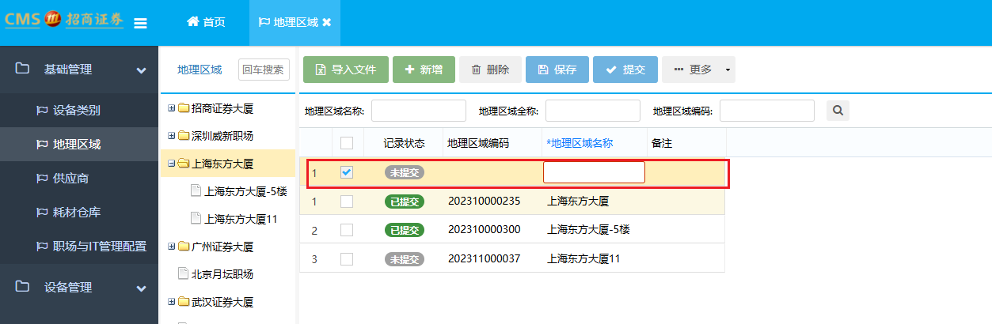

4、填写完地理区域名称后点击保存并提交

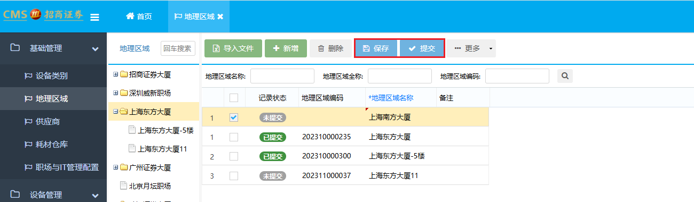

5、修改地理区域：勾选需要修改的地理区域，在更多中选择“反提交”

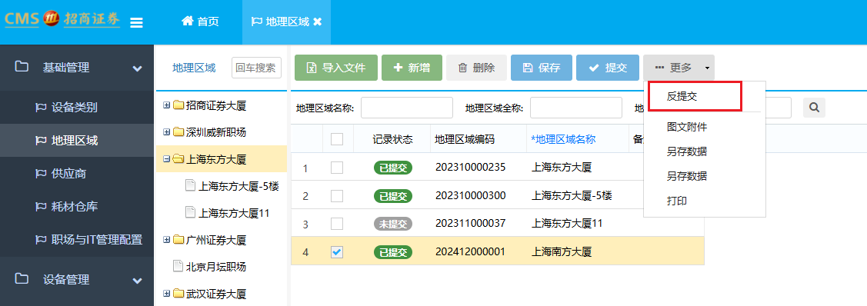

6、在弹出的确认窗口中选择“是”

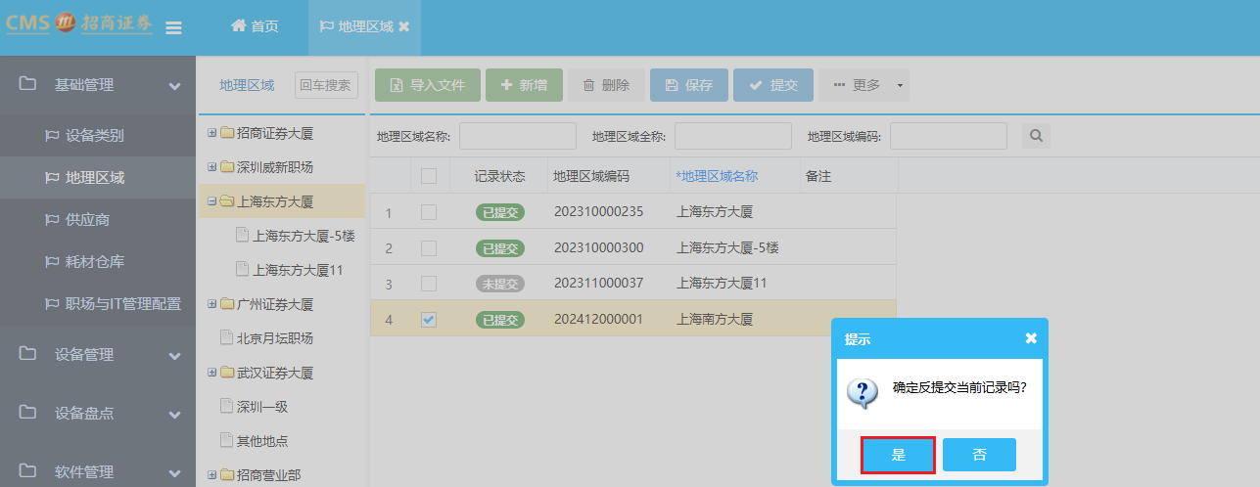

7、“反提交”操作成功后地理区域记录状态变更为“未提交”，此时地理区域名称为可编辑状态可按需修改

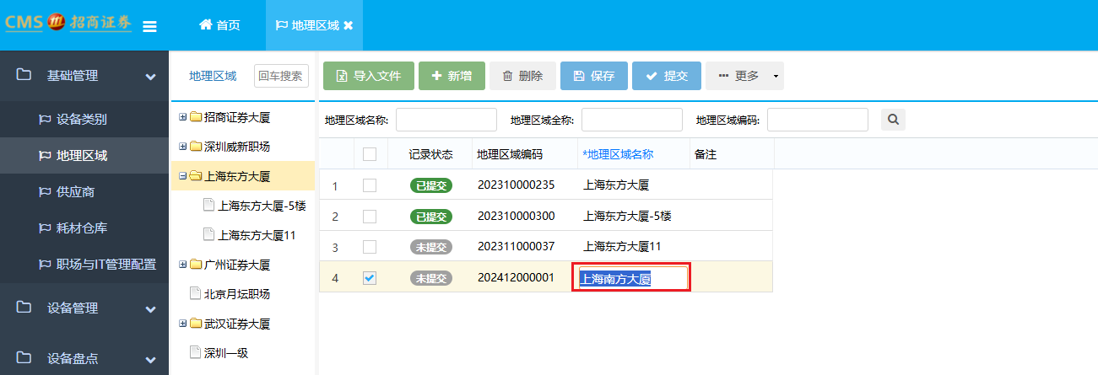

8、修改完成后点击保存并提交

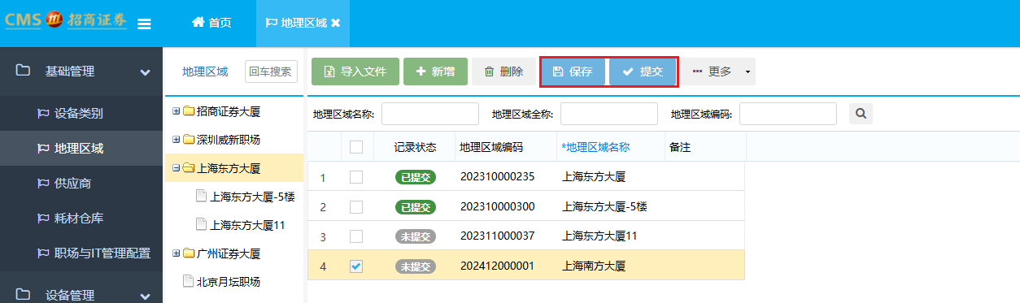

## 供应商

1、菜单路径：基础管理->供应商；

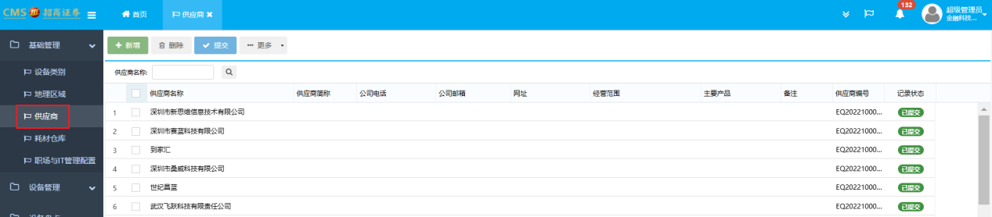

2、新增供应商：点击“新增”按钮

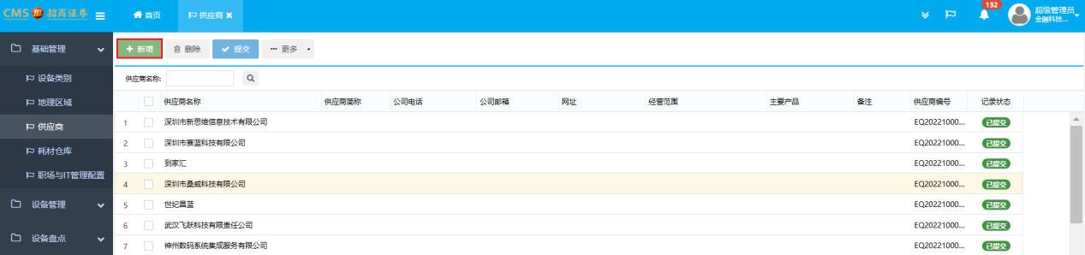

3、在新增的空白记录中输入要新增的供应商名称及供应商相关信息

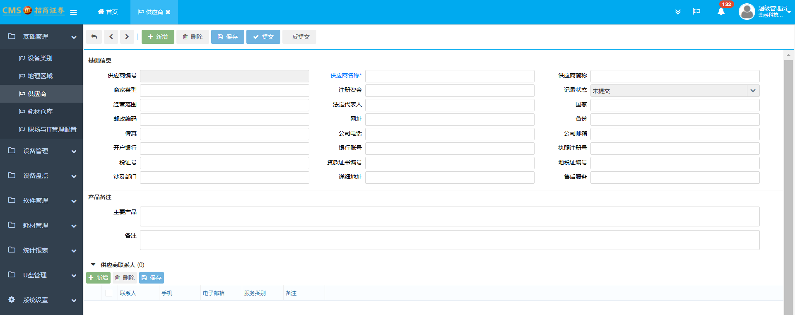

4、填写完供应商名称及供应商相关信息后点击保存并提交

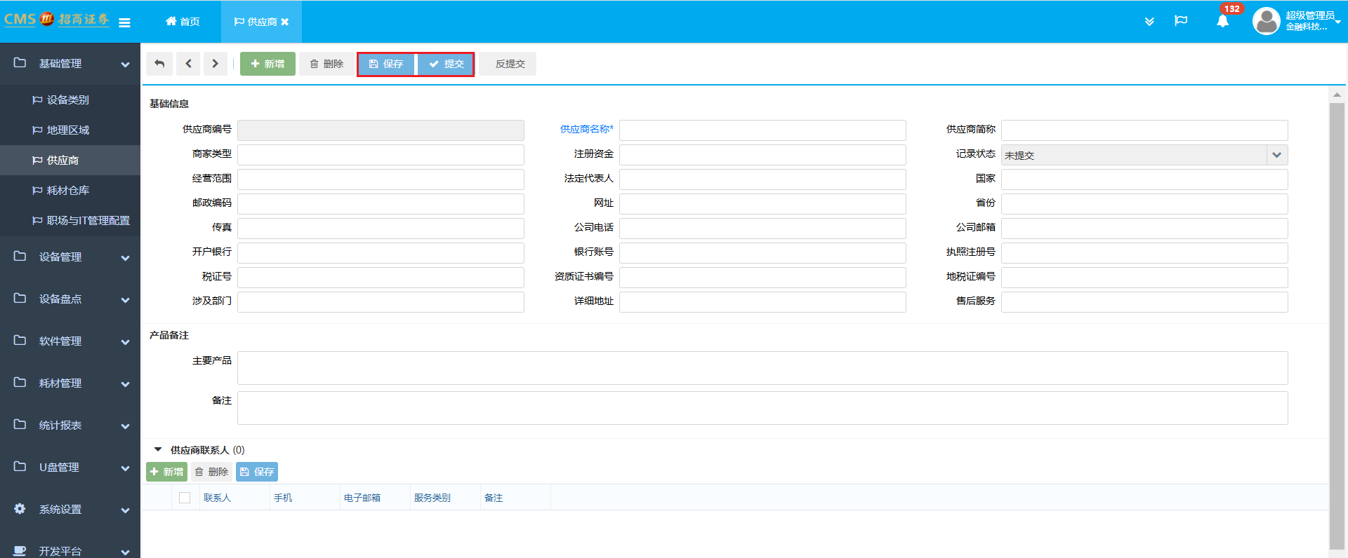

5、修改供应商：勾选需要修改的供应商，在更多中选择“反提交”

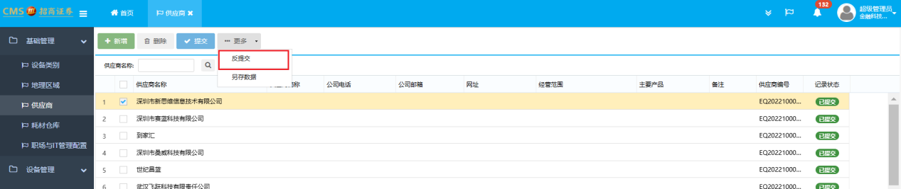

6、在弹出的确认窗口中选择“是”

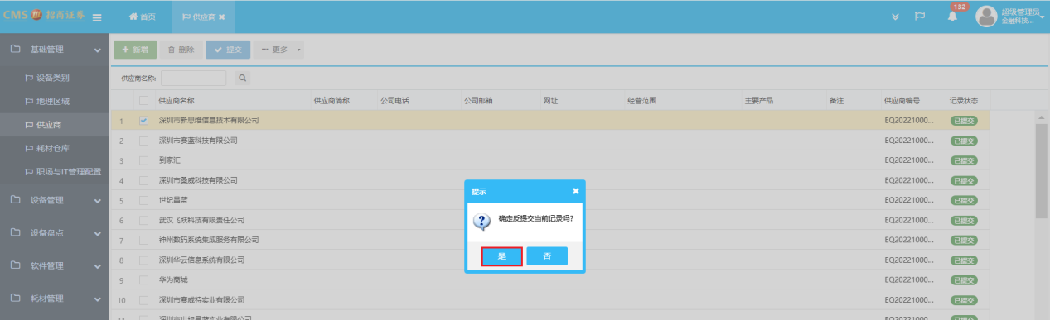

7、“反提交”操作成功后供应商记录状态变更为“未提交”，双击打开供应商信息填写页面可以按需填写需要修改的内容

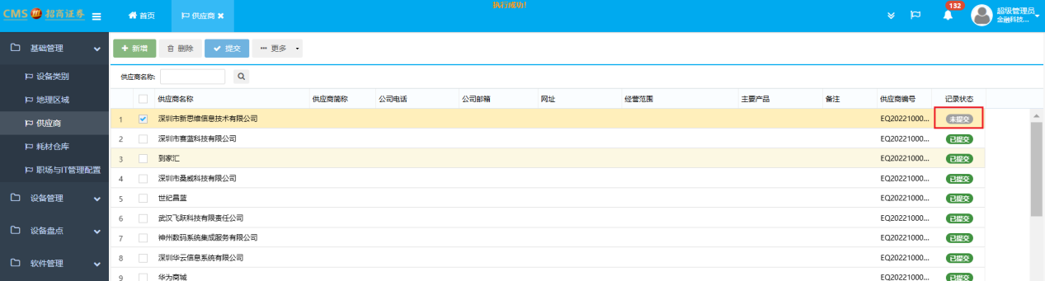

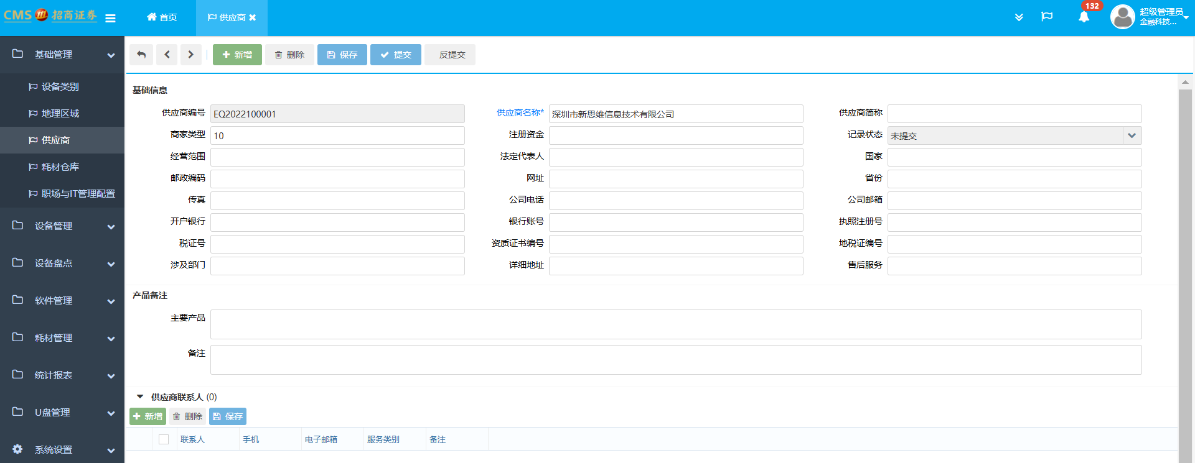

8、修改完成后点击保存并提交

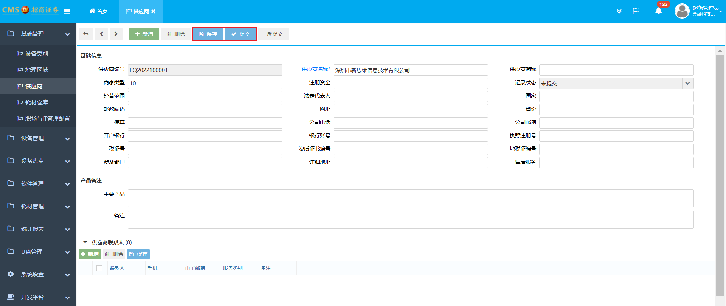

## 耗材仓库

1、菜单路径：基础管理->耗材仓库；

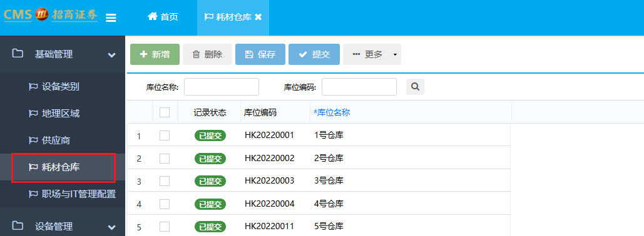

2、新增耗材仓库：点击“新增”按钮

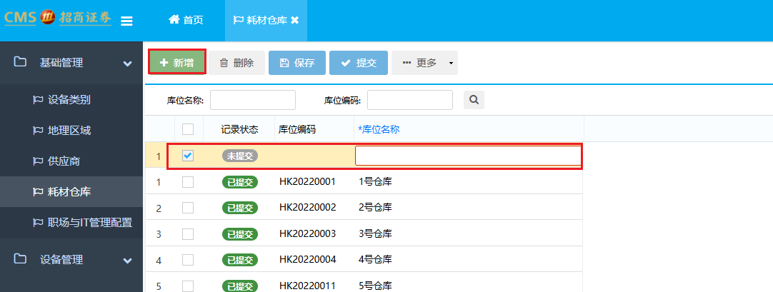

3、在新增的空白记录中输入要新增的库位名称



4、填写完库位名称后点击保存并提交

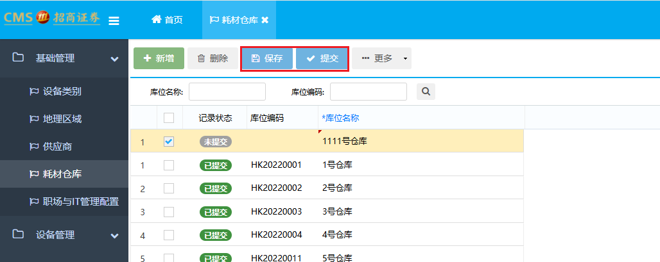

5、修改耗材仓库：勾选需要修改耗材仓库，在更多中选择“反提交”

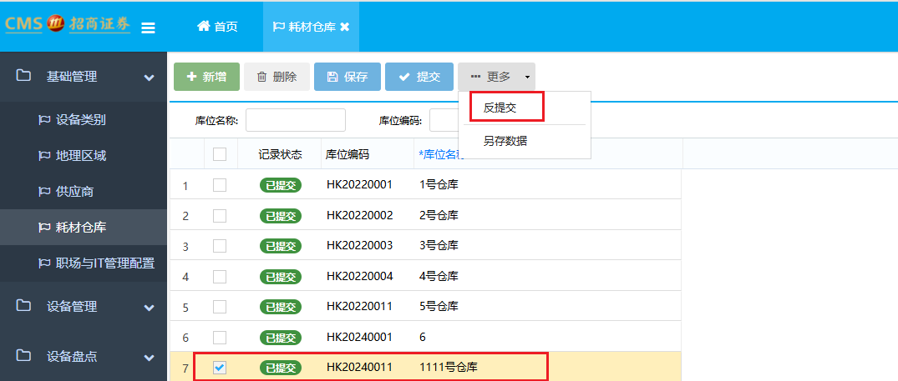

6、在弹出的确认窗口中选择“是”

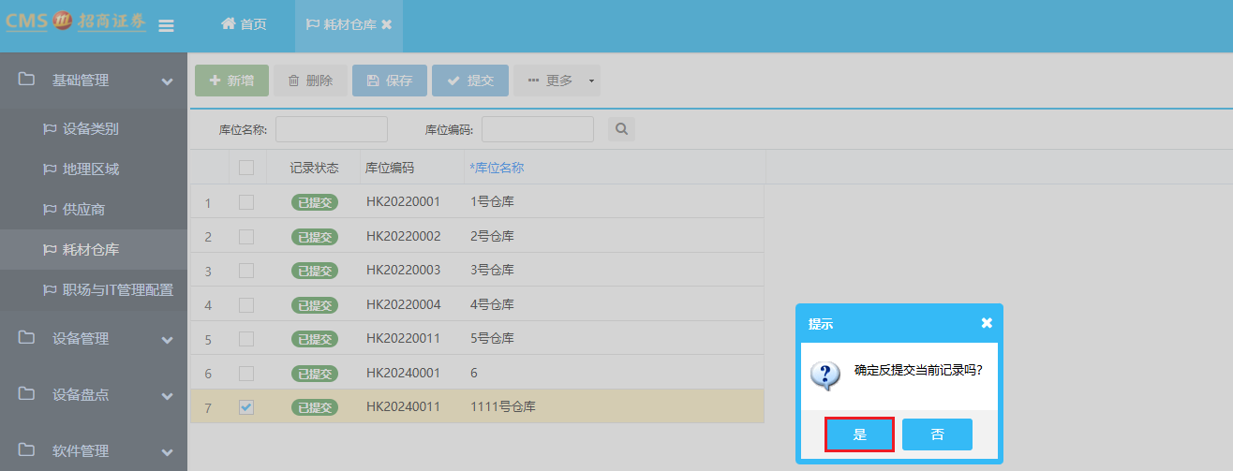

7、“反提交”操作成功后耗材仓库记录状态变更为“未提交”，此时库位名称为可编辑状态可按需修改

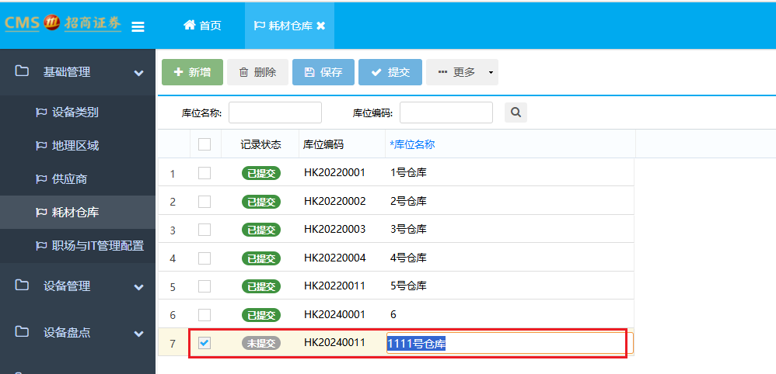

8、修改完成后点击保存并提交

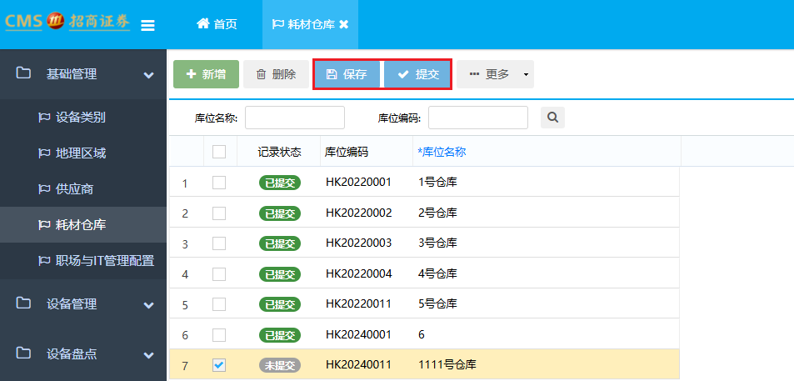

## 职场与IT管理配置

1、菜单路径：基础管理->职场与IT管理配置；

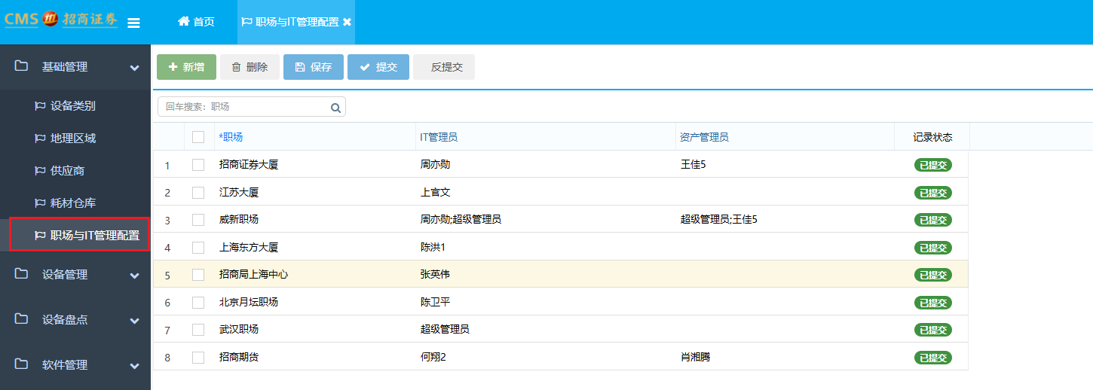

2、新增职场与IT管理配置：点击“新增”按钮

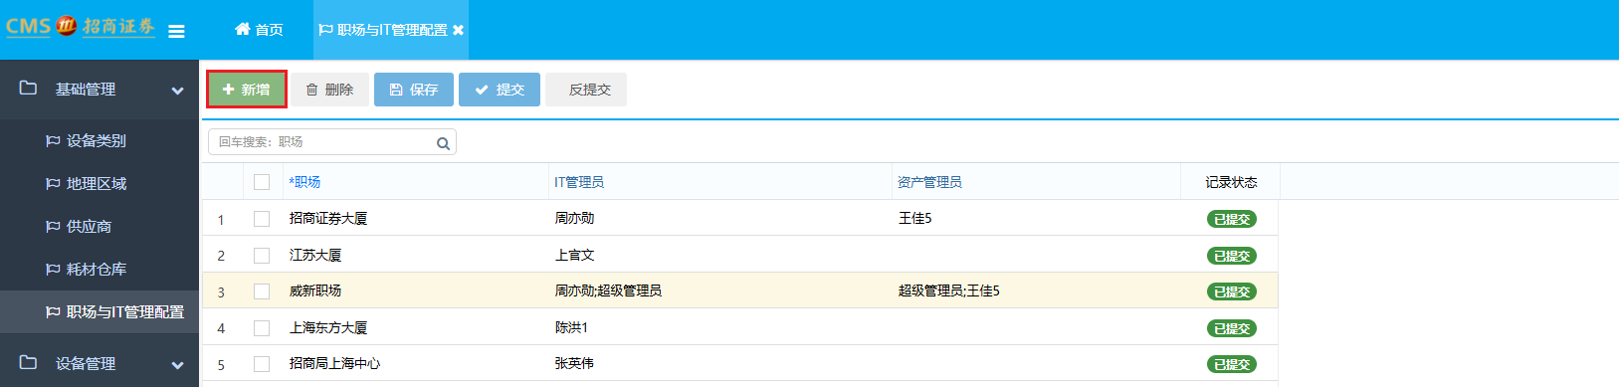

3、在新增的空白记录中输入“职场”，选择“IT管理员”，选择“资产管理员”

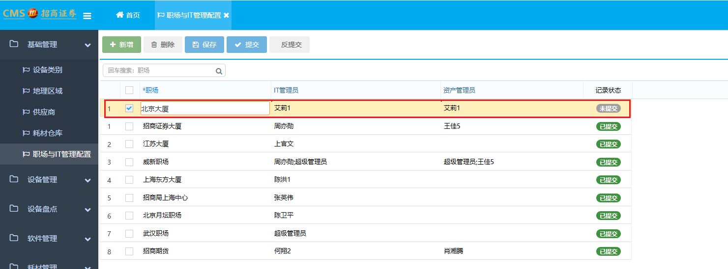

4、填写完后点击保存并提交

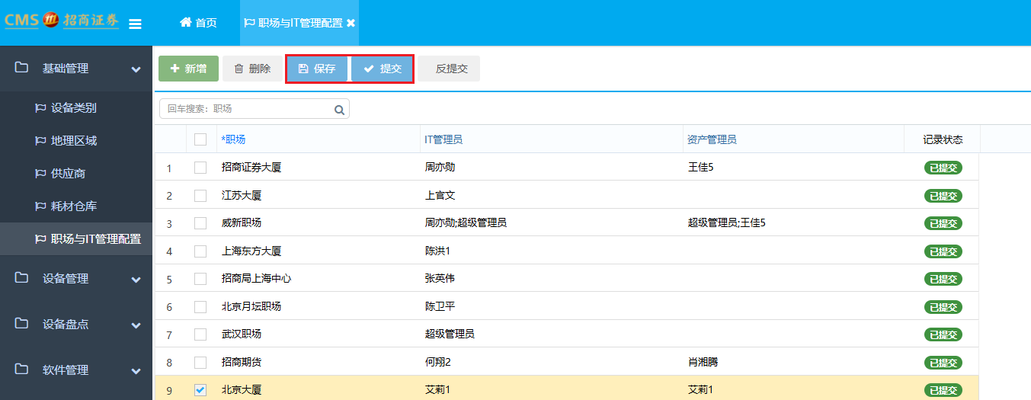

5、修改职场与IT管理配置：勾选需要修改的数据，选择“反提交”

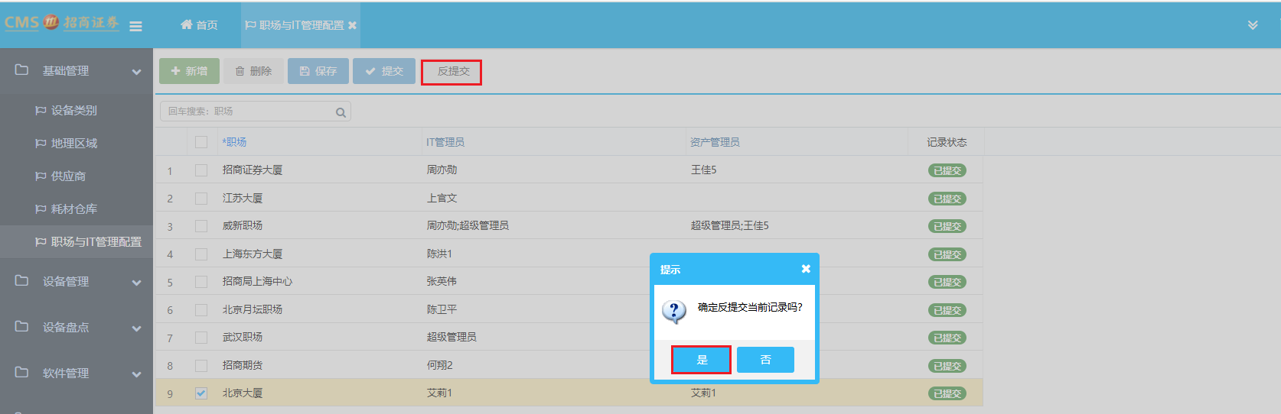

6、在弹出的确认窗口中选择“是”



7、“反提交”操作成功后职场与IT管理配置记录状态变更为“未提交”，此时“职场”，“IT管理员”，“资产管理员”为可编辑状态可按需修改

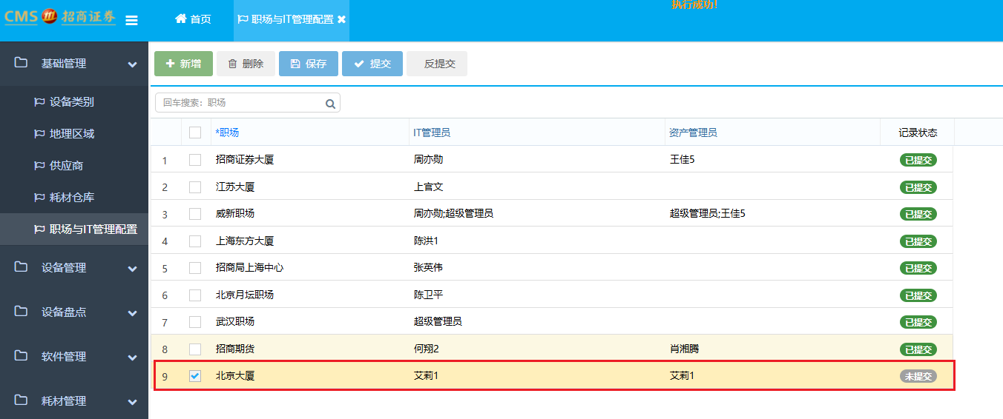

8、修改完成后点击保存并提交

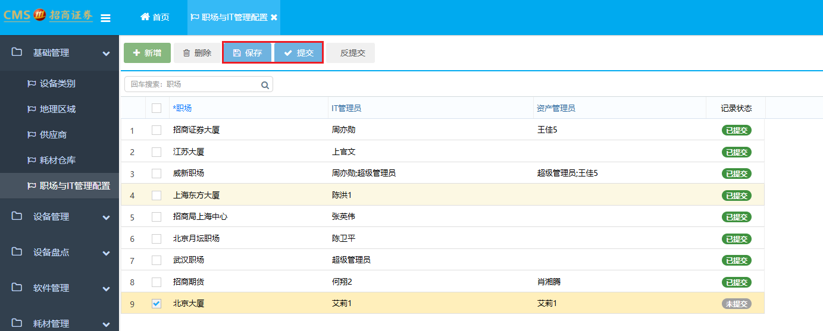

# 设备管理

## 资产入库

1. 菜单路径：设备管理->资产入库。

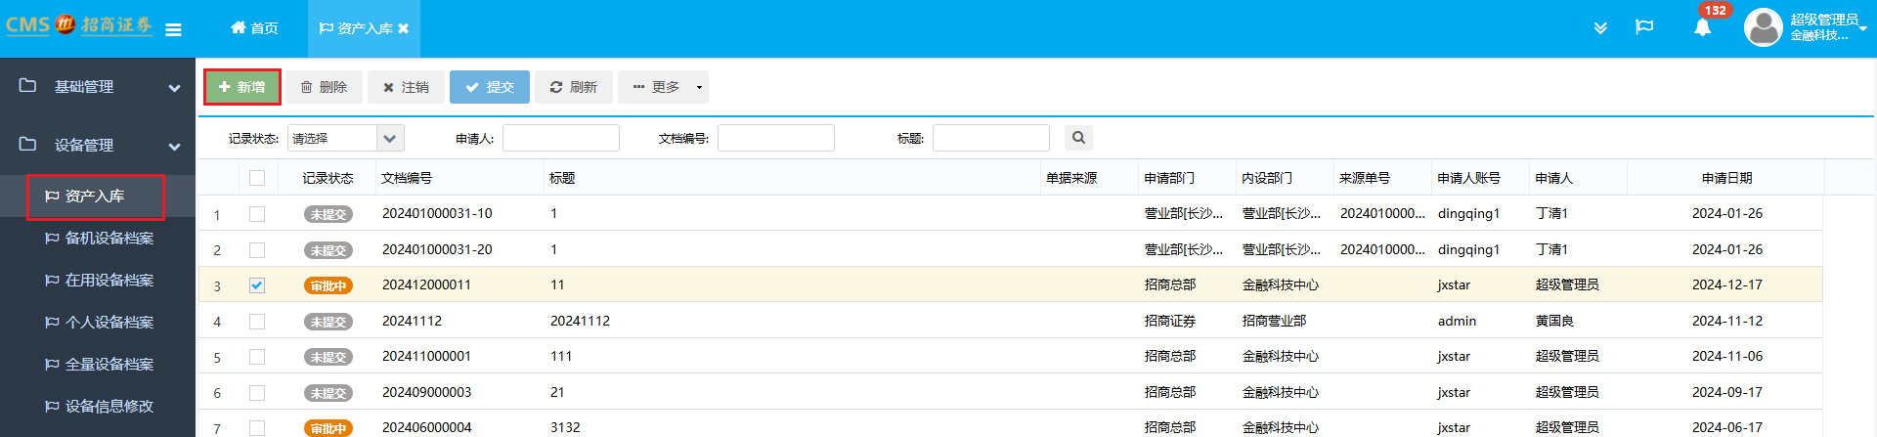

1. 新增资产入库：点击新增按钮



1. 打开资产入库表单。

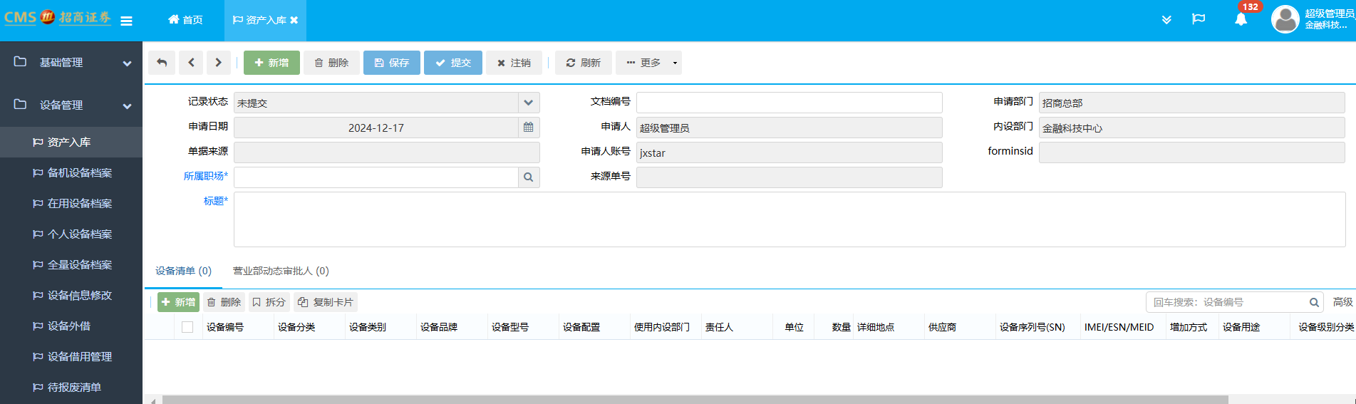

1. 填写标题，所在职场文档编号，并点击保存。（注：文档编号非必填，如不填写则系统自动编号）

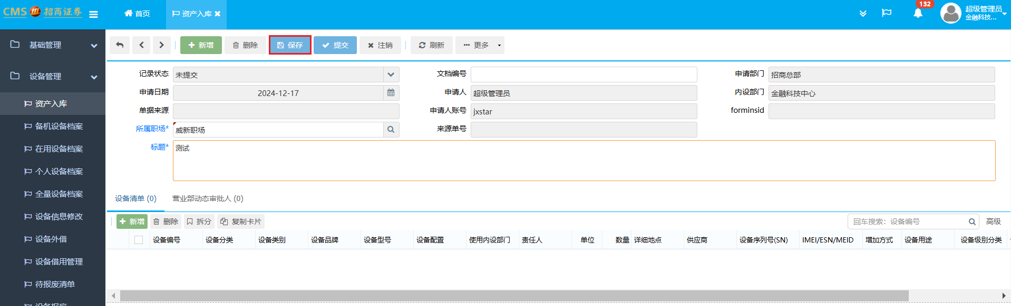

1. 点击设备清单中的新增按钮。

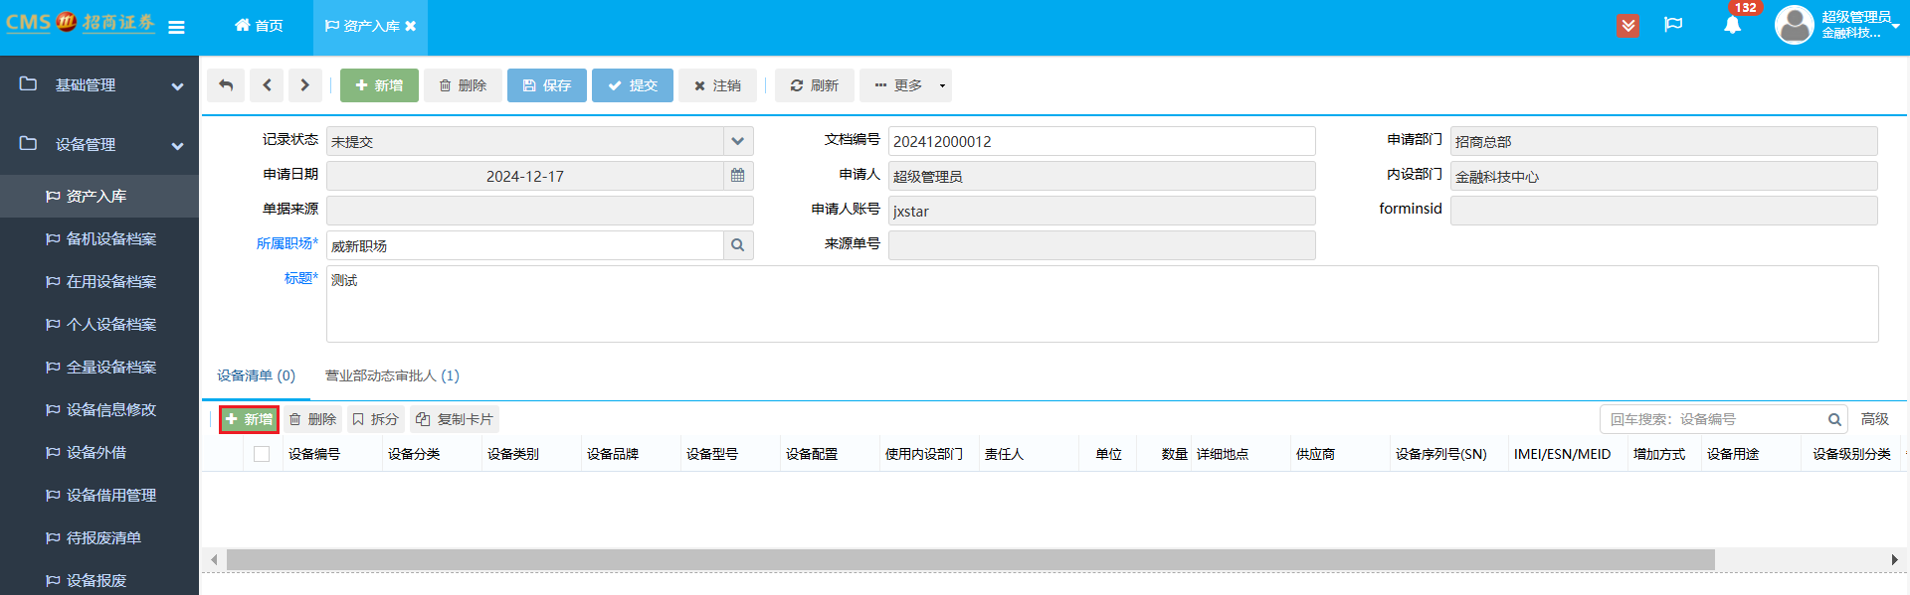

1. 会弹出设备清单的表单，填写信息并保存。（供应商和详细地点可手动输入也可选择，手动输入不存在的供应商和详细地点系统会自动新增相应的供应商和详细地点。）

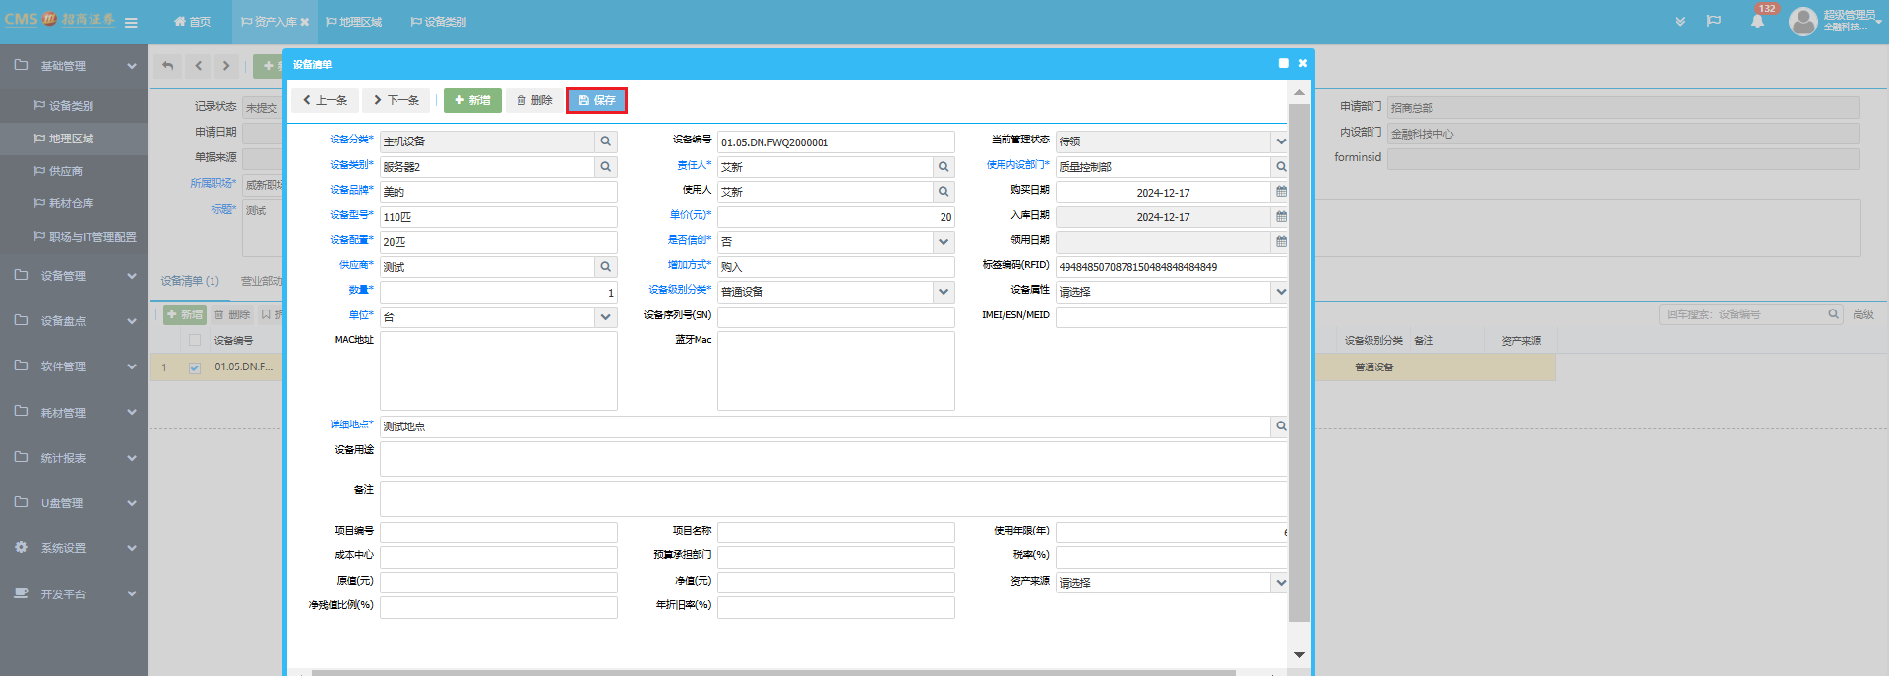

1. 最后提交，发送OA待办至管理员审批，审批通过后，资产库存会添加库存。流程节点如下：1.开始---->IT管理员---->资产管理员---->结束

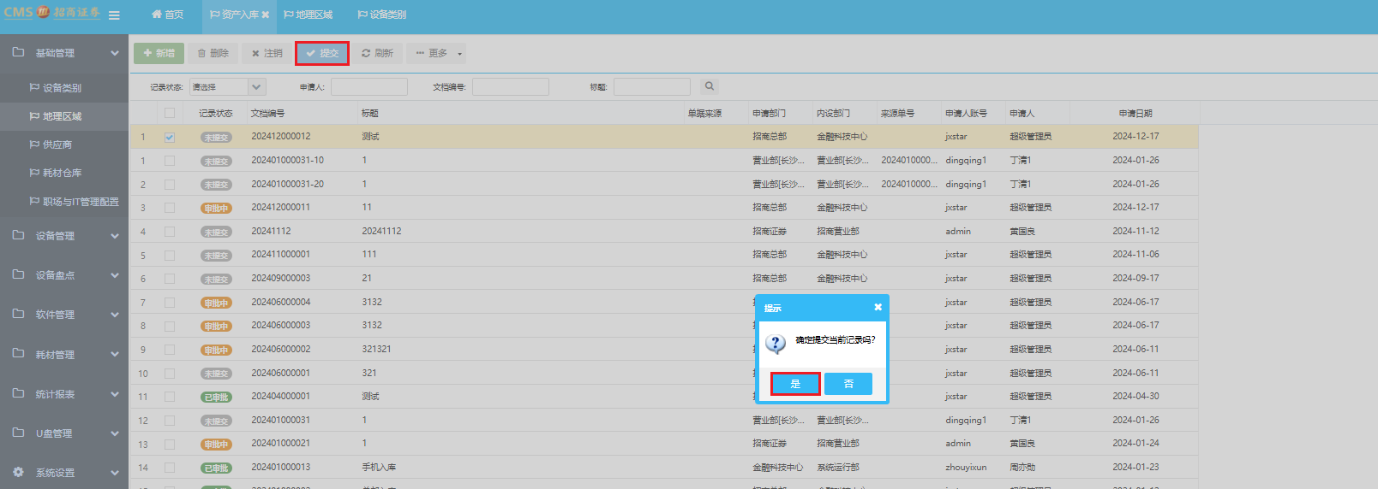

## 备机设备档案

1. 菜单路径：设备管理->备机设备档案

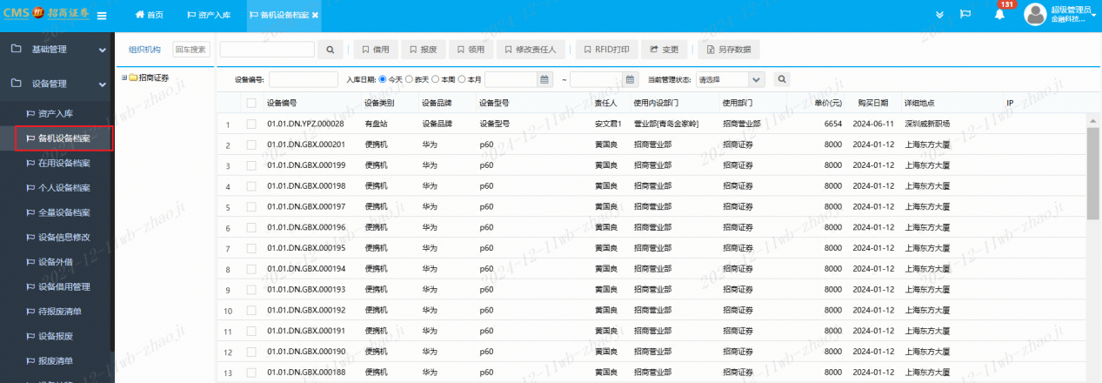

1. 左侧组织机构树中选择相应的内设部门可筛选出该内设部门下的设备。

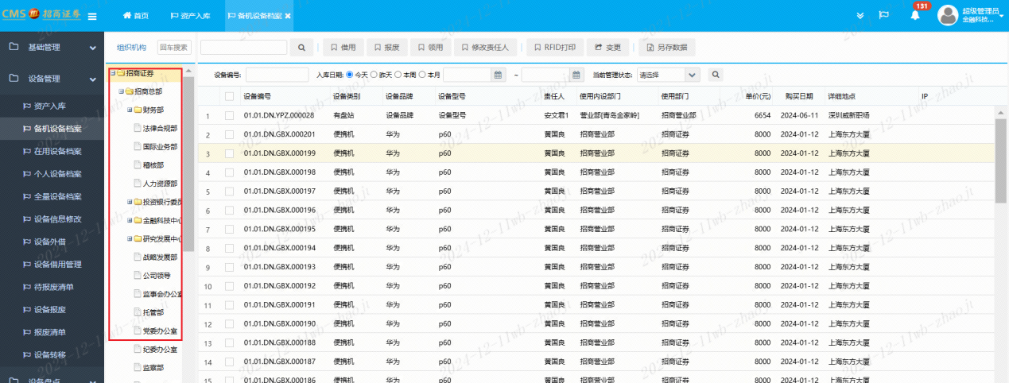

1. 选择设备并点击报废可快速创建报废单

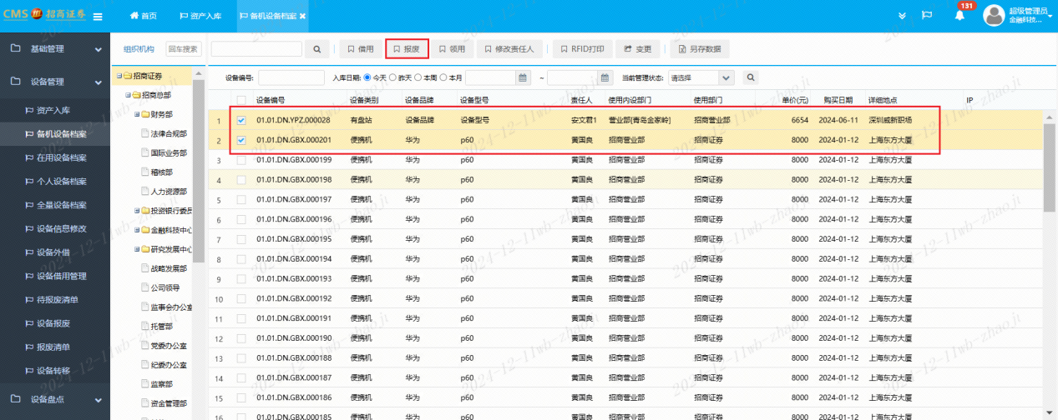

1. 在弹出窗口选择是

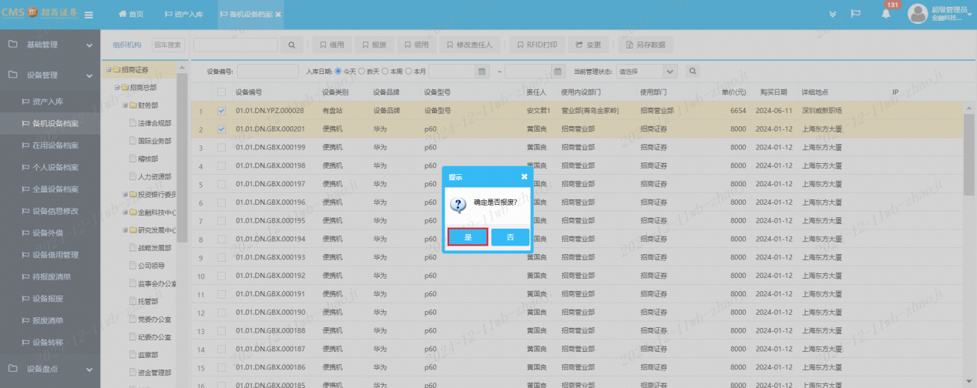

1. 在系统打开的设备报废表单页面填写报废原因及核对设备报废明细清单的设备

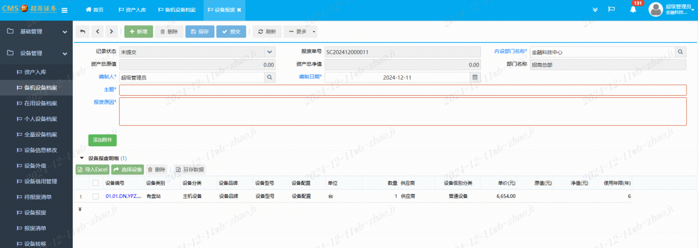

1. 确认无误后点击保存及提交，提交后将发送OA待办，流程如下：
2. 开始 ----> 编制人是IT管理员 ----> 结束
3. 开始 ----> 编制人不是IT管理员----> IT管理员 ----> 结束

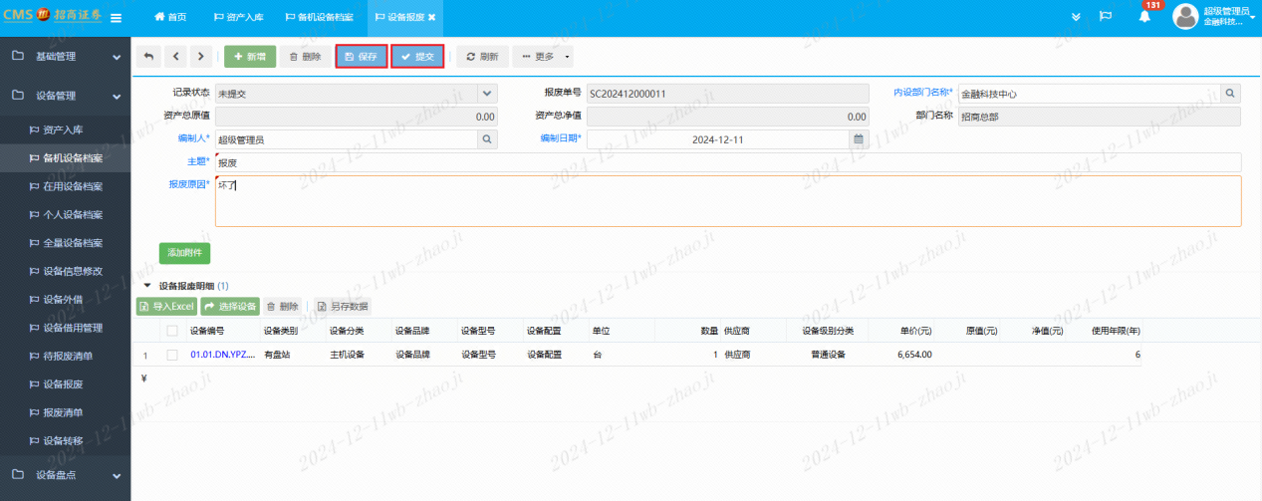

1. IT管理员审批通过后进入报废清单等待资产管理员的最终确认

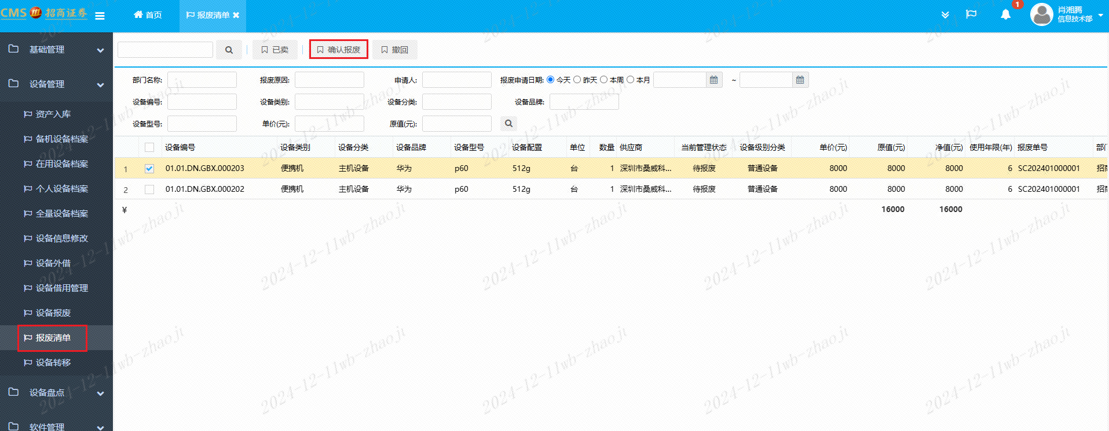

1. 资产管理员在报废清单中勾选确认报废的设备点击“确认报废”按钮



1. 在弹出的确认窗口选择是后系统提示报废成功并将本次报废设备从清单中消除

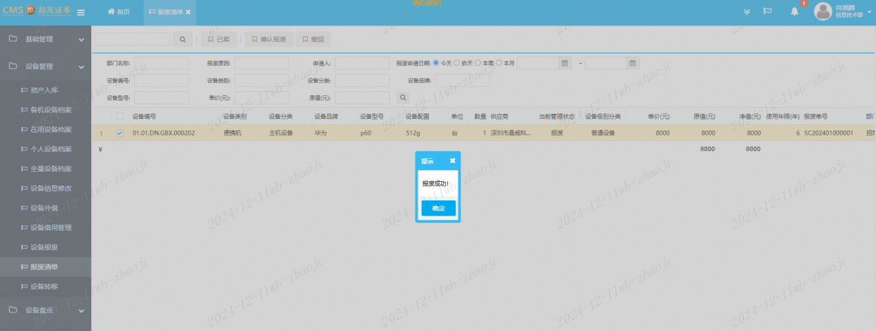

1. 借用：选择”借用”，可以快速创建”设备借用”

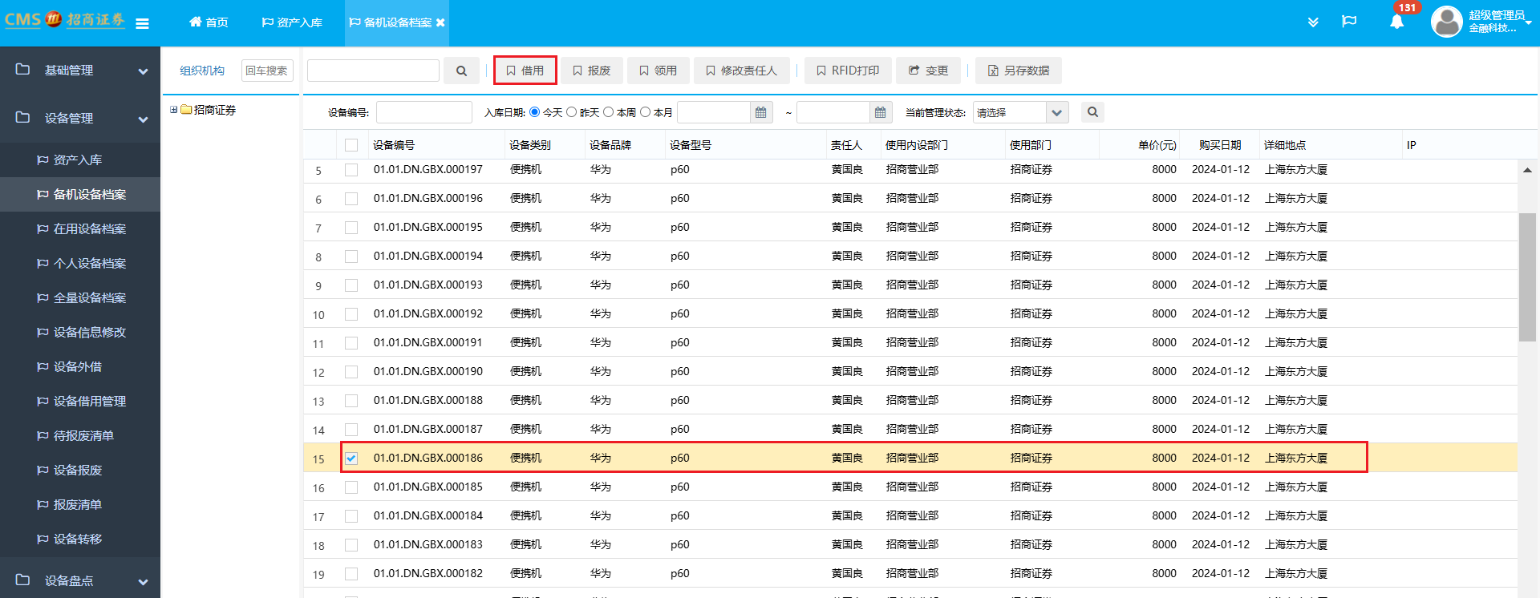

1. 借用：在”设备借用”界面，填写一些必要得字段，然后保存、提交。进行oa审批，审批通过之后可在”设备借用管理界面”查询。

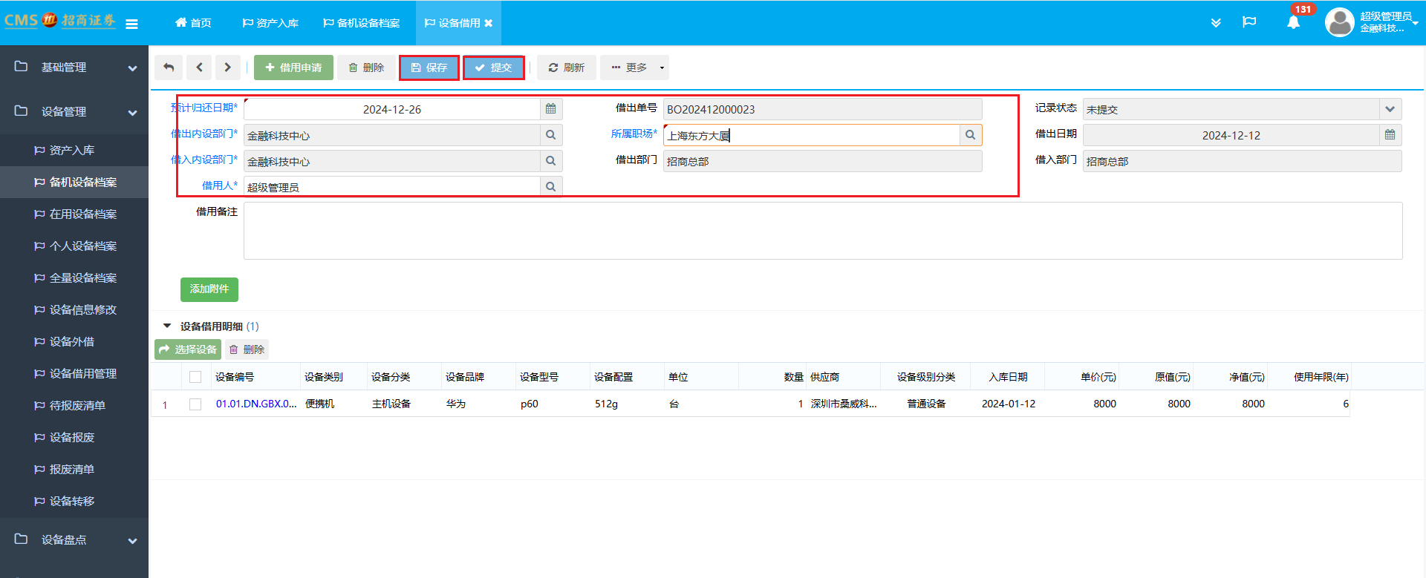

1. 领用：选择”领用”，可以快速创建”设备转移”

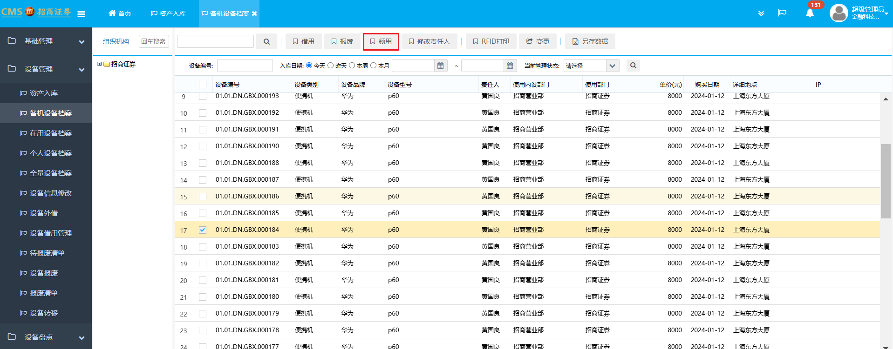

1. 领用：在”设备转移”界面，填写一些必要得字段，然后保存、提交。进行oa审批，审批之后，可以在”设备转移”界面查询。

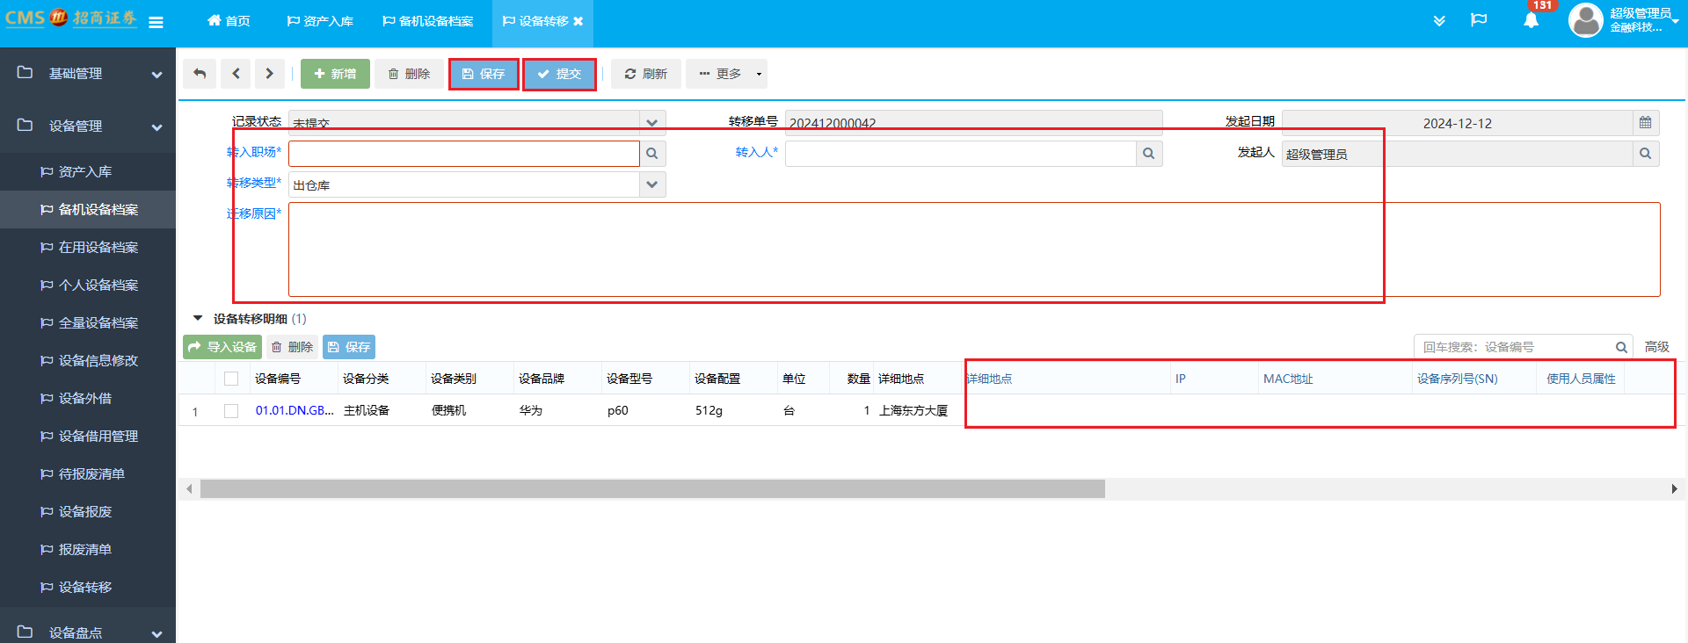

1. 变更：”选择”变更”，可以快速创建”设备信息修改”

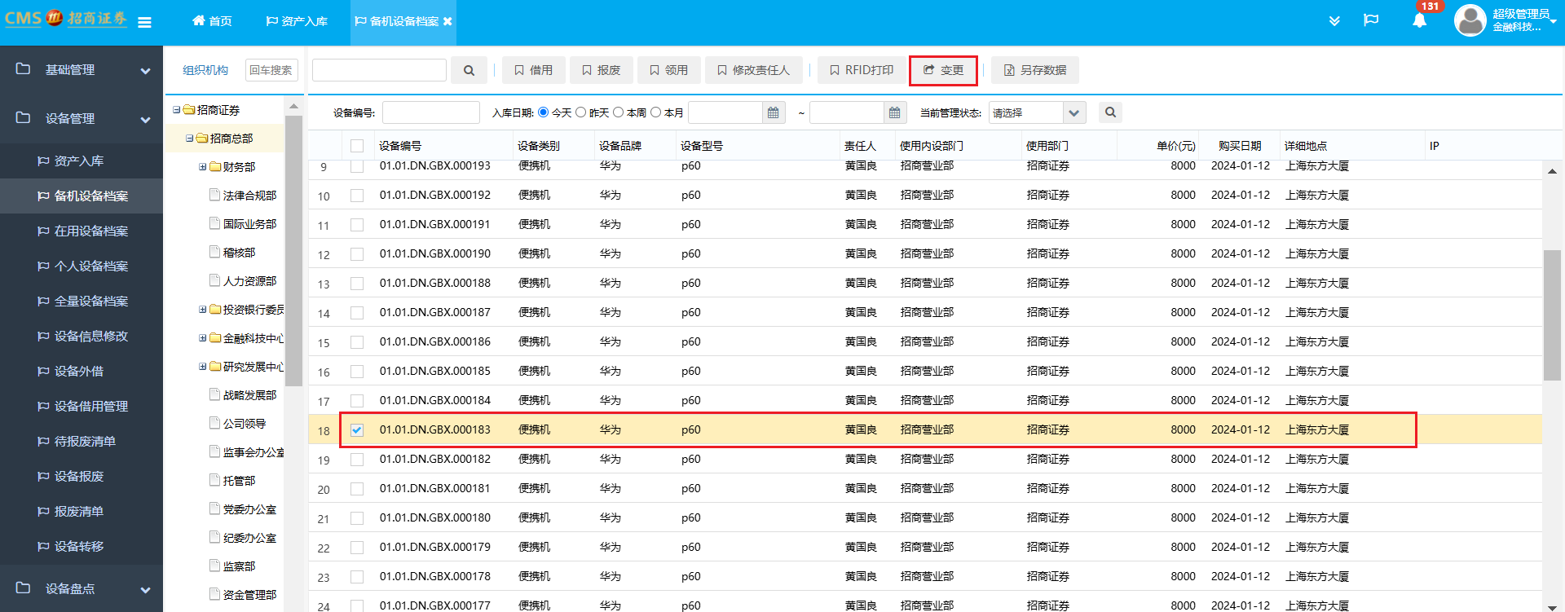

1. 变更：在”设备信息修改”界面，填写一些必要得字段，然后保存、提交。进行oa审批，审批之后，可在”设备信息修改”查询。

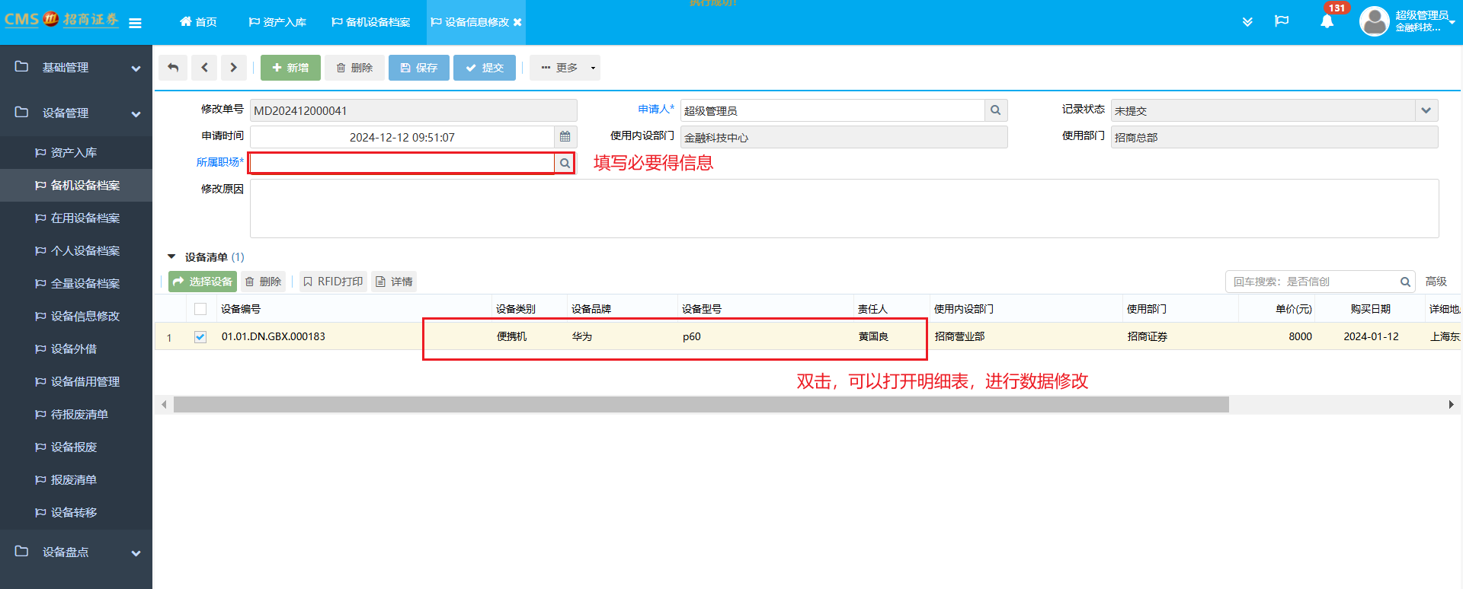

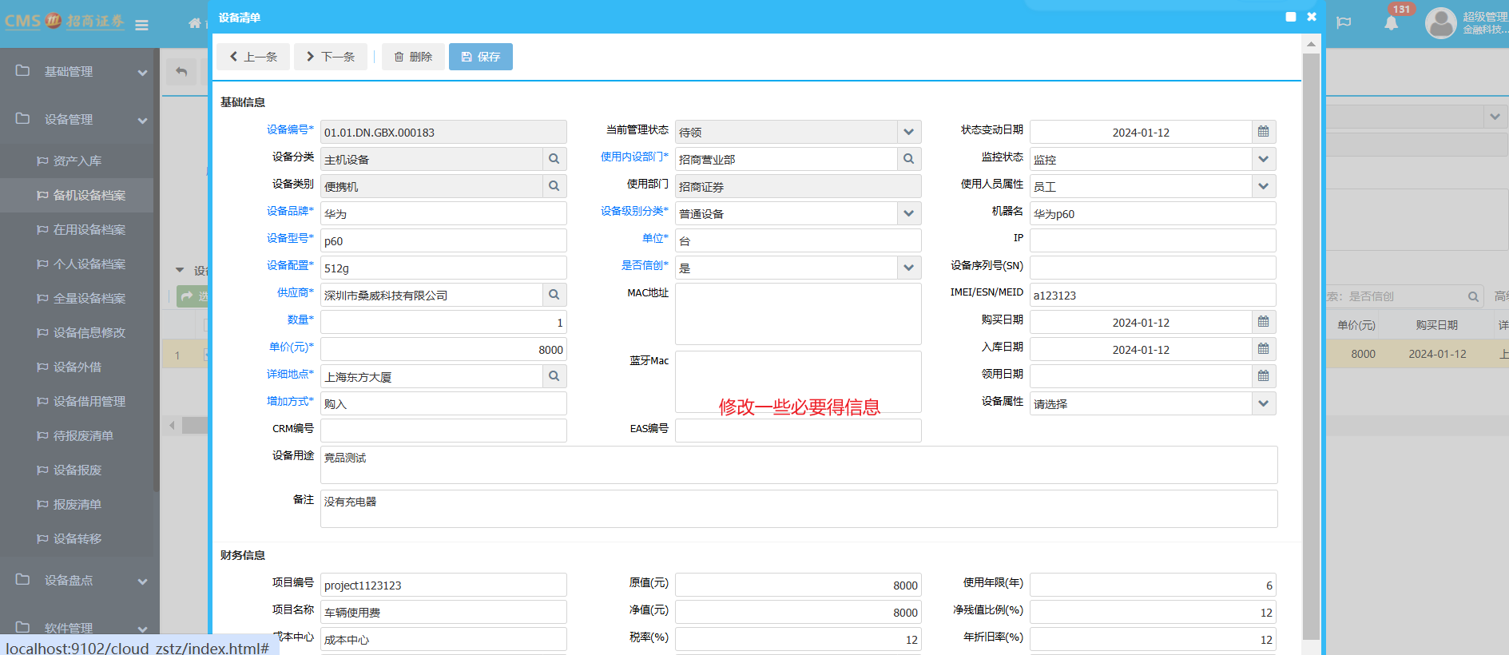

## 在用设备档案

1. 菜单路径：设备管理->在用设备档案。

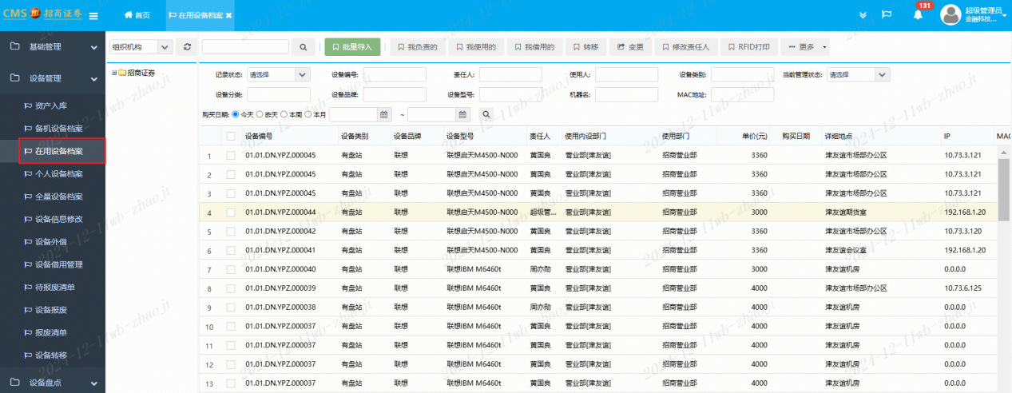

1. 点击RFID打印按钮即可进行打印

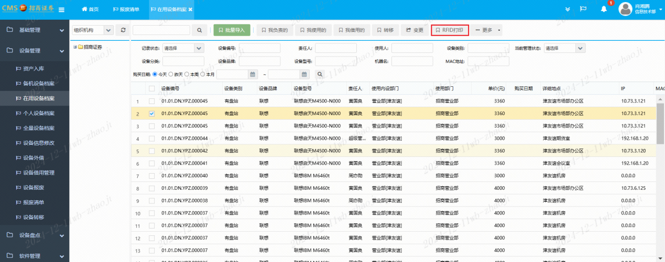

1. 点击我负责的可查看当前登陆人负责的资产；点击我使用的可查看当前登陆人使用的资产；点击我借用的可查看当前登陆人借用的资产；

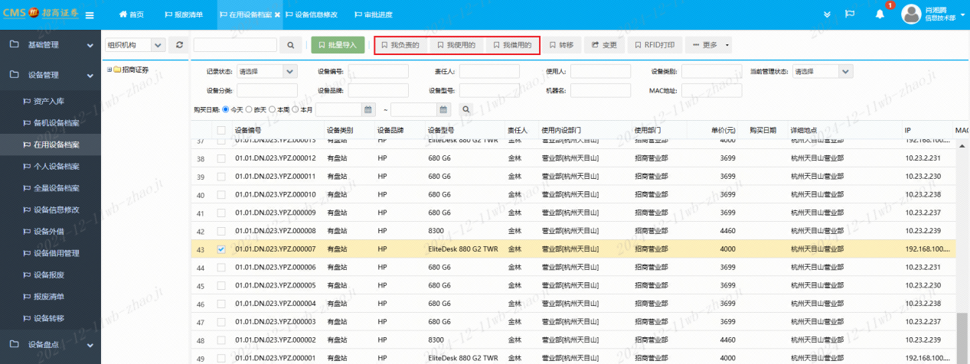

1. 左侧组织机构树中选择相应的内设部门可筛选出该内设部门下的设备。

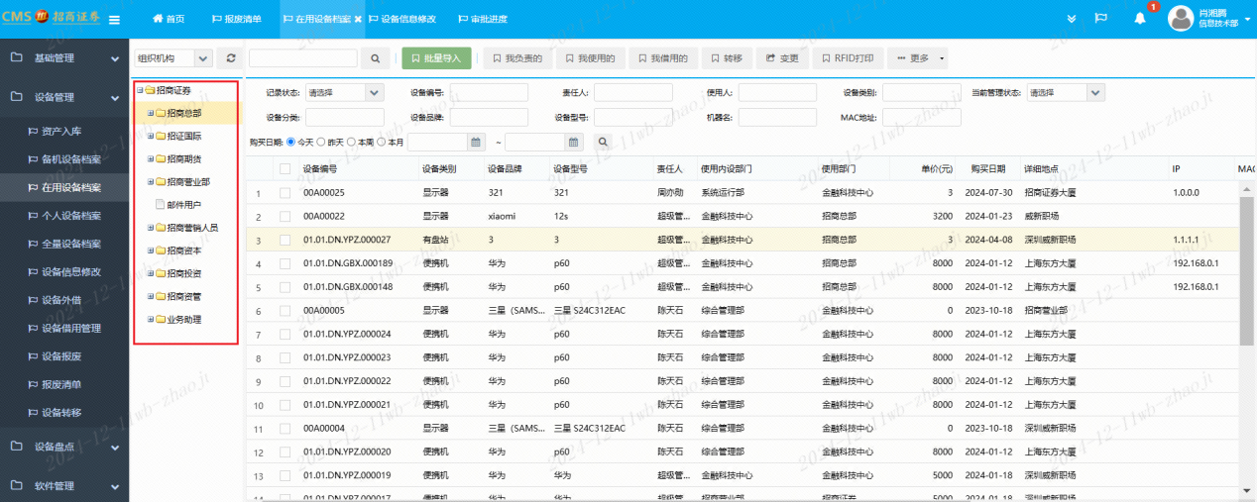

1. 复制卡片：点击更多下的复制卡片

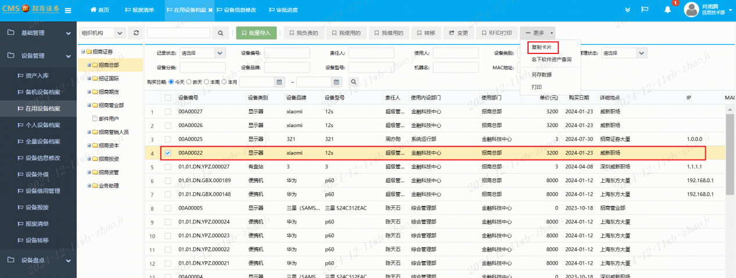

1. ”转移”和”变更”参考 “2.2备用机设备档案”

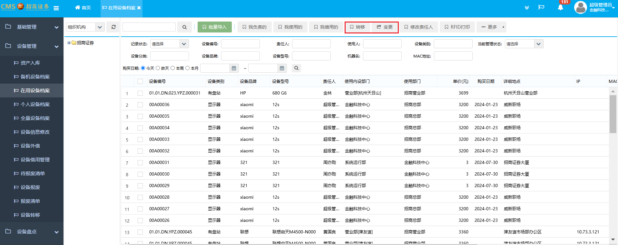

1. 批量导入：选择”批量导入”，进入”设备档案导入”界面

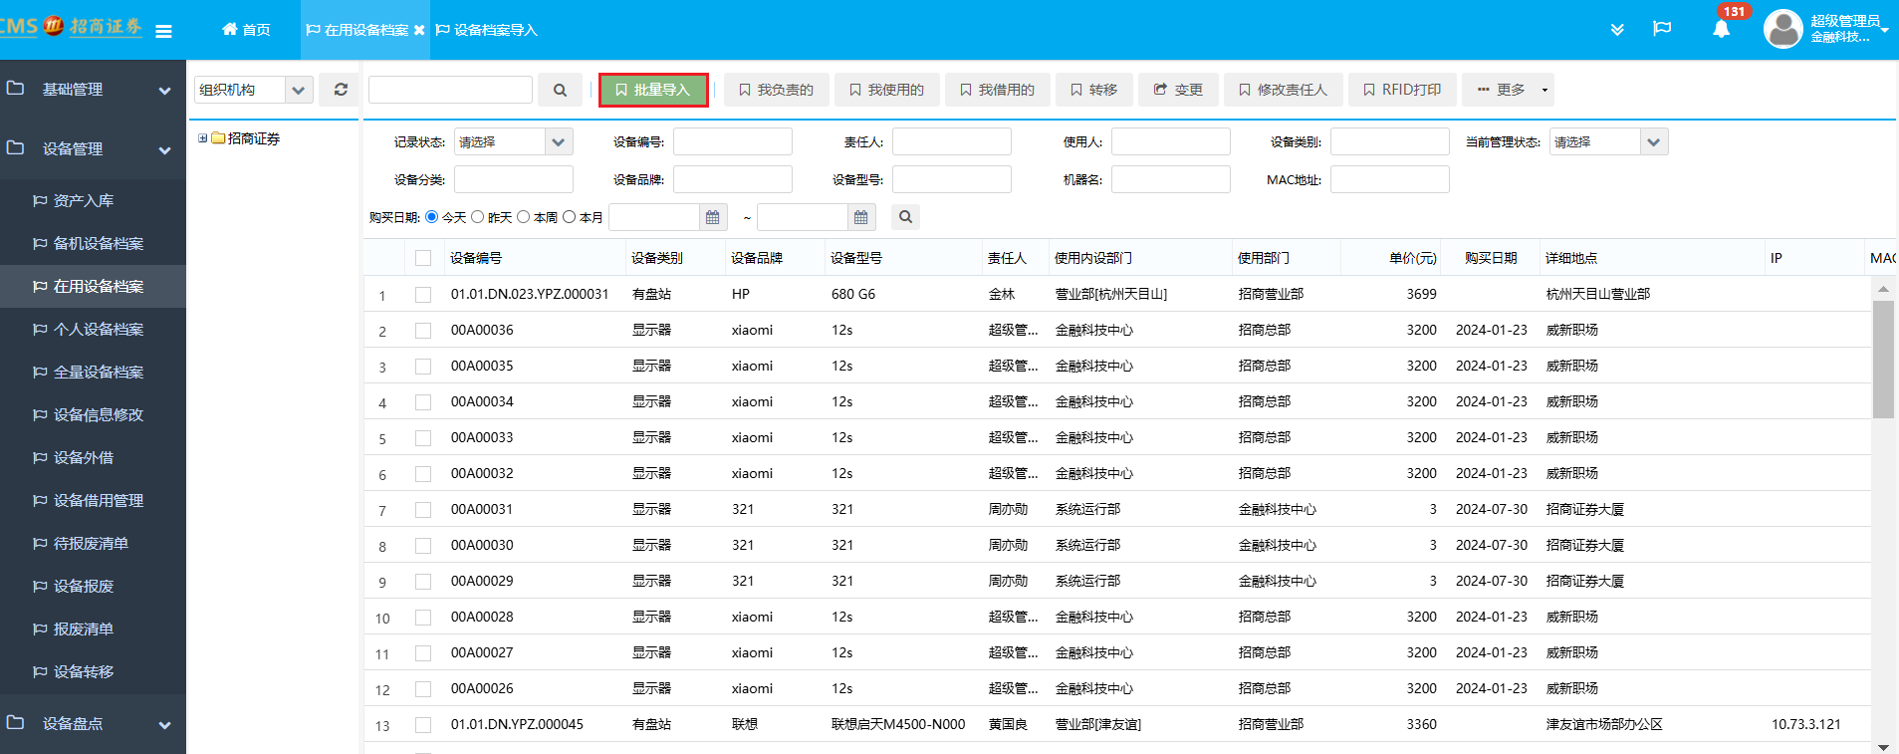

1. 批量导入：选择”新增”，进入”设备档案导入”界面

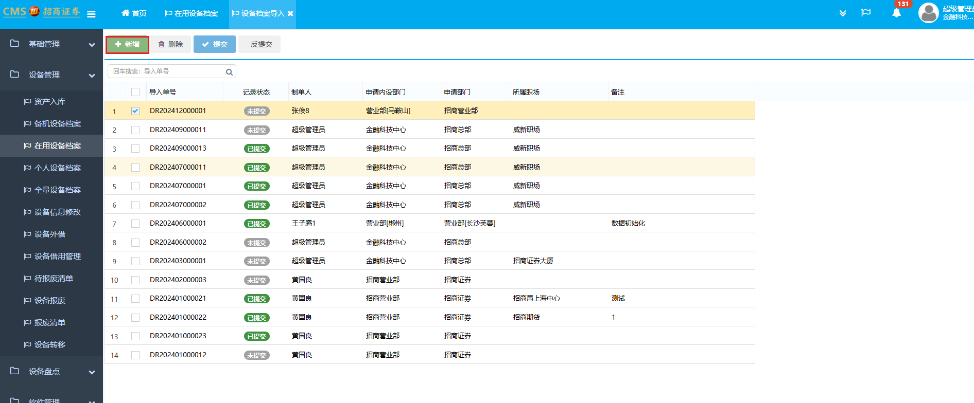

1. 批量导入：点击”导入文件”，下载模板，填写必要的信息，将文件进行上传，保存提交。之后可以在档案里面查询。

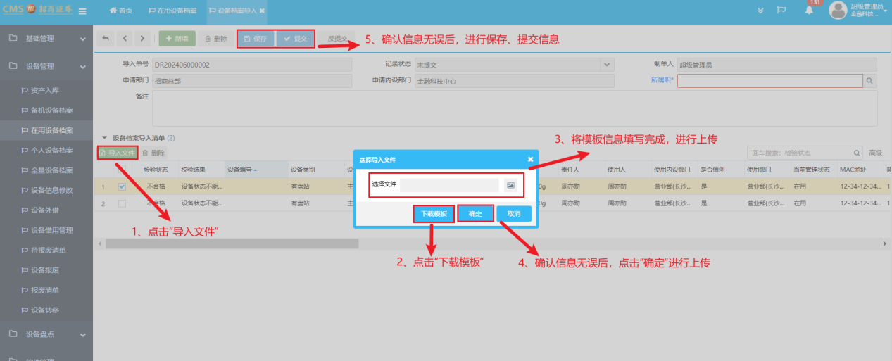

## 个人设备档案

1. 菜单路径：设备管理->个人设备档案。

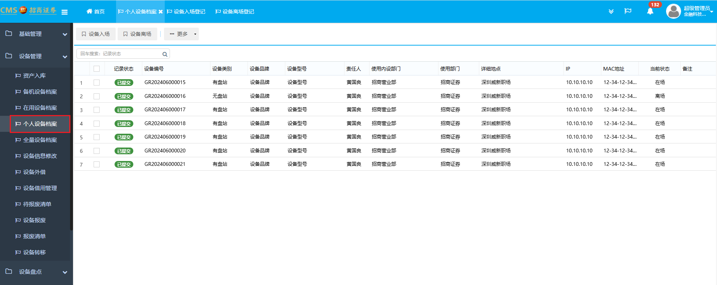

1. 设备入场：不选择记录，直接点击”设备入场“，会进入”设备入场登记“界面。

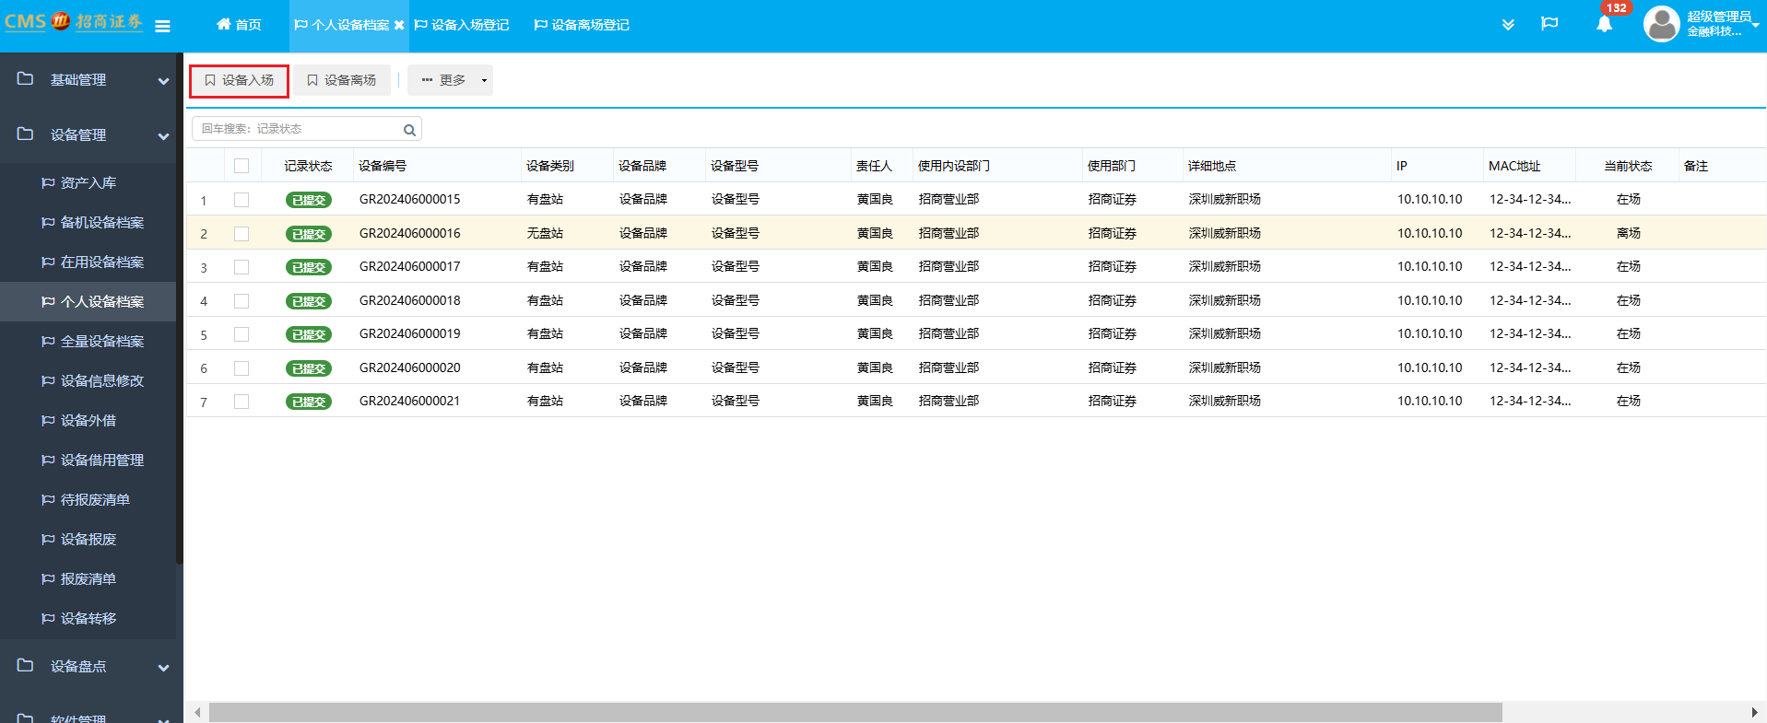

1. 设备入场：将主表和子表数据进行添加。确认信息无误后，进行提交。

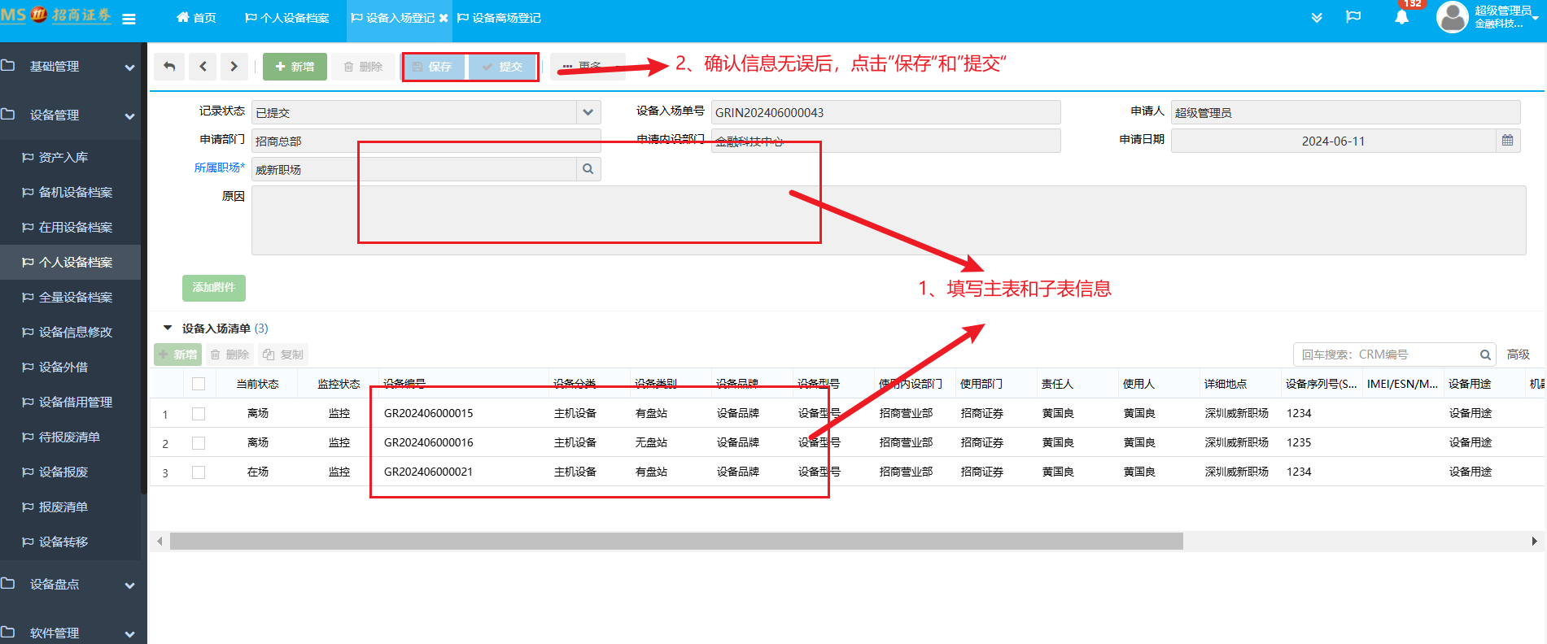

1. 设备入场：选择记录，点击”设备入场“。

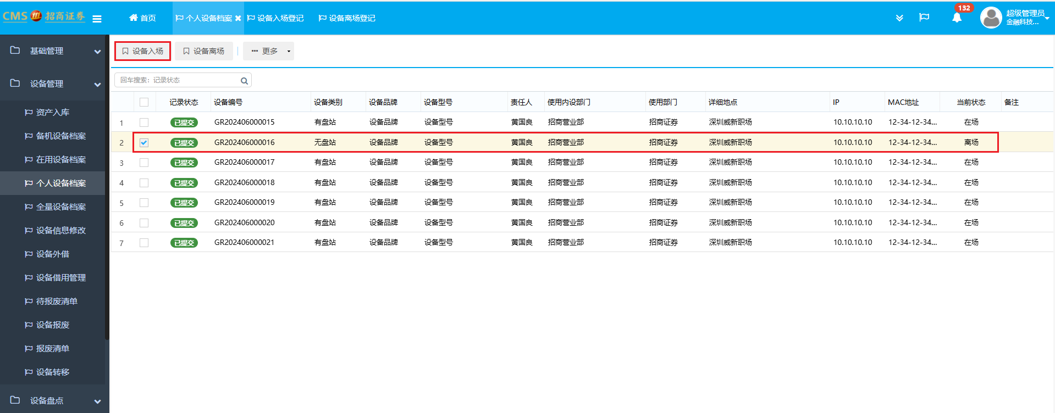

1. 设备入场：完善信息之后，点击保存和提交。”个人信息档案“状态会变成 在场

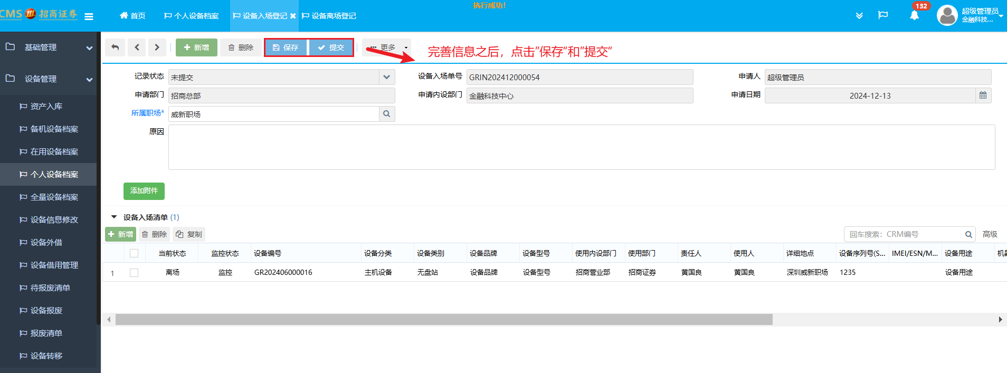

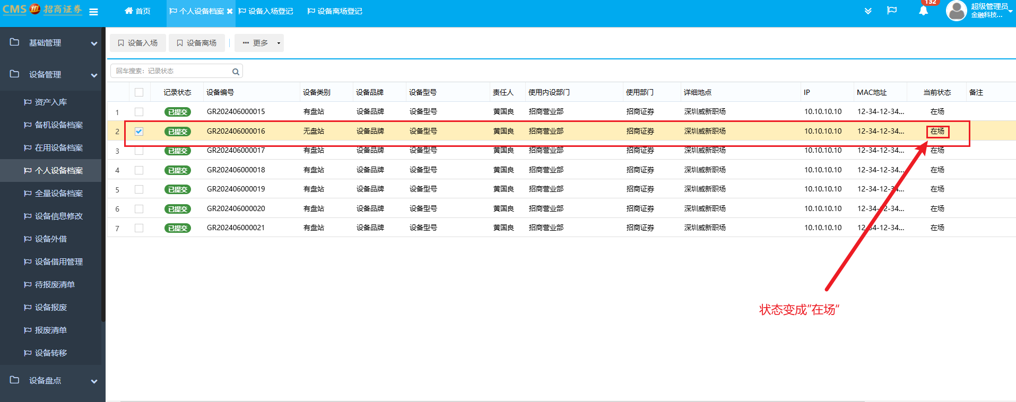

1. 设备离场：选择一条记录，直接点击”设备离场“，会进入”设备离场登记“界面。

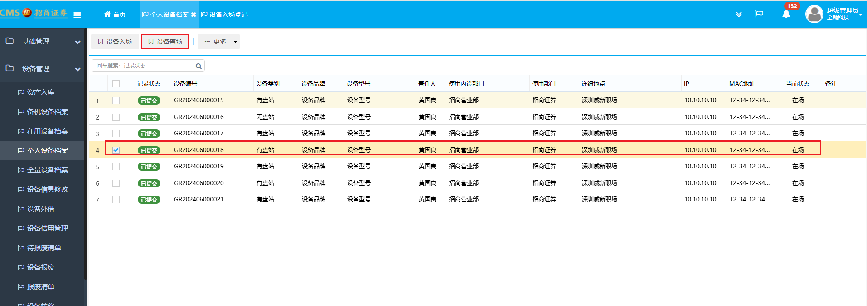

1. 设备离场：完善信息之后，点击保存和提交。”个人信息档案“状态会变成 离场

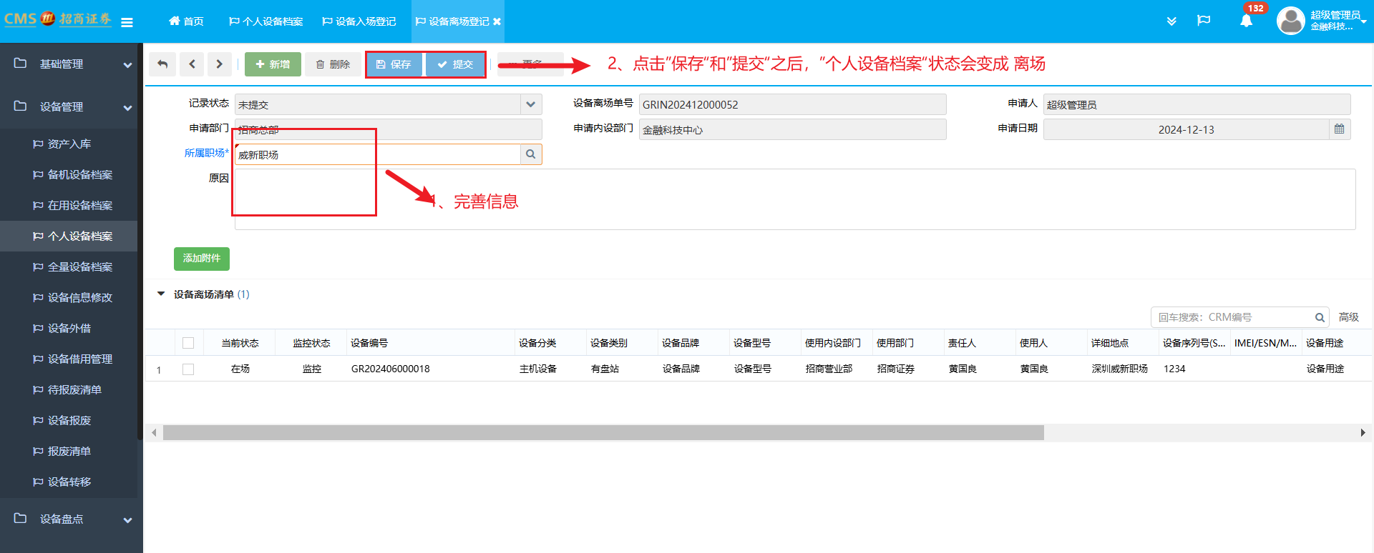

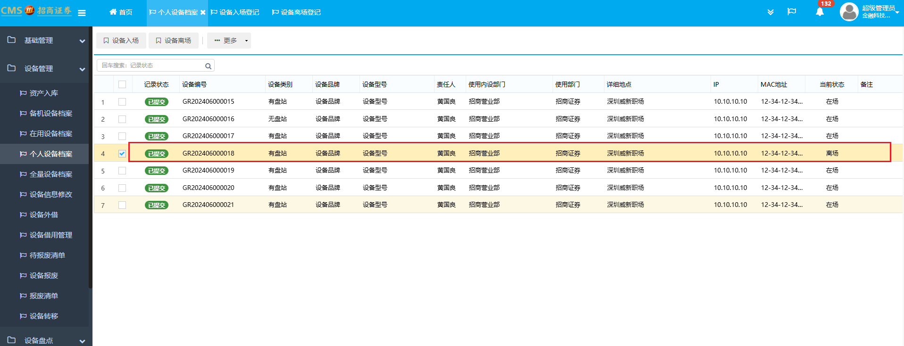

## 全量设备档案

1. 菜单路径：设备管理->全量设备档案。

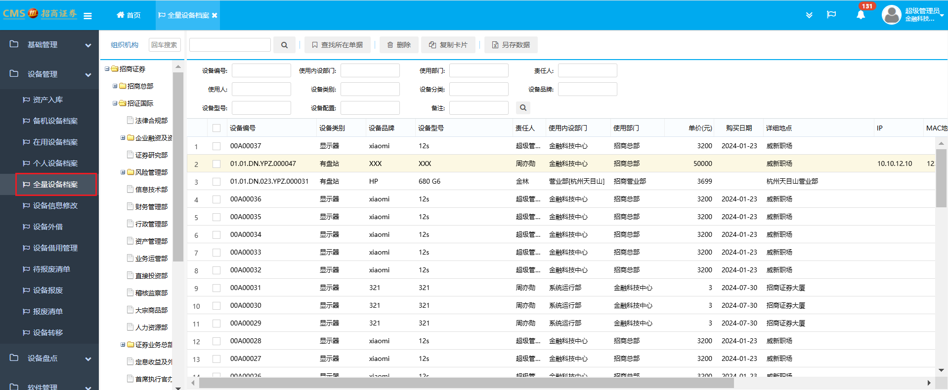

1. 左侧组织机构树中选择相应的内设部门可筛选出该内设部门下的设备。

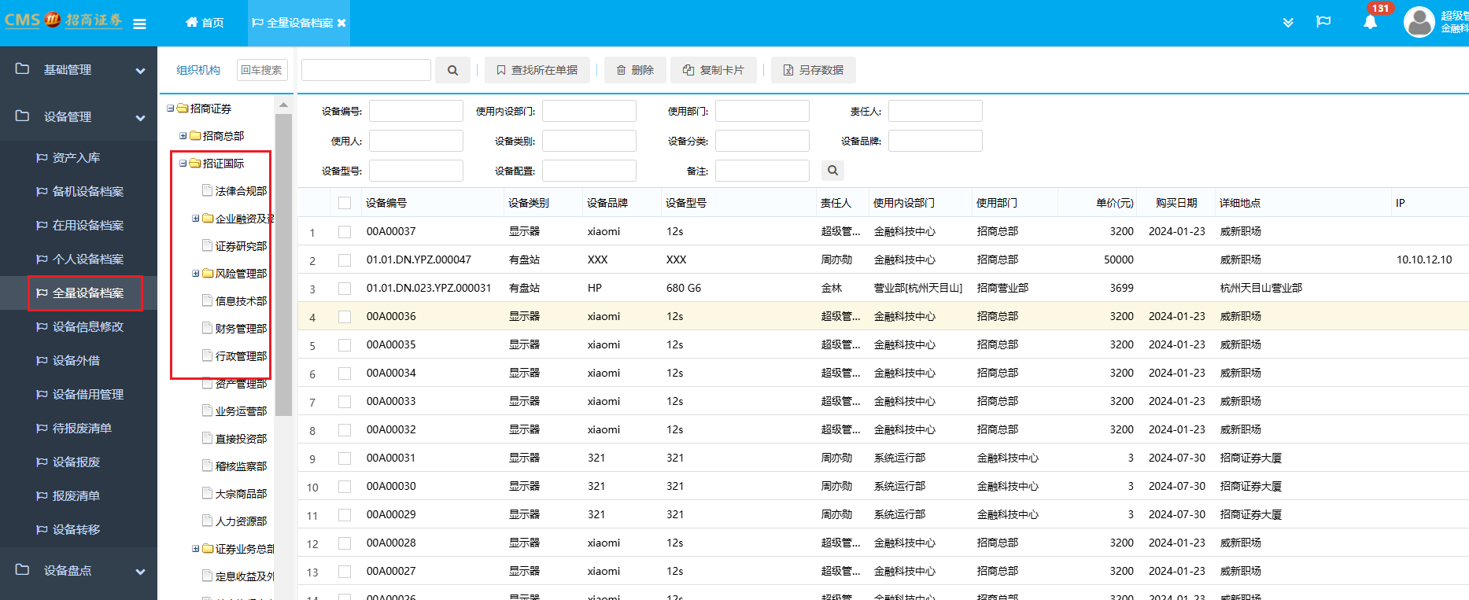

1. 设备信息修改：双击要修改的设备进入详情页，修改要更改的内容并保存即可完成修改。

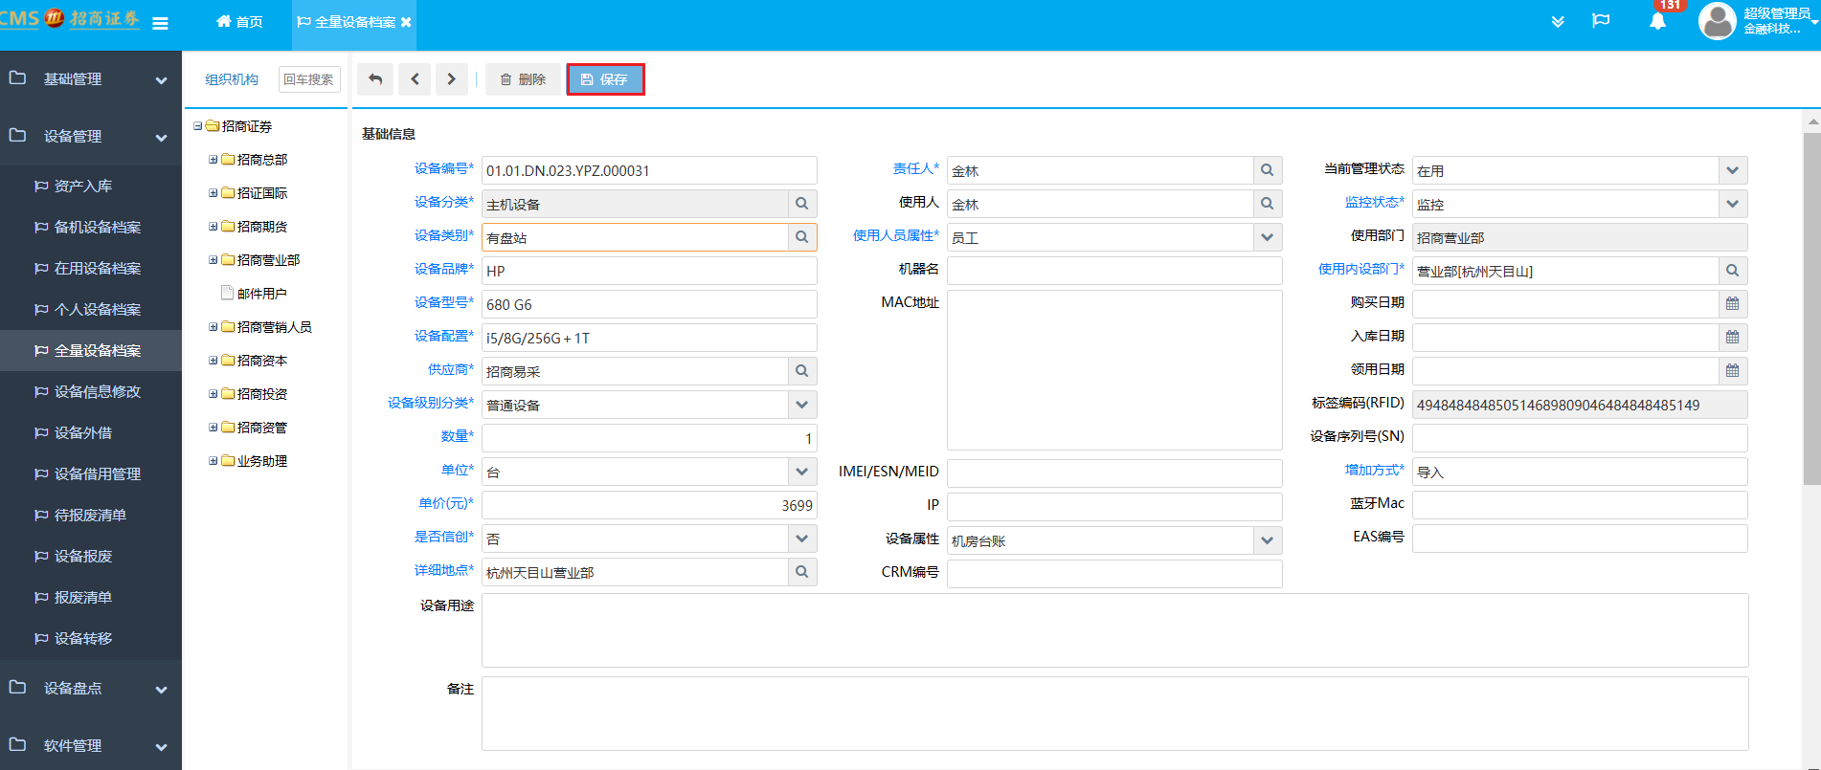

1. 复制卡片：点击复制卡片，根据填写的卡片数量系统会以此创建相同数量的设备档案

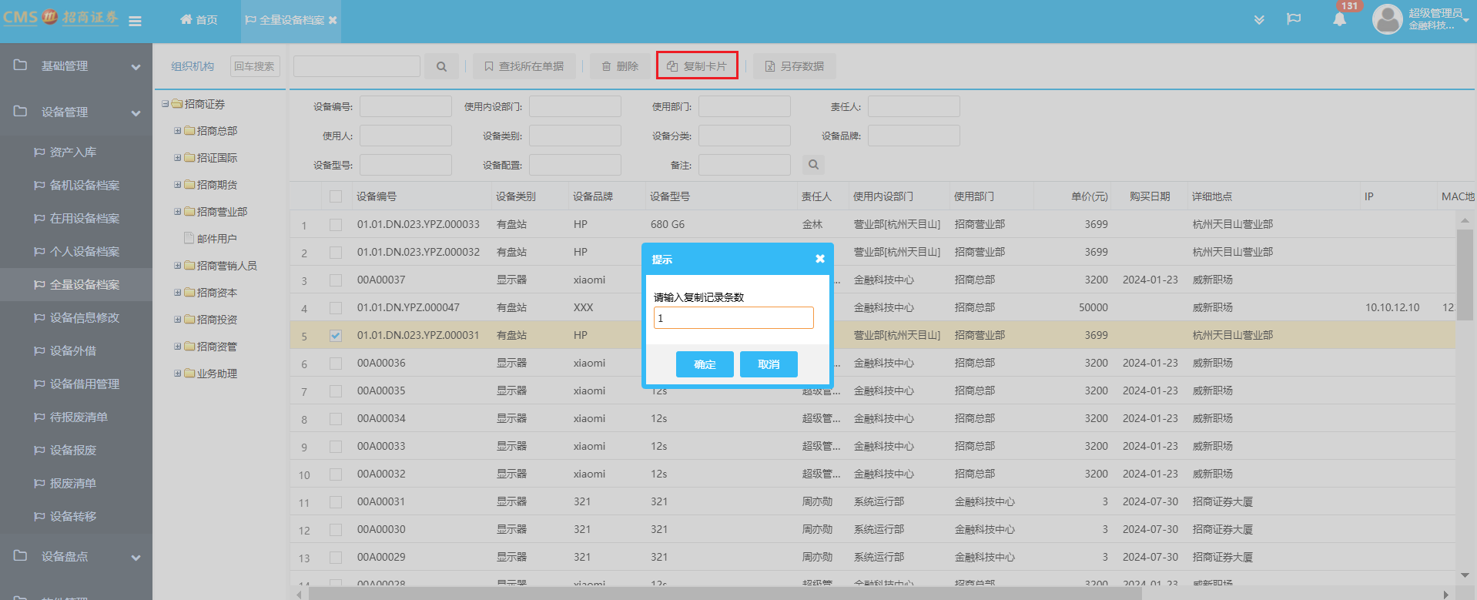

## 设备信息修改

1. 菜单路径：设备管理->设备信息修改。

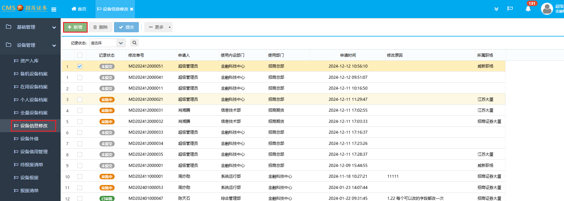

1. 点击”新增”按钮



1. 填写主表单必要的信息，点击”保存”。点击”选择设备”，弹出界面可以导入数据，确认无误后，进行”提交”到oa进行审批。

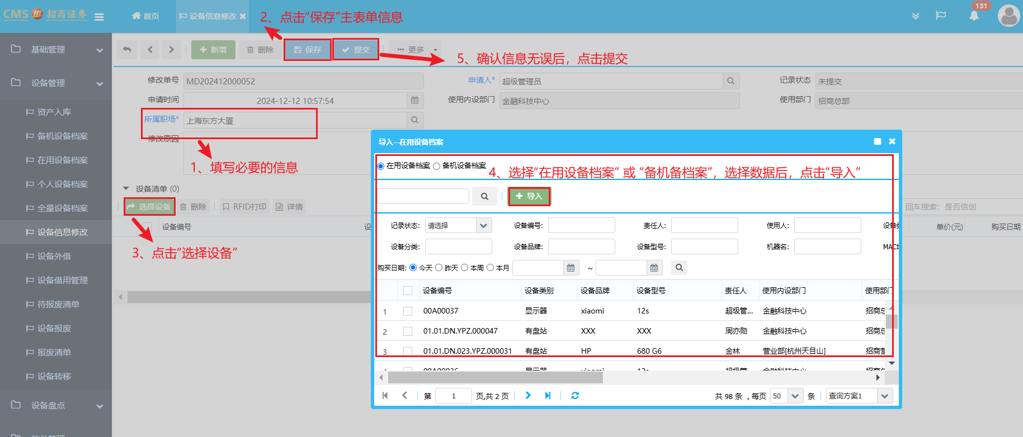

## 设备外借

1. 菜单路径：设备管理->设备外借。

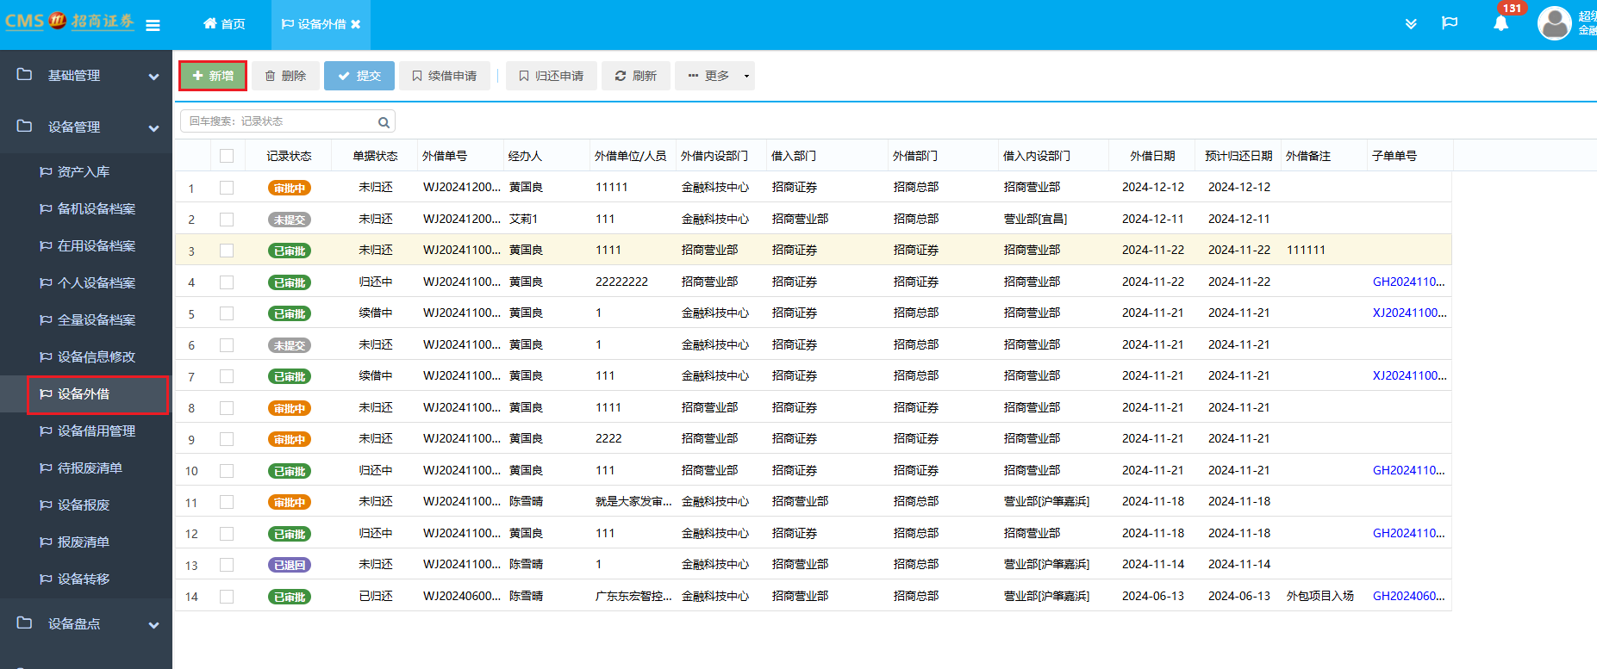

1. 点击”新增”，进行数据新增



1. 完善主表信息，点击保存。点击”选择设备”或”导入文件”，选择数据之后，点击导入，确认信息无误后，点击”提交”到oa审批。

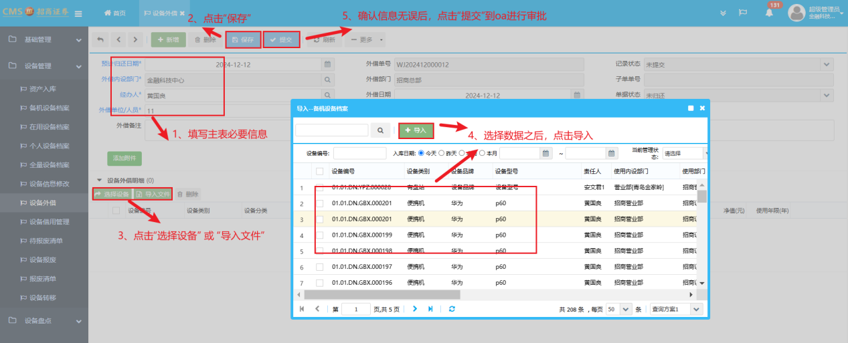

1. “续借申请”：选择一条”子单单号”为空且已审批的数据，点击”续借申请”，进入”设备外借续借”界面

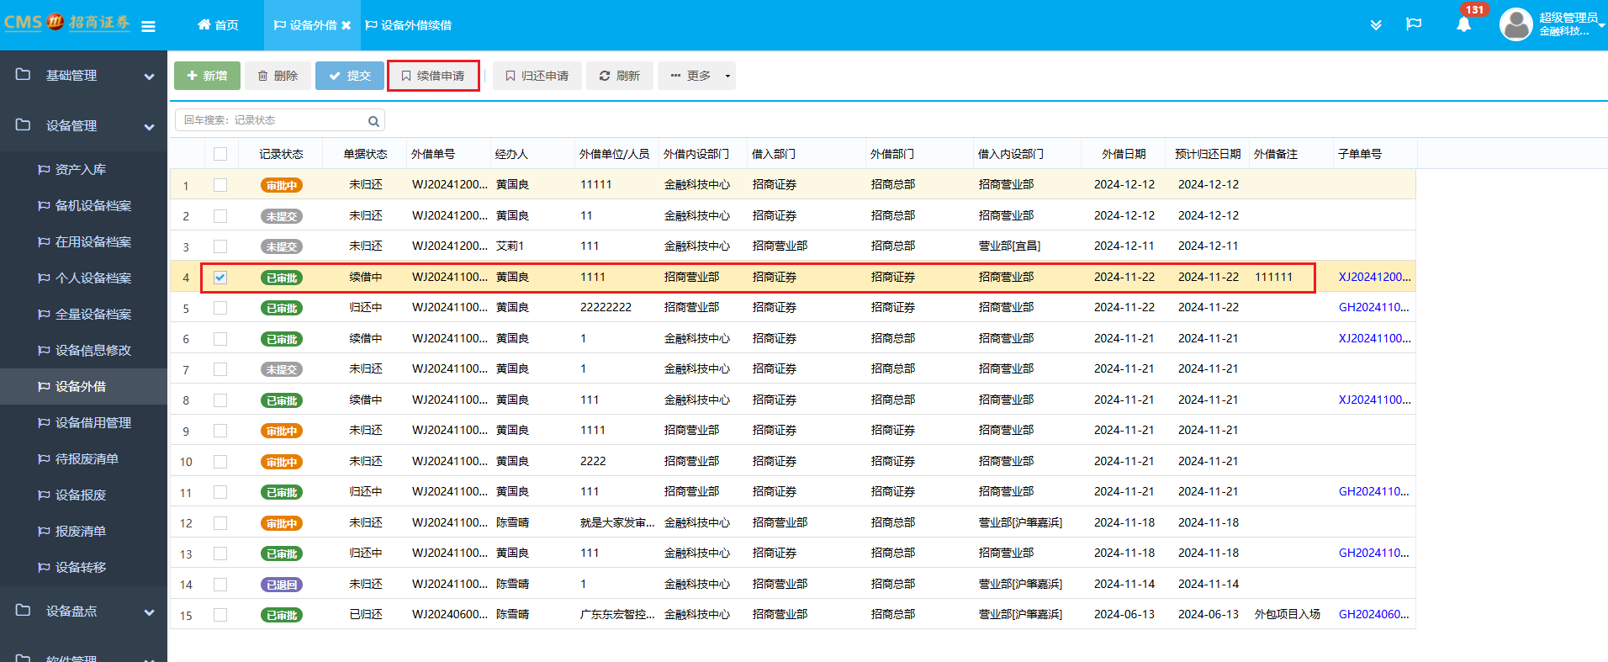

1. “续借申请”：完善数据，确认无误后，点击保存，提交到oa进行审批

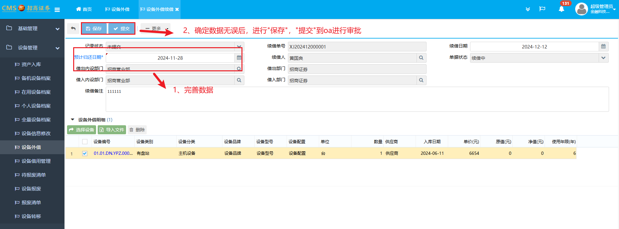

1. “归还申请”：选择一条”子单单号”为空且已审批的数据，点击”归还申请”，进入”设备外借归还”界面

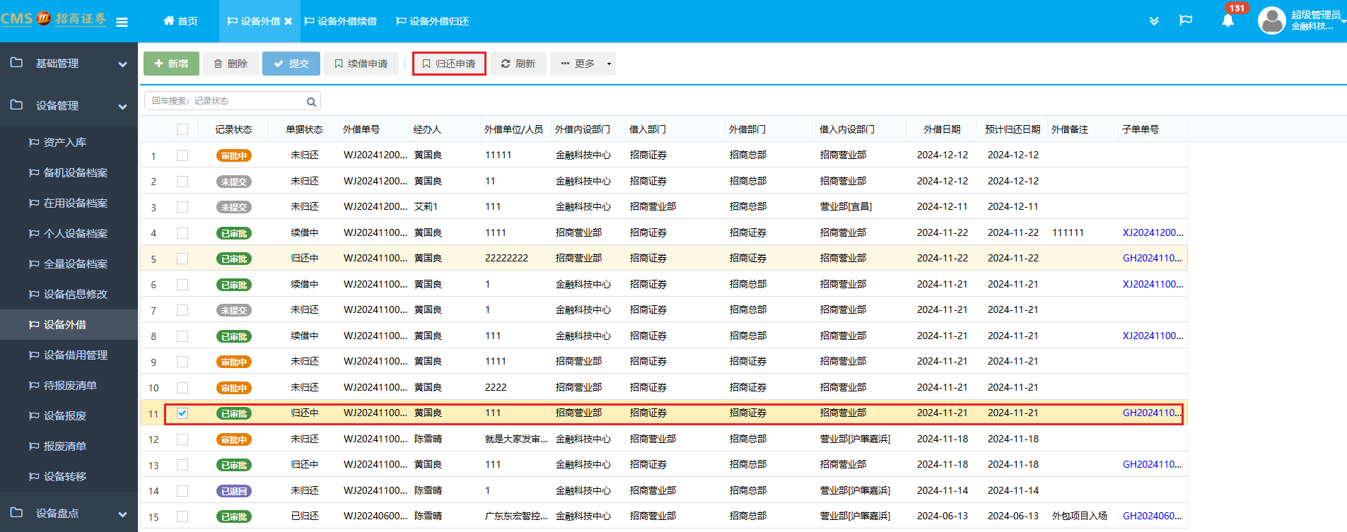

1. “归还申请”：完善数据，确认无误后，点击保存，提交到oa进行审批

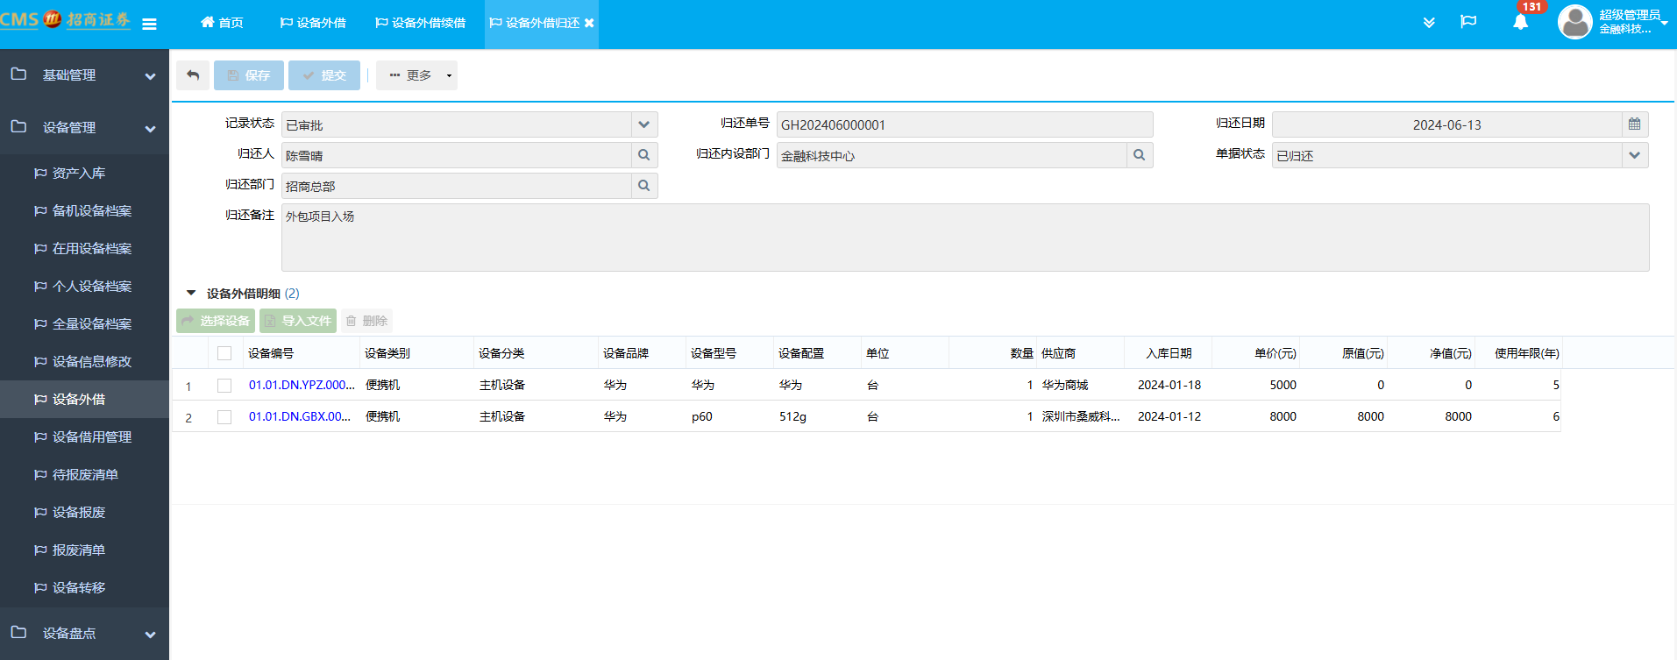

## 设备借用管理

1. 菜单路径：设备管理->设备借用管理。

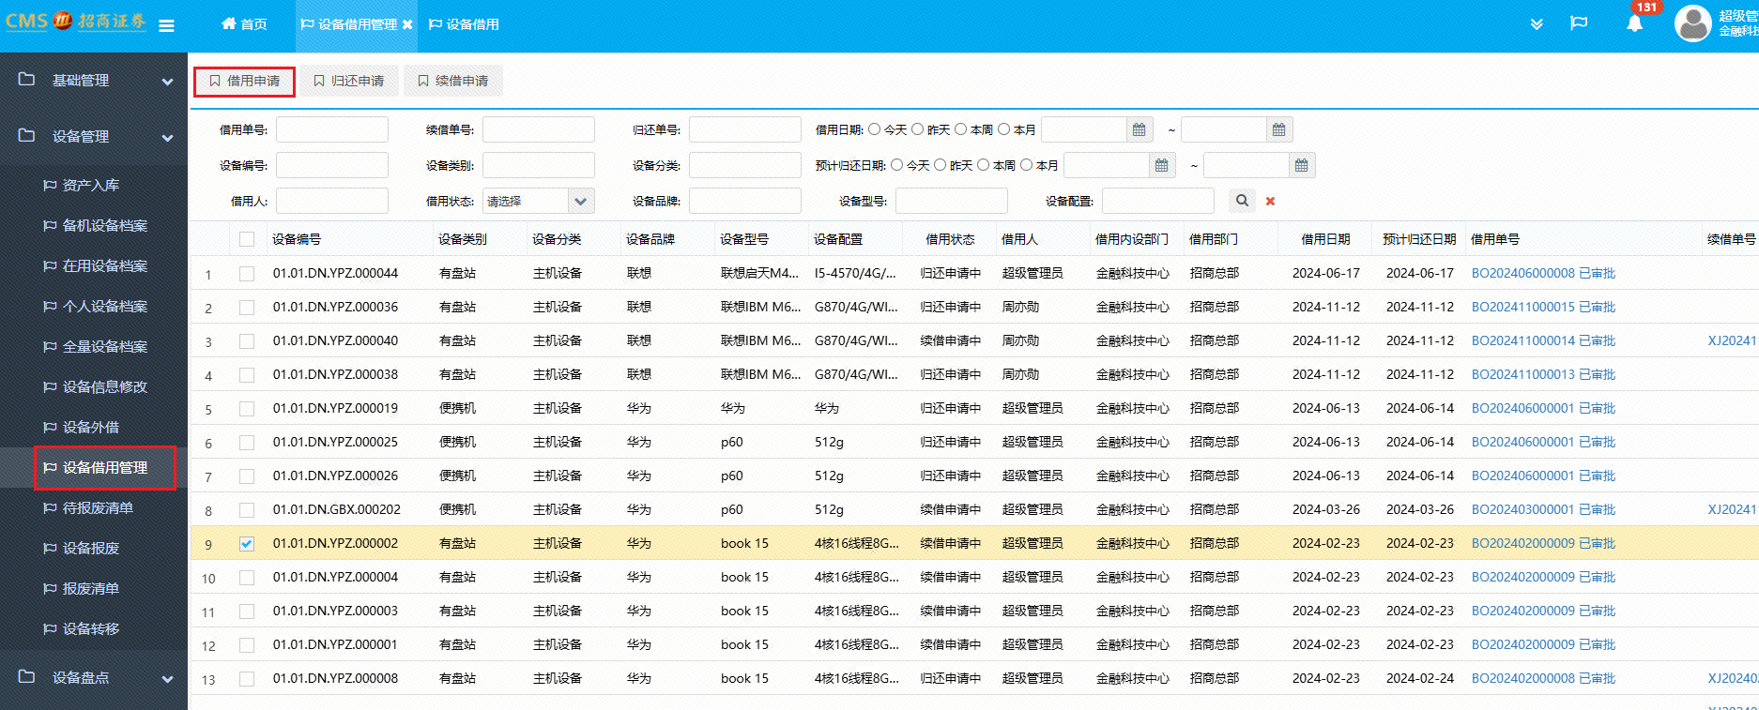

1. ”借用申请”：点击借用申请，跳转”设备借用”界面



1. ”借用申请”：完善主表信息，进行保存。点击”选择设备”，将明细表数据进行导入，确认信息无误后，进行保存，提交到oa审批。

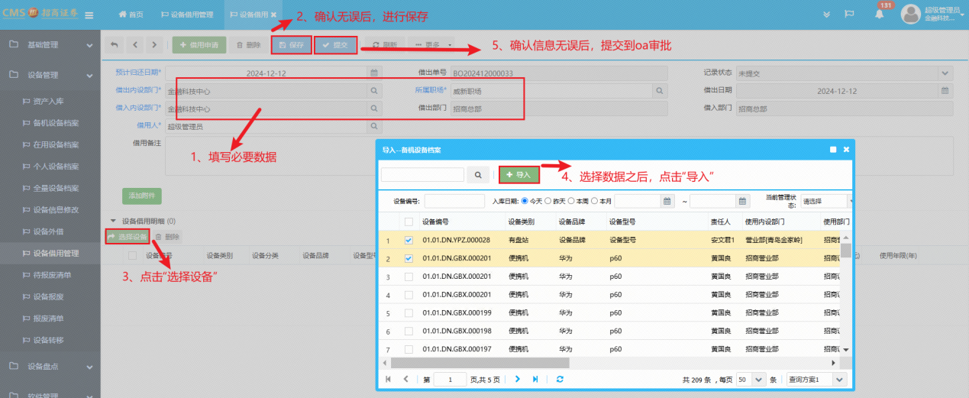

1. ”归还申请”：点击归还申请，跳转”设备归还”界面

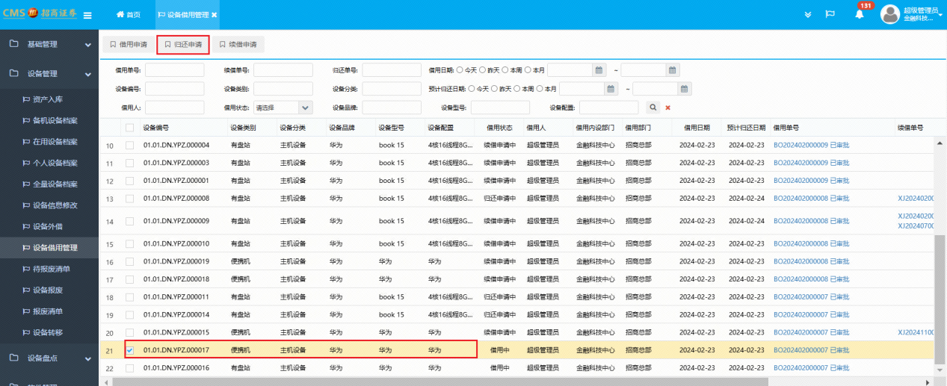

1. ”归还申请”：完善主表信息，进行保存，提交到OA审批。

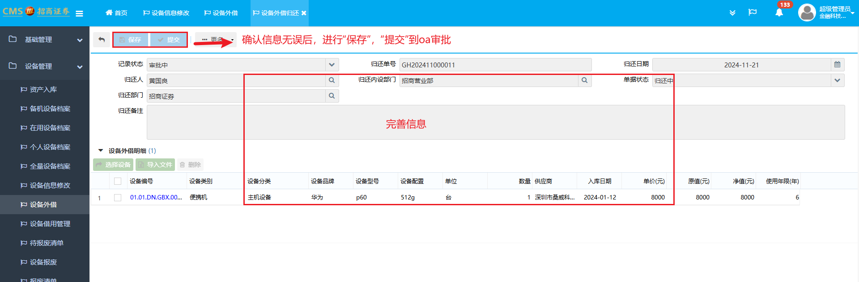

## 待报废清单

1. 菜单路径：设备管理->待报废清单。

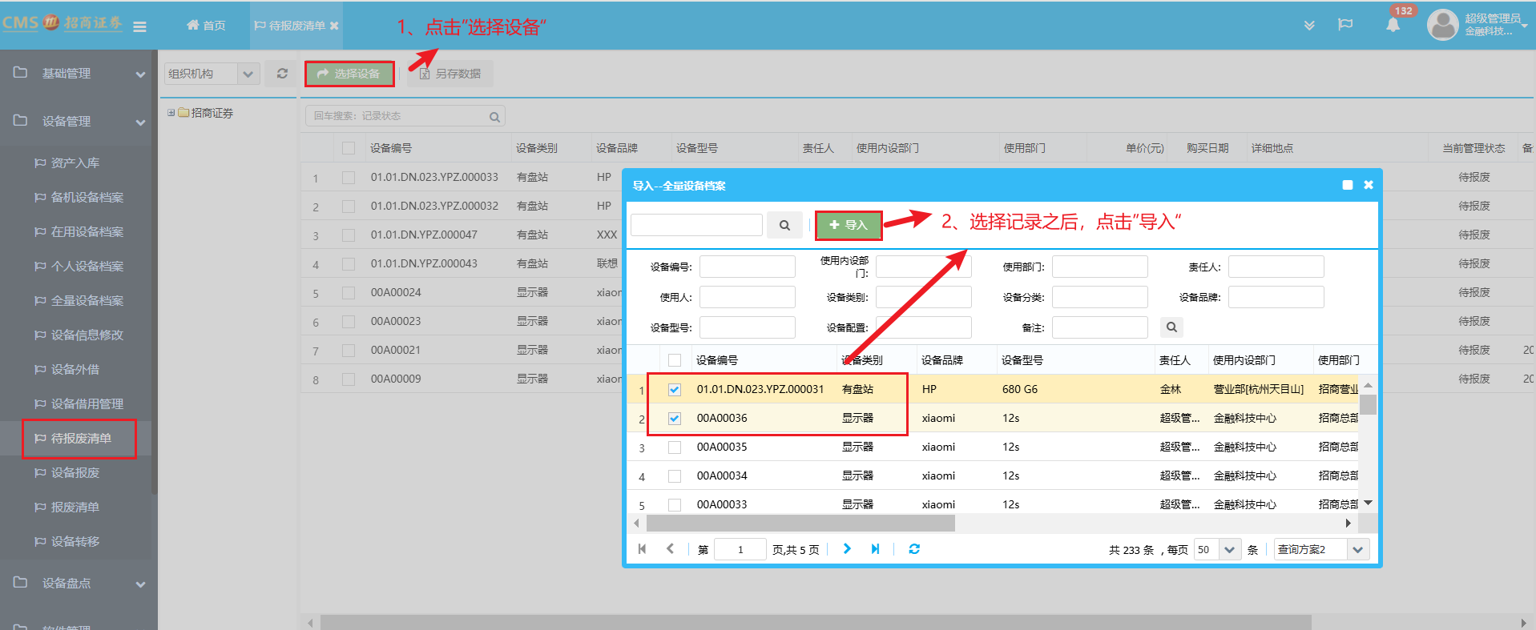

1. 点击”选择设备“，选择记录之后，点击”导入“。



1. 后续依次可以参考进行”2.10设备报废“、”2.11报废清单“处理

## 设备报废

1. 菜单路径：设备管理->设备报废。

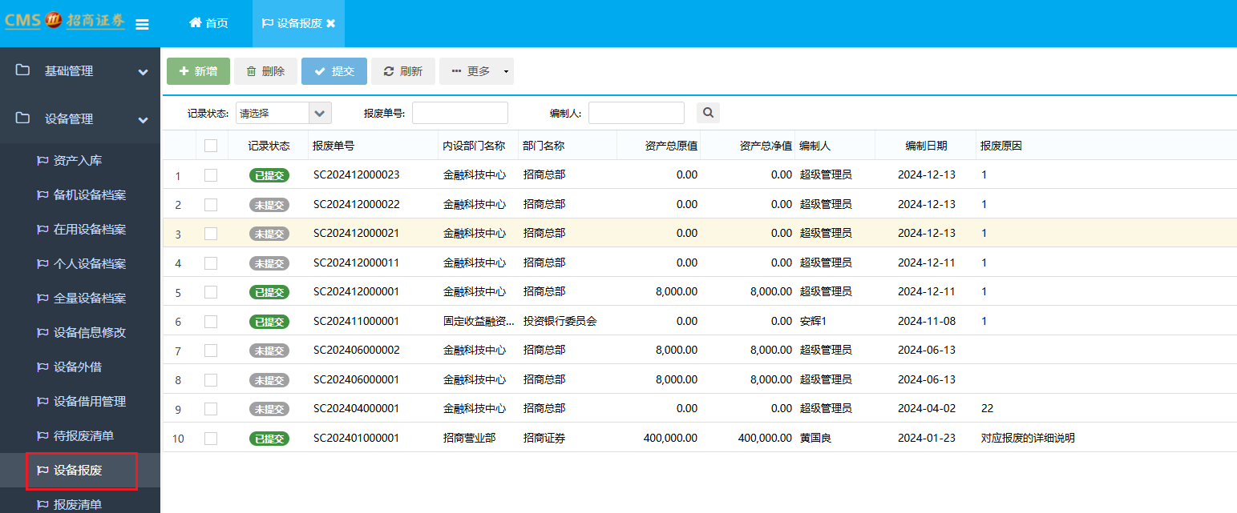

1. 新增设备报废：点击新增按钮

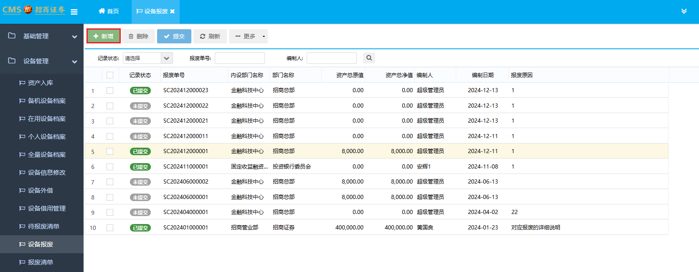

1. 打开设备报废表单。

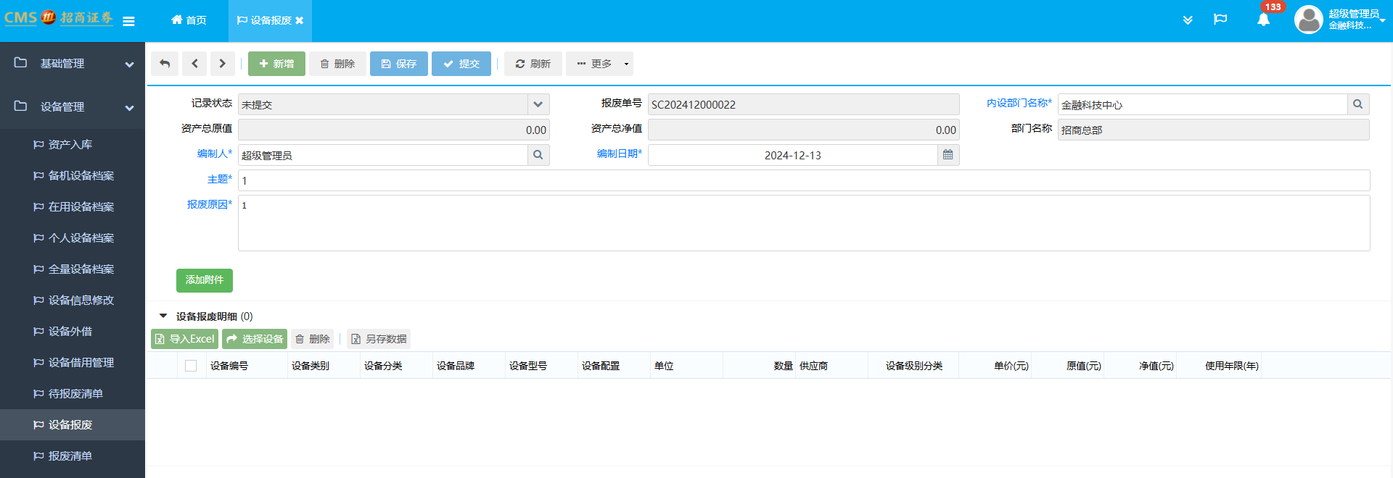

1. 填写相关信息，并点击保存。

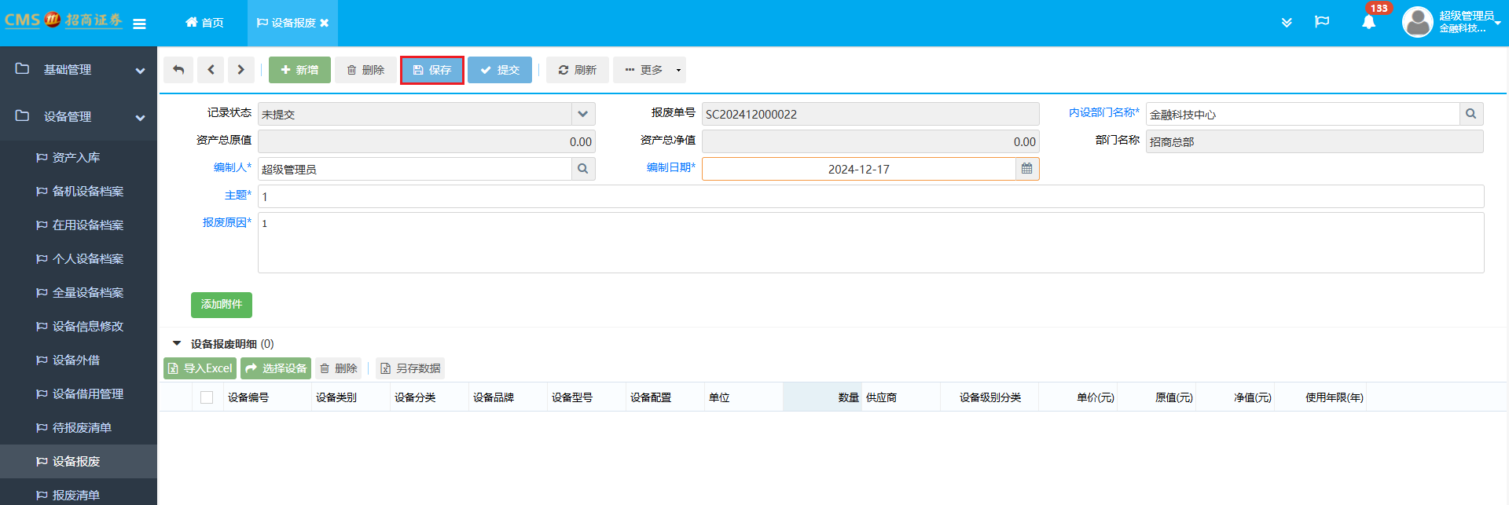

1. 点击设备报废明细中的选择设备按钮。

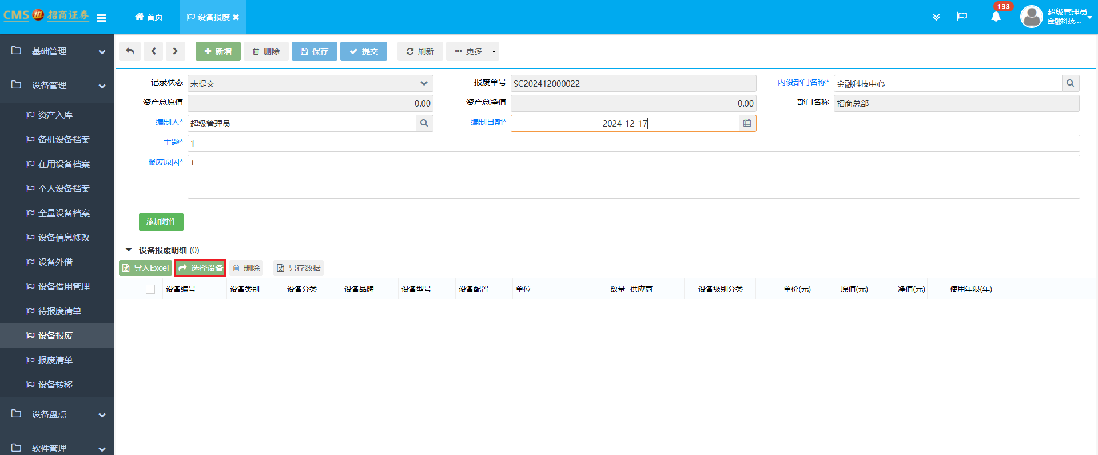

1. 选择要报废的设备并导入（可多选）。

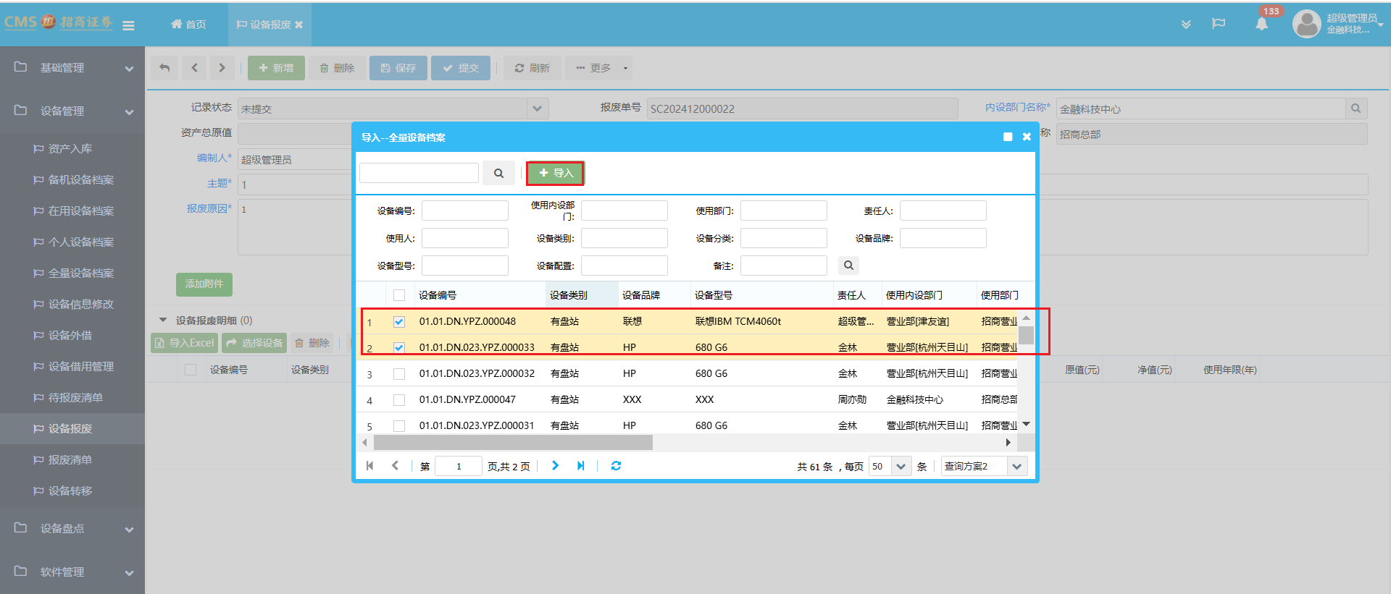

1. 确认无误后点击保存及提交，提交后将发送OA待办至IT管理员审批

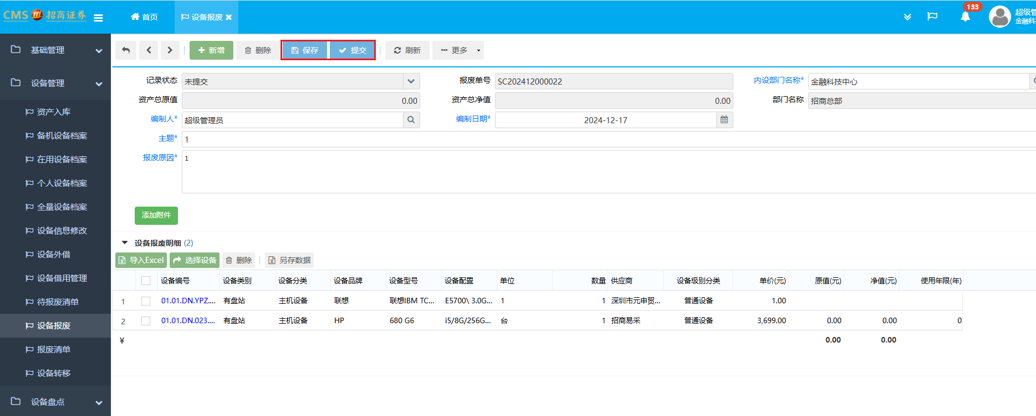

1. IT管理员审批通过后进入报废清单等待资产管理员的最终确认

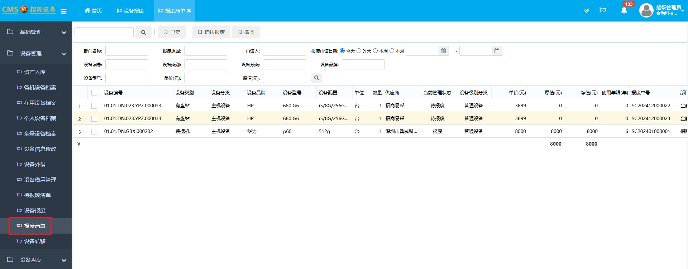

1. 资产管理员在报废清单中勾选确认报废的设备点击“确认报废”按钮

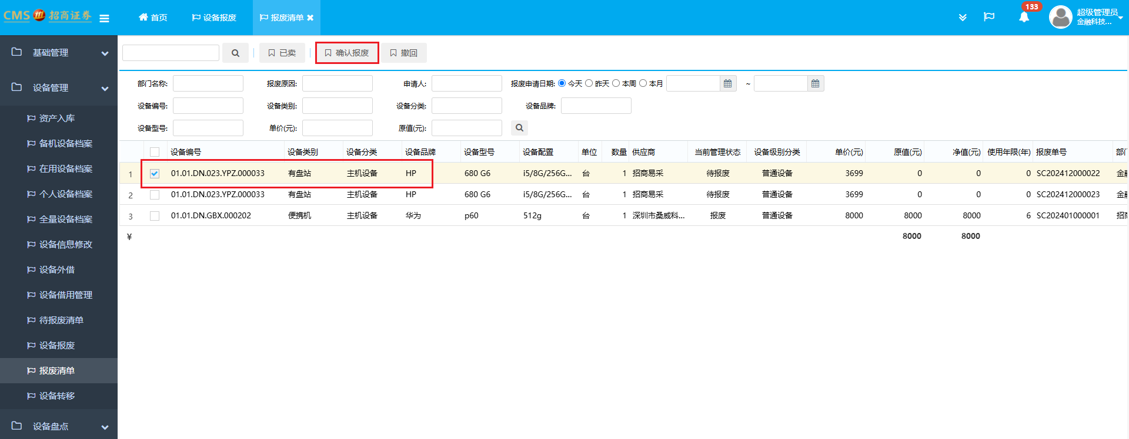·

1. 在弹出的确认窗口选择是后系统提示报废成功并将本次报废设备从清单中消除

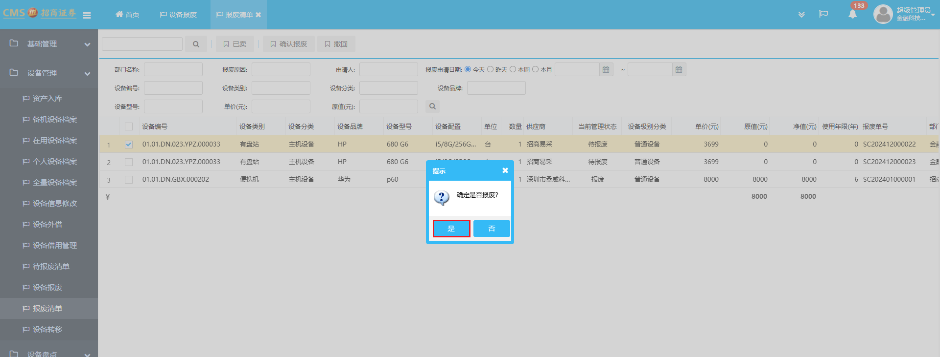

## 报废清单

1. 菜单路径：设备管理->报废清单。

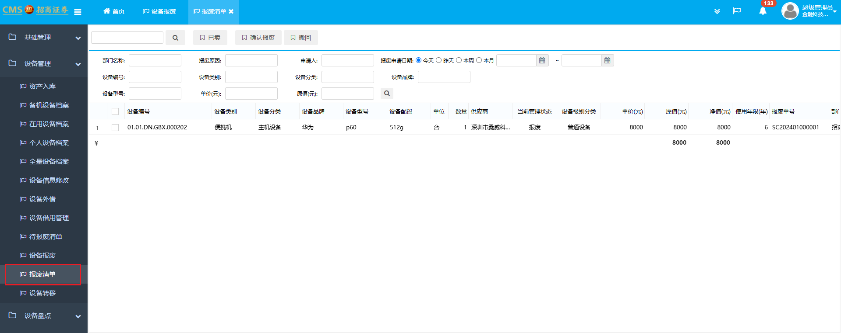

1. 资产管理员在报废清单中勾选确认报废的设备点击“确认报废”按钮

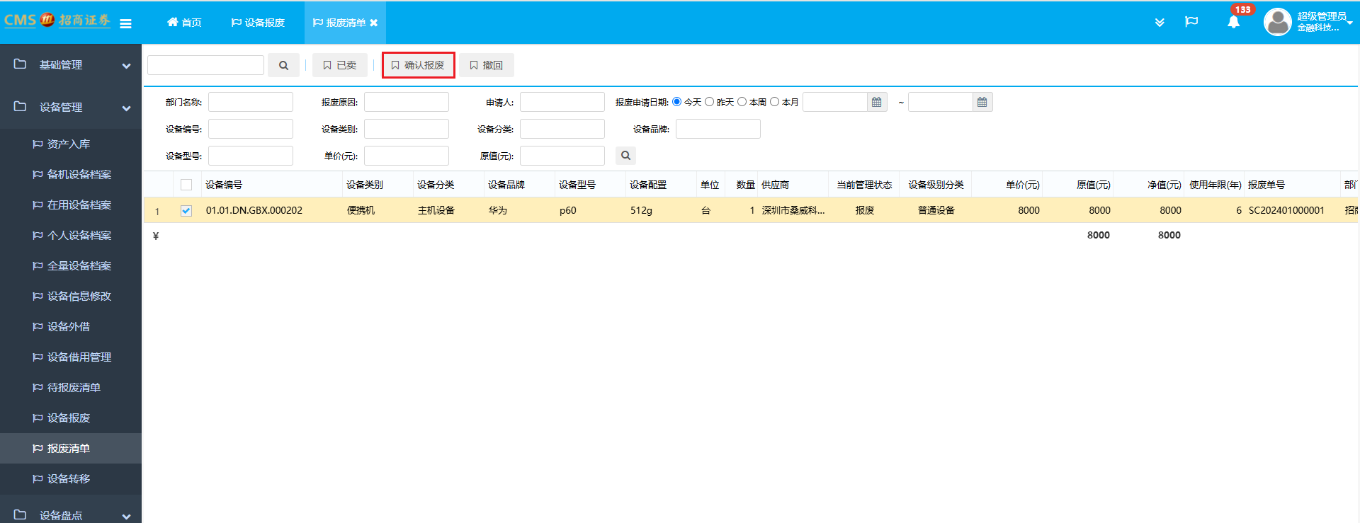

1. 在弹出的确认窗口选择是后系统提示报废成功并将本次报废设备从清单中消除

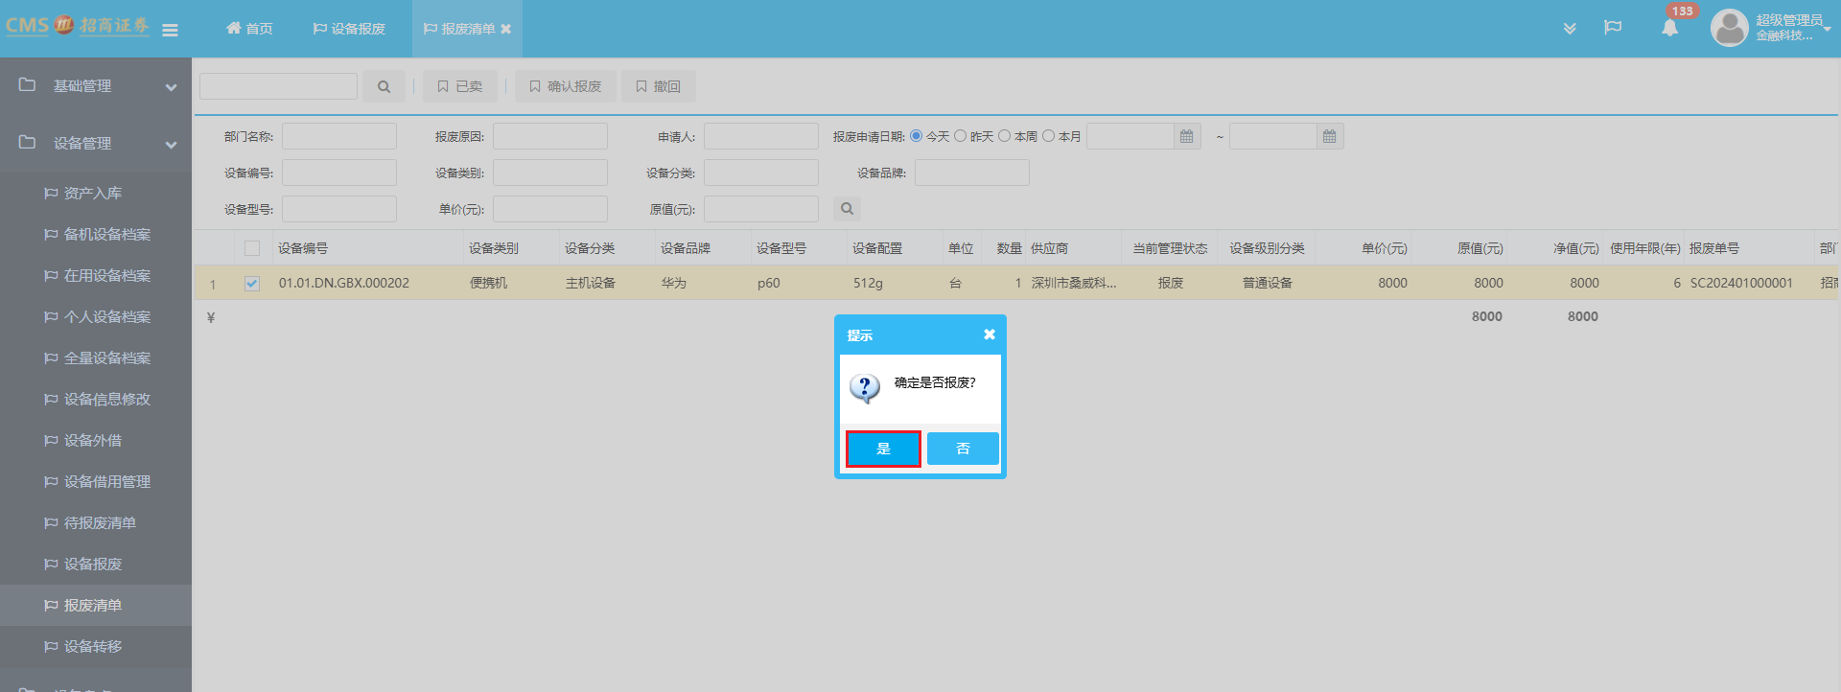

## 设备转移

1. 菜单路径：设备管理->设备转移。

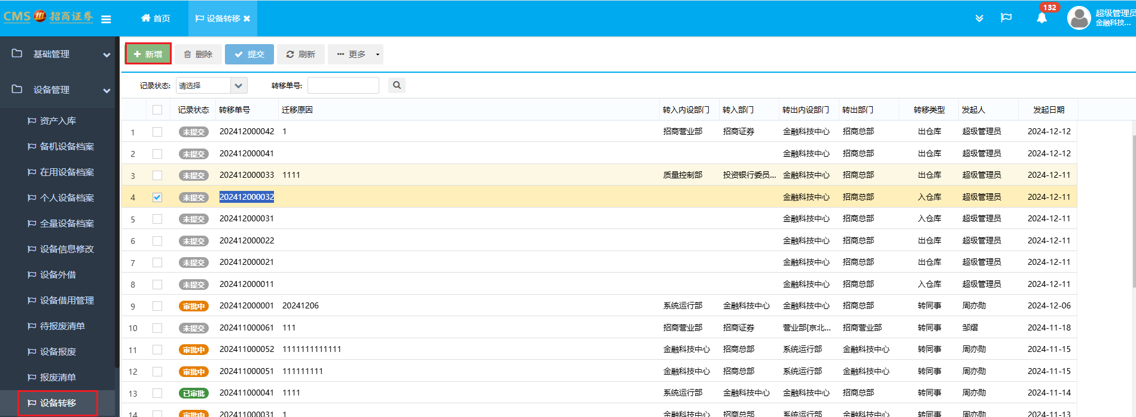

1. 点击新增，到明细界面。



1. 完善保存主表数据。点击”导入设备“，将数据导入明细表。点击”提交“到oa审批。

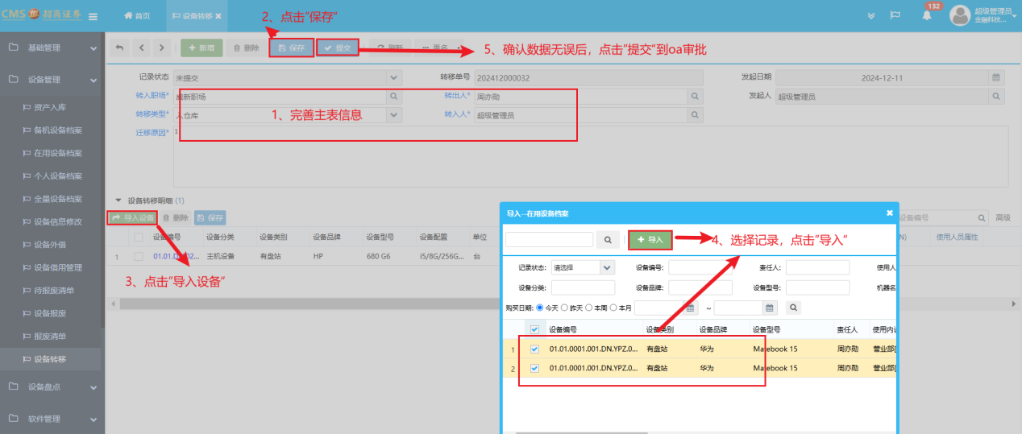

# 设备盘点

## 盘点任务

1. 菜单路径：设备盘点---》盘点任务

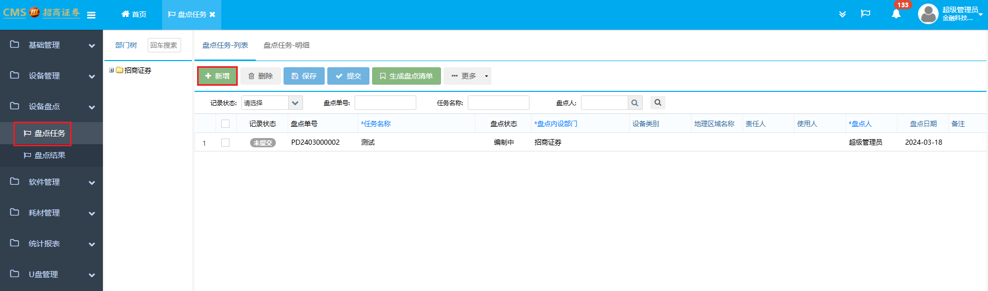

1. 新增盘点任务：点击“新增”按钮。



1. 在新增的空白记录中输入“任务名称”，“盘点内设部门”与“盘点人”可编辑

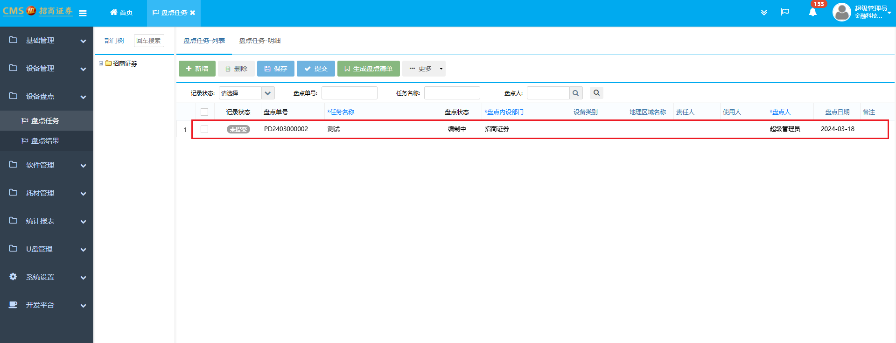

1. 填写完成后点击保存

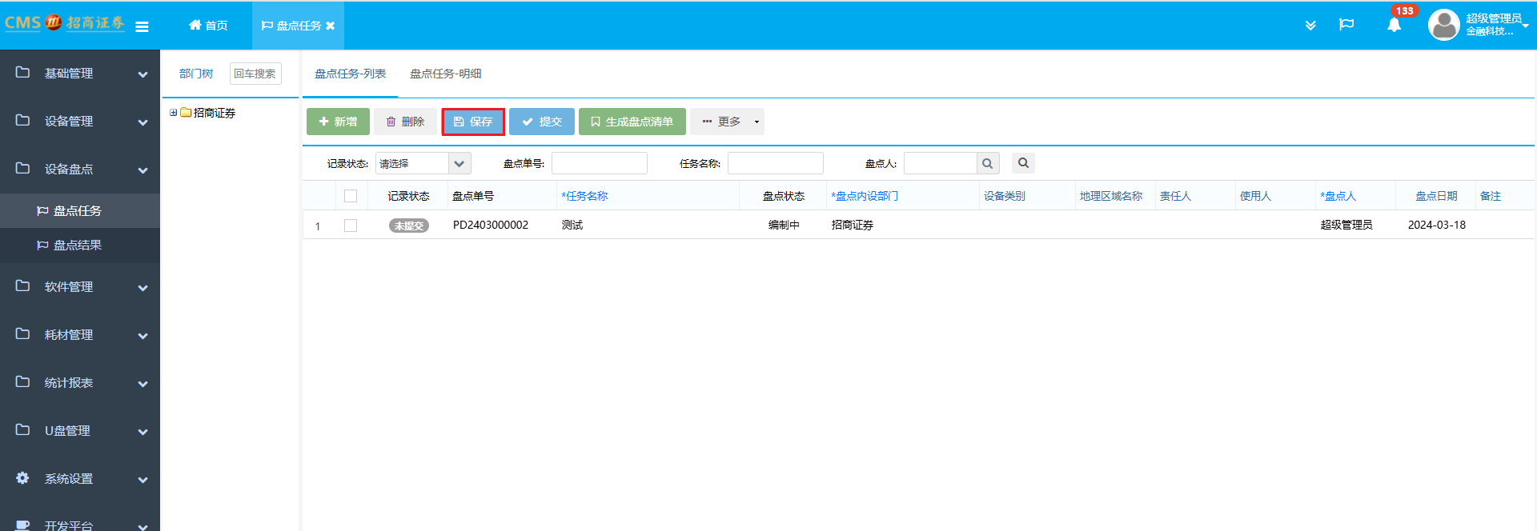

1. 保存后提示重新生成盘点清单，点击确定。

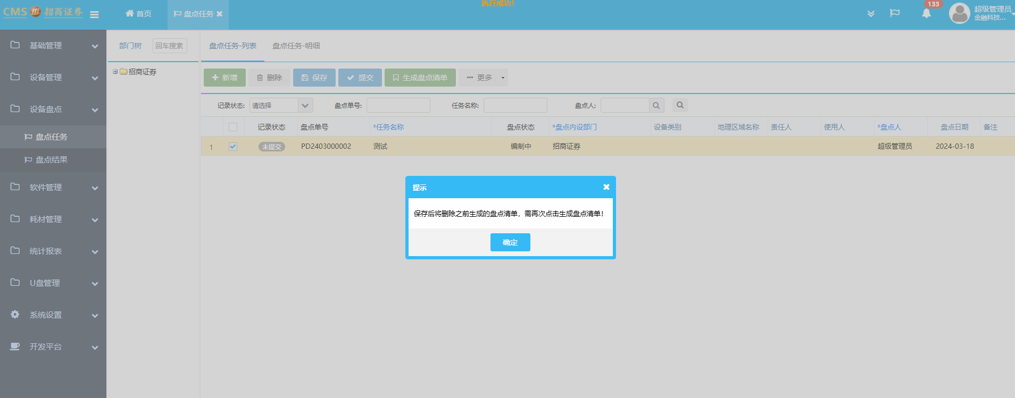

1. 生成盘点清单：选中盘点任务点击“生成盘点清单”按钮，在弹出确认框选择“是”

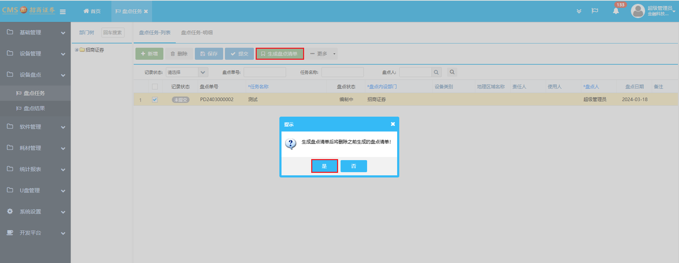

1. 盘点任务-明细：在盘点任务-列表页面双击一个任务，进入盘点任务-明细界面

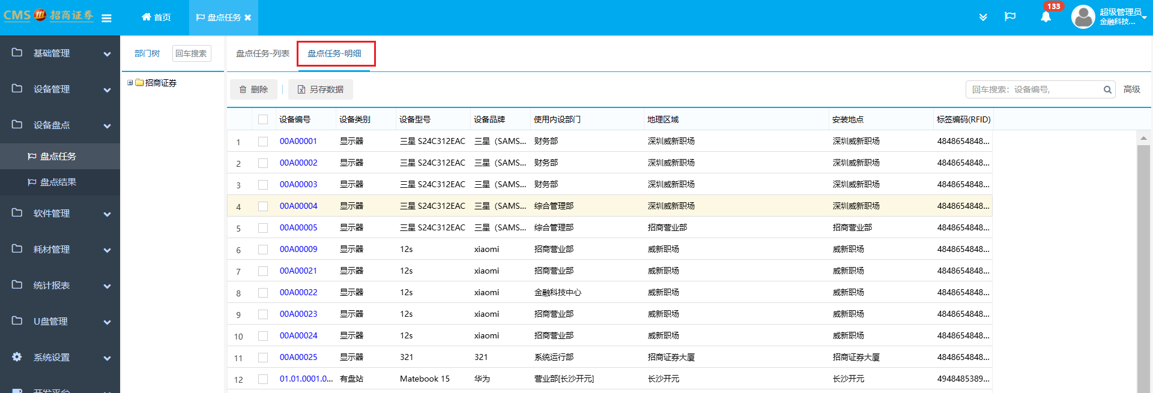

1. 生成盘点明细后点击提交

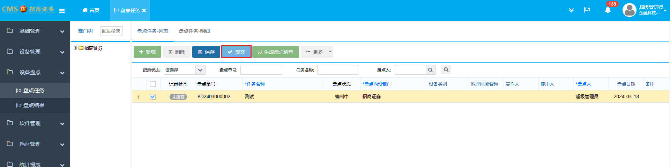

1. 打印盘点清单：选择盘点任务，点击更多“打印盘点清单”并在弹出确认窗口中选择确定，可将盘点任务明细表导出为execl表格

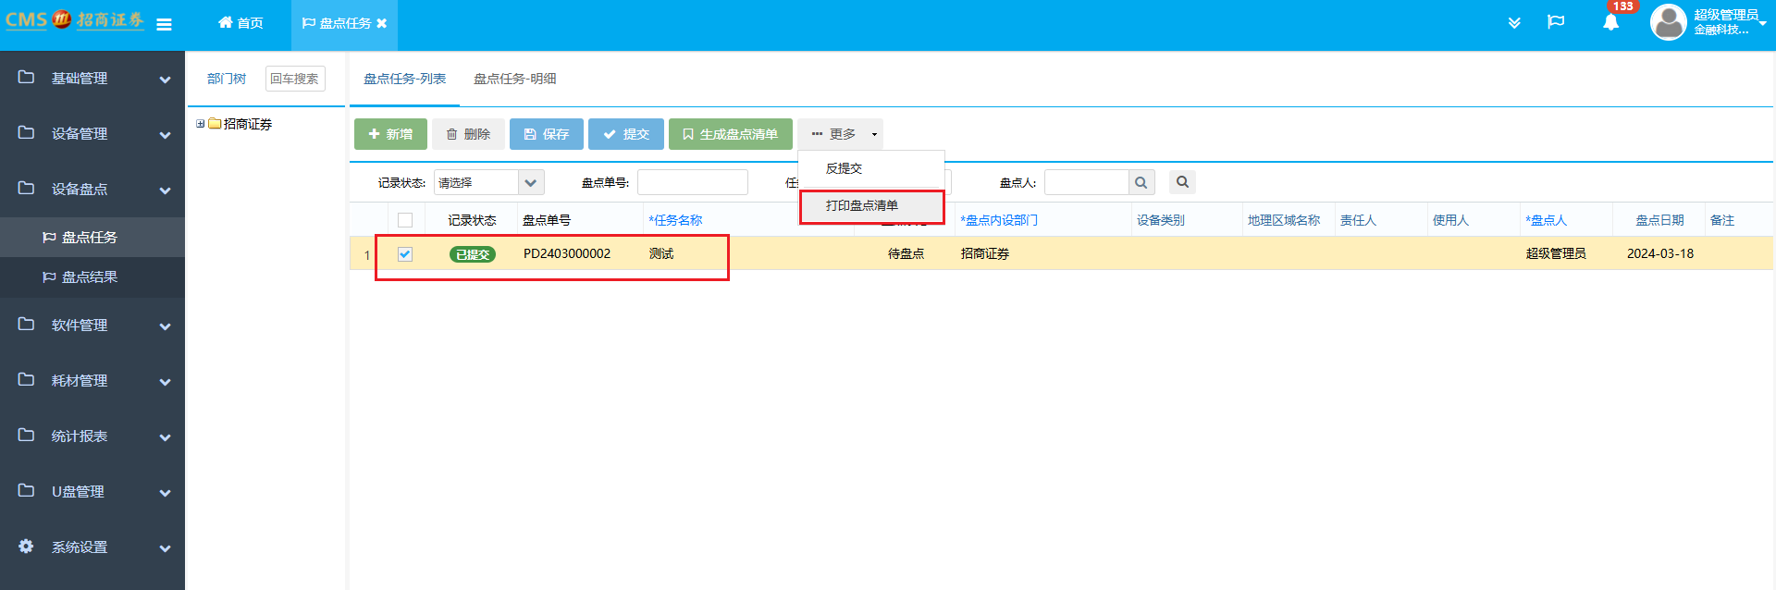

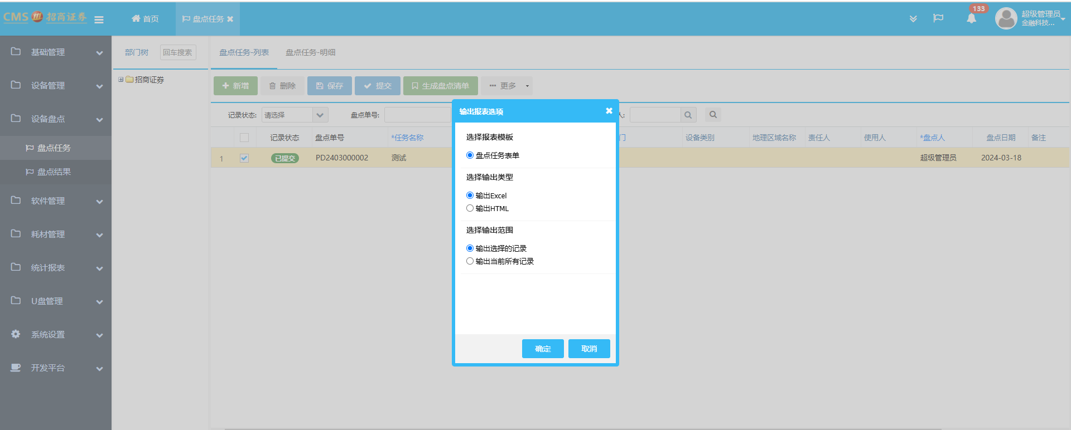

1. 修改盘点任务：选择要修改的盘点任务并点击“反提交”。

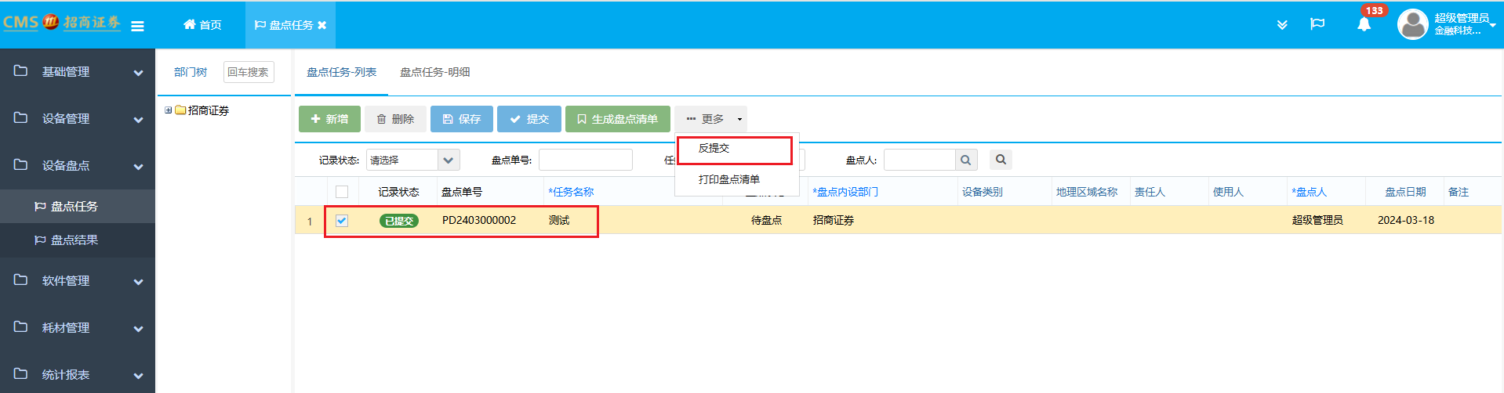

1. 在弹出的确认窗口选择“是”

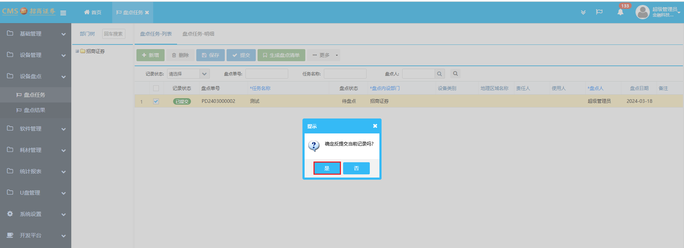

1. “反提交”操作成功后盘点任务记录状态变更为“未提交”，此时可按需修改字段，并且可重新生成盘点明细

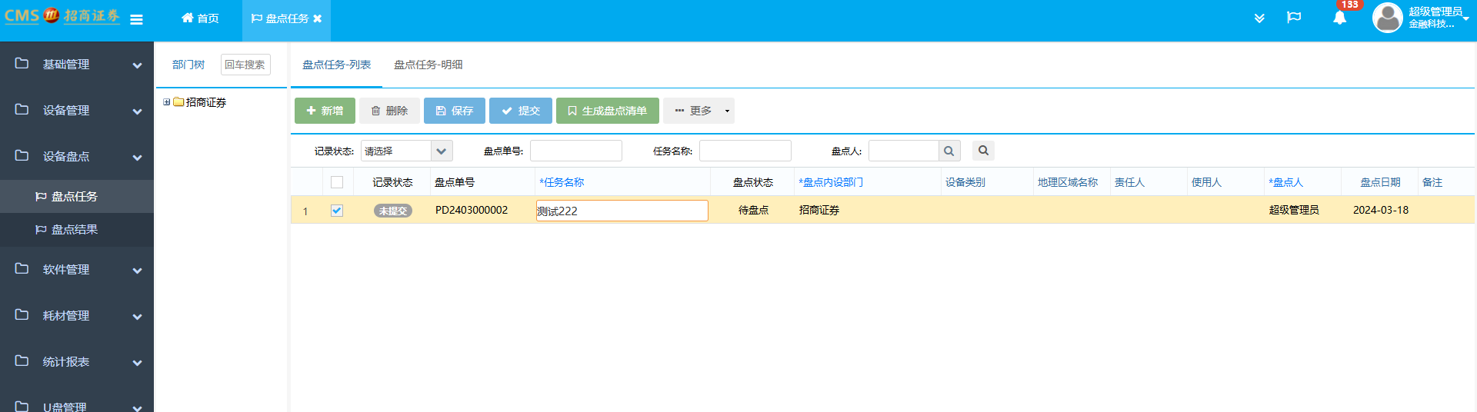

1. 修改完依次点击“保存”、“生成盘点清单”和“提交”

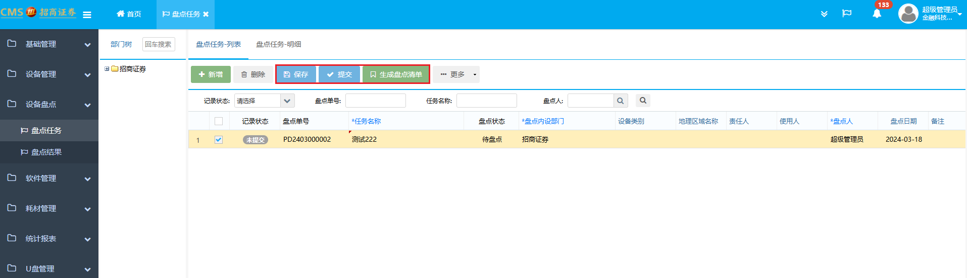

## 盘点结果

1. 菜单路径：设备盘点---》盘点结果

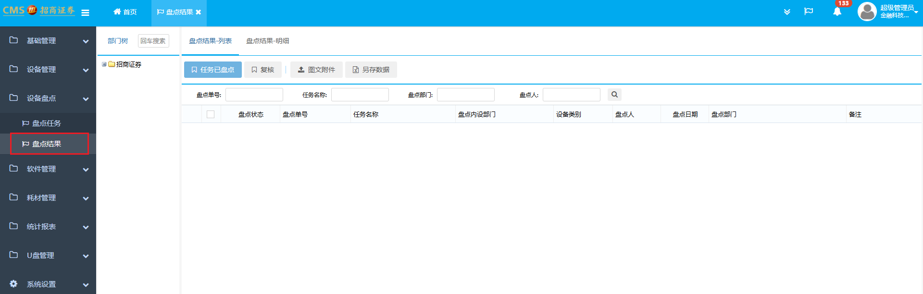

1. 盘点结果：盘点任务提交后，在盘点结果生成一条盘点状态为“待盘点”的数据
2. 盘点结果-明细：双击盘点结果后进入盘点结果-明细界面

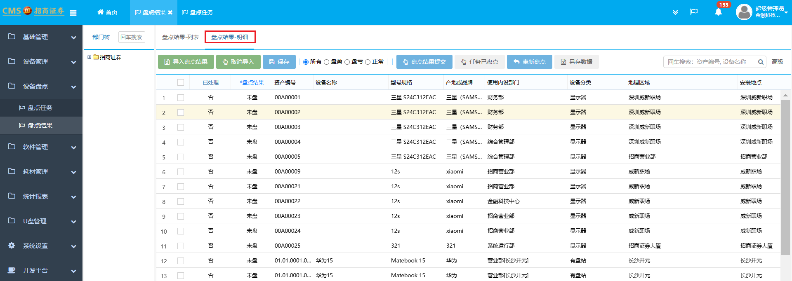

1. 开始盘点：修改盘点结果字段为“正常”“盘盈”“盘亏”并点击保存进行盘点。

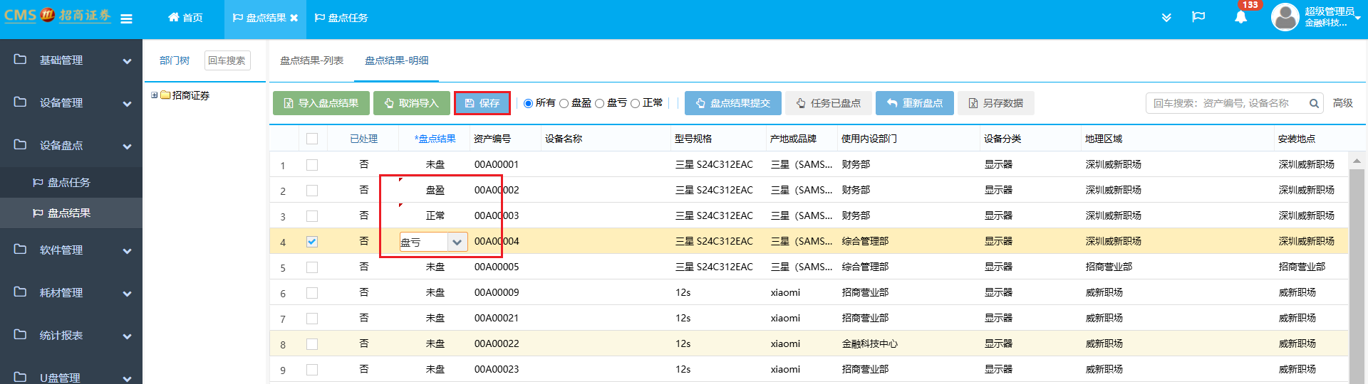

1. 重新盘点：点击重新盘点可重置所有盘点状态（“盘点状态”，“已处理”，“盘点结果”），重新盘点。

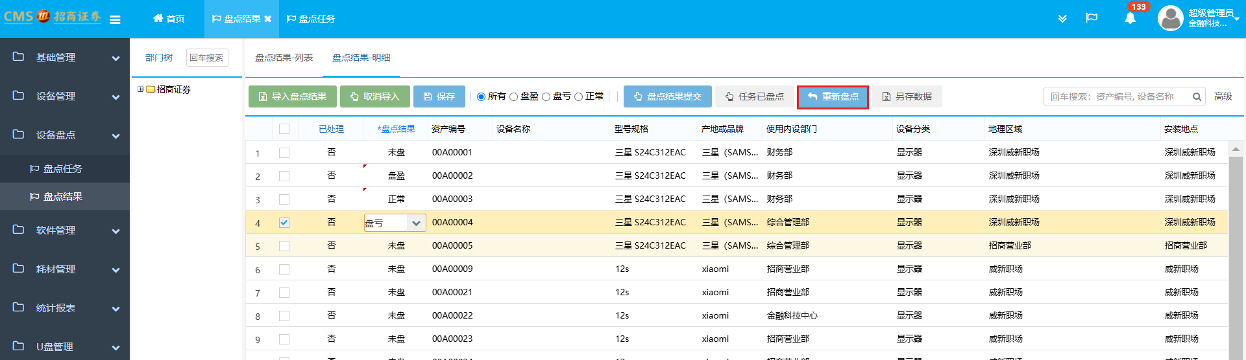

1. 导入盘点结果：导入根据模板填写的资产盘点数据，可进行批量盘点

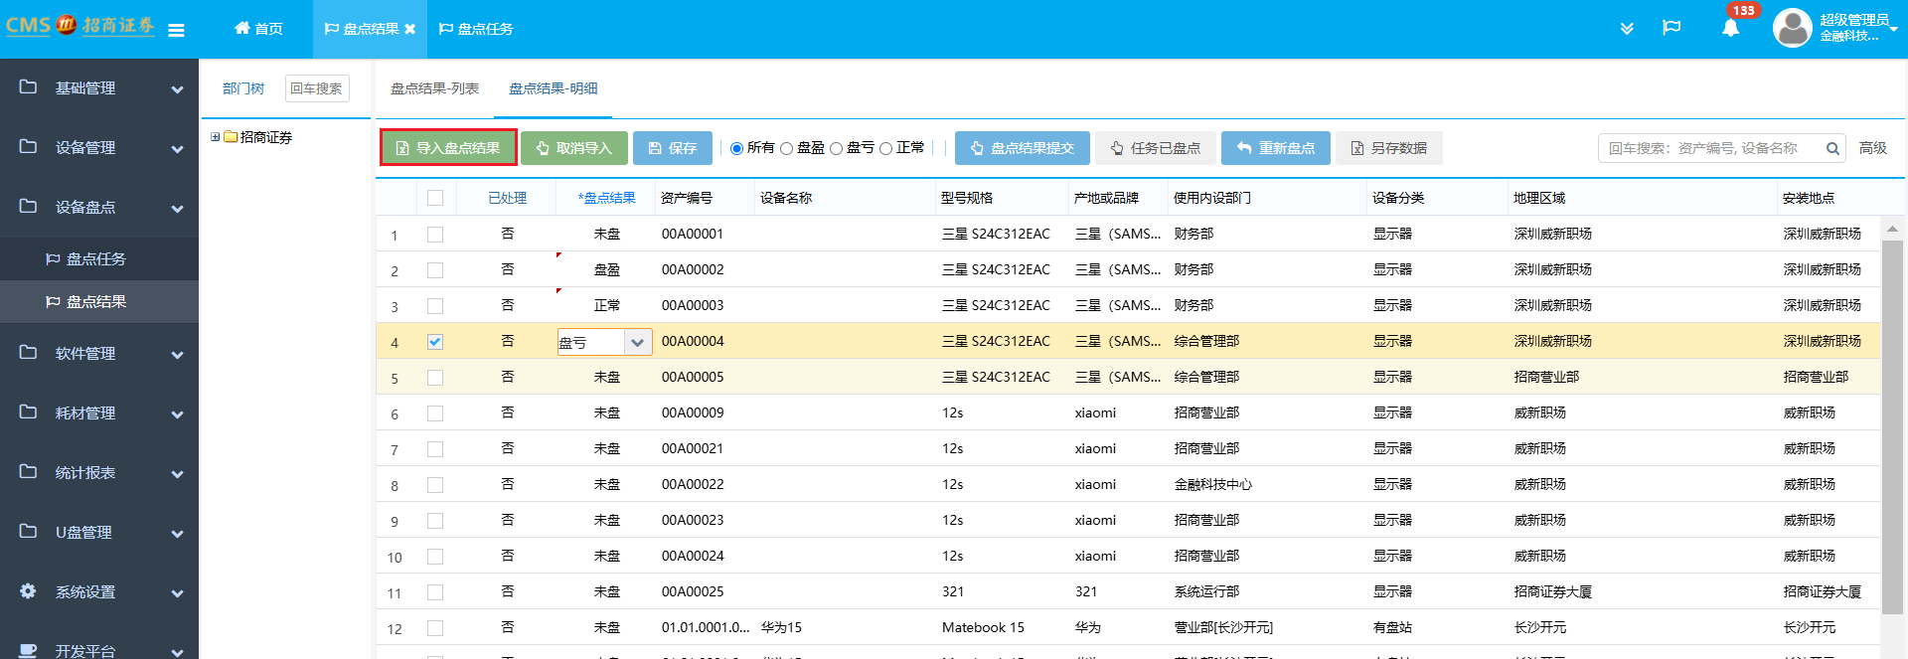

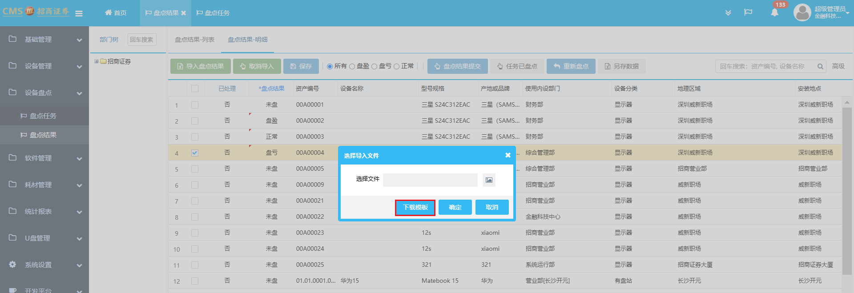

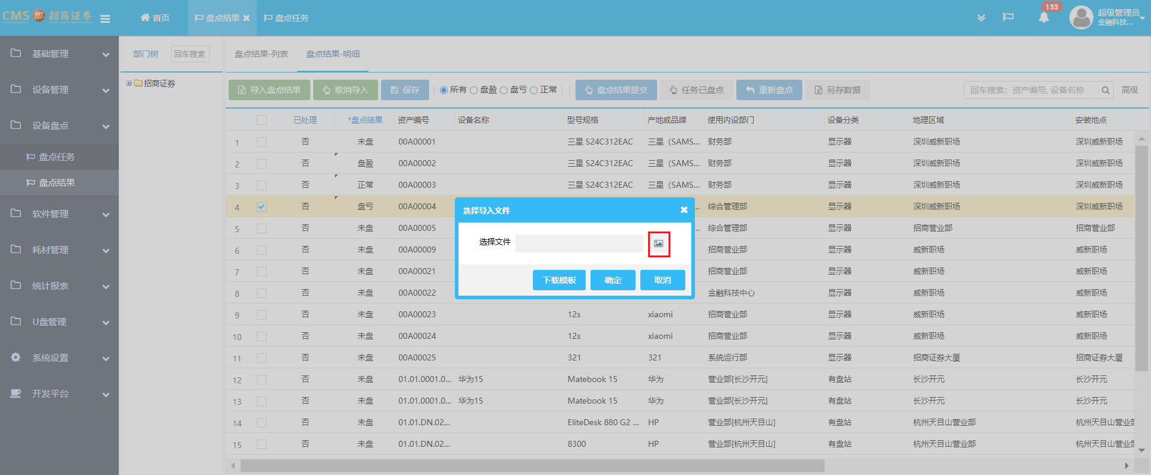

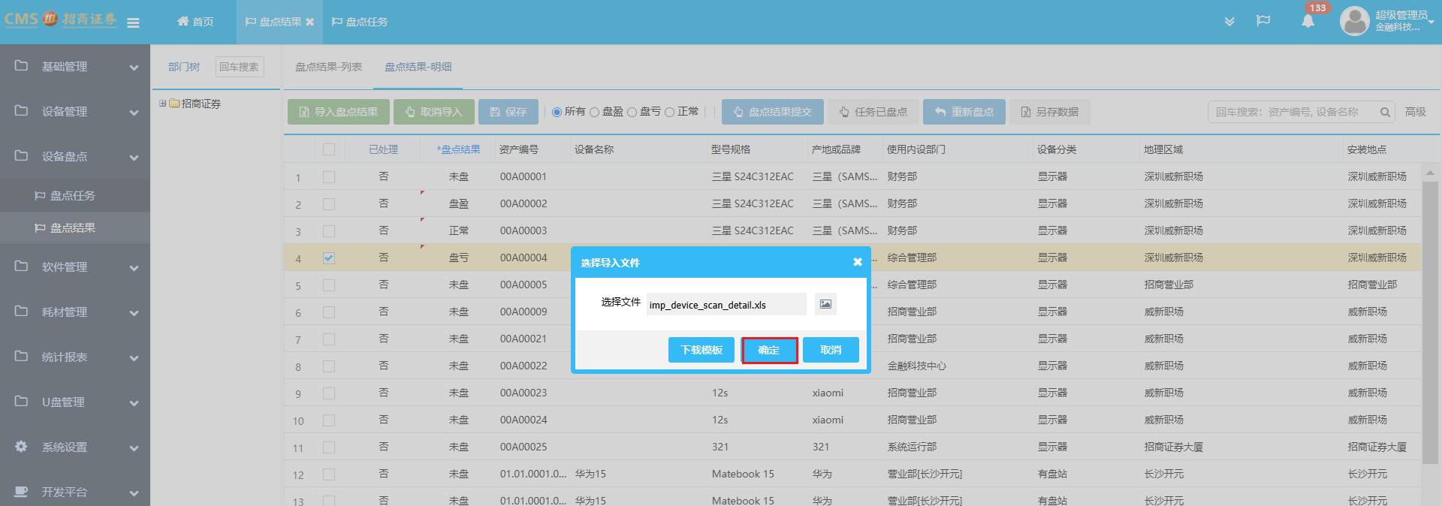

1. 任务已盘点：所有资产已处理后点击“任务已盘点”按钮，更新盘点任务状态为“已盘点”

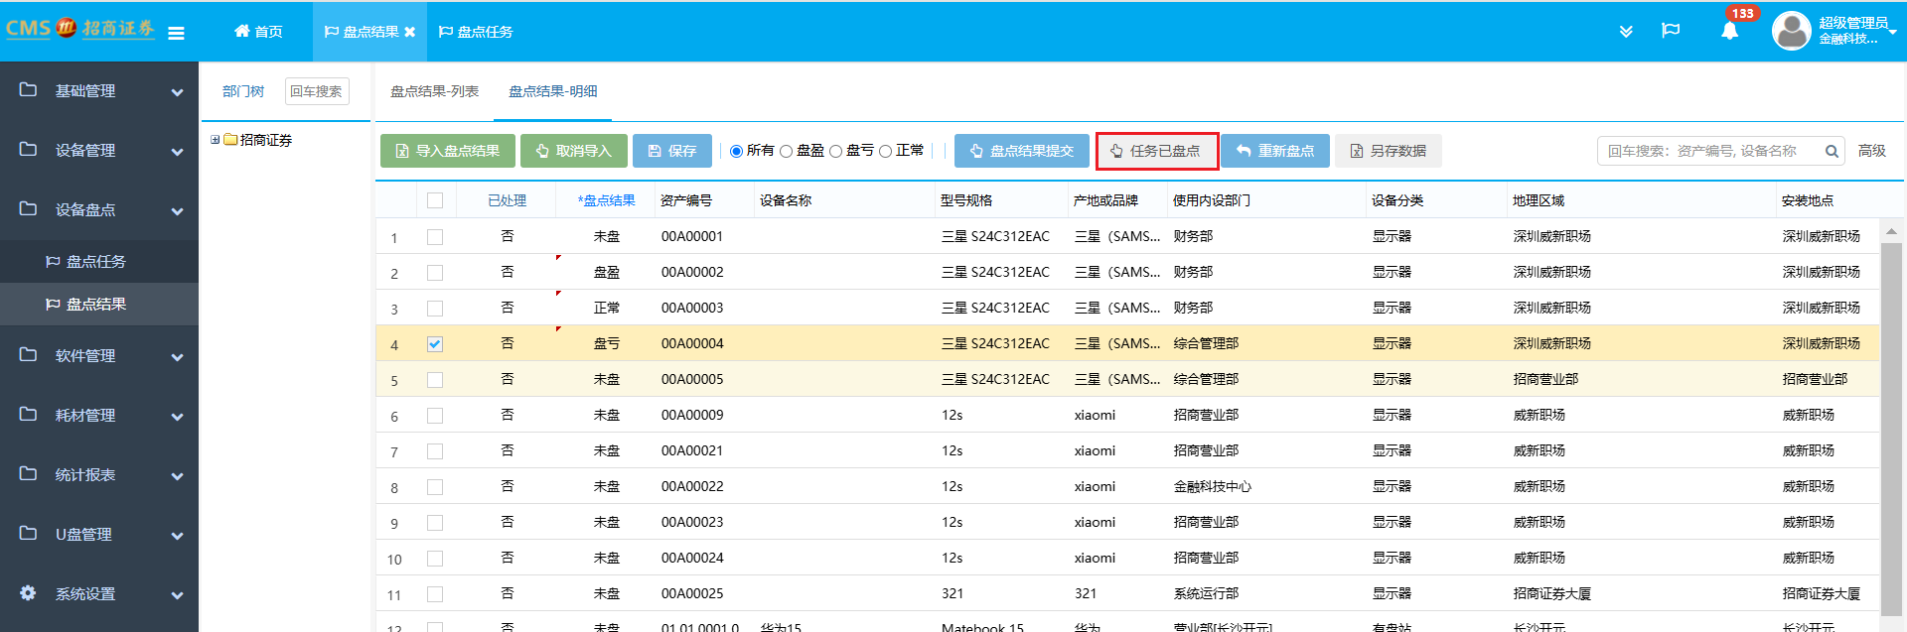

1. 盘点结果提交：盘点任务更新为已盘点后，点击“盘点结果提交”按钮进行提交

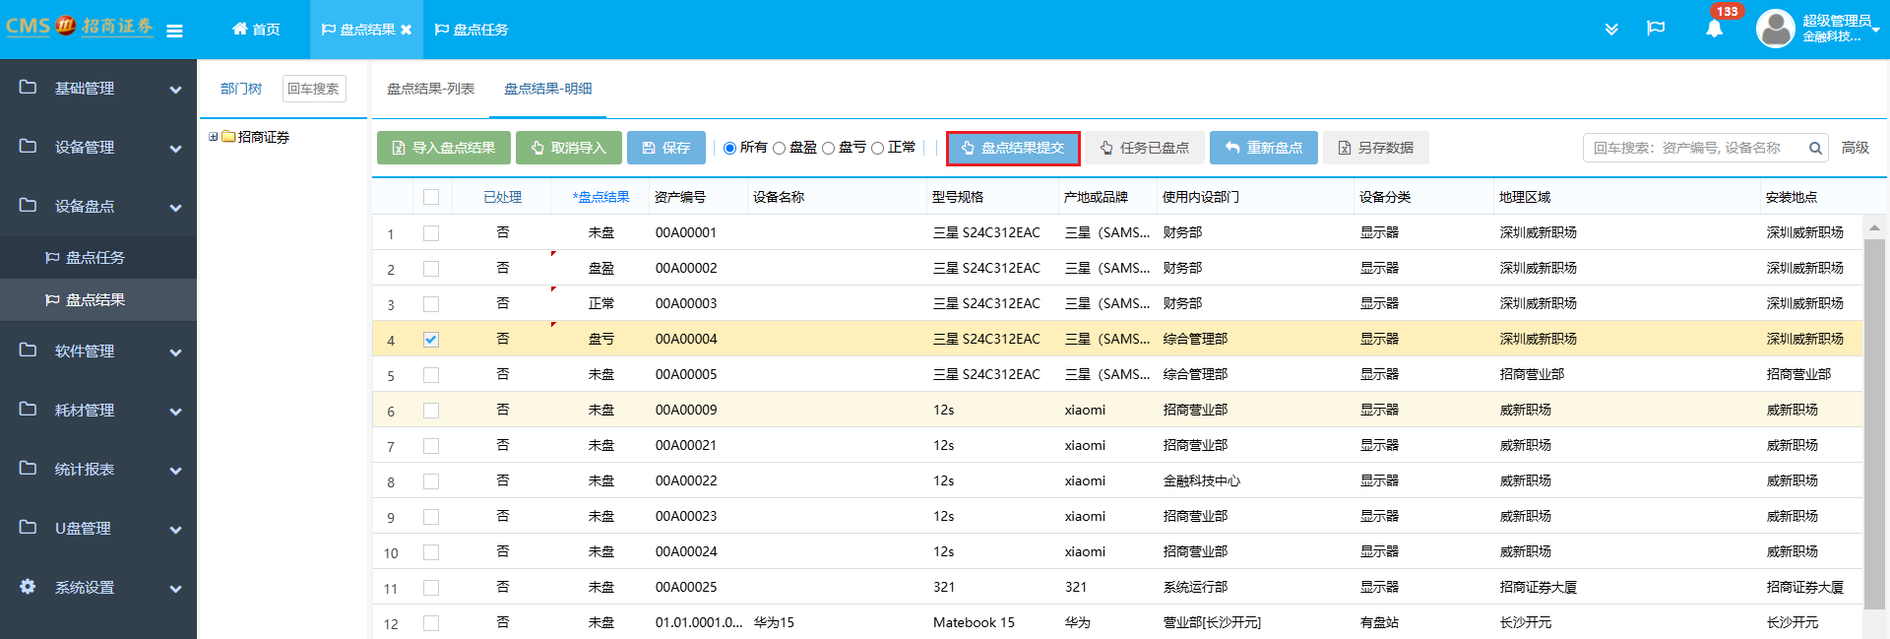

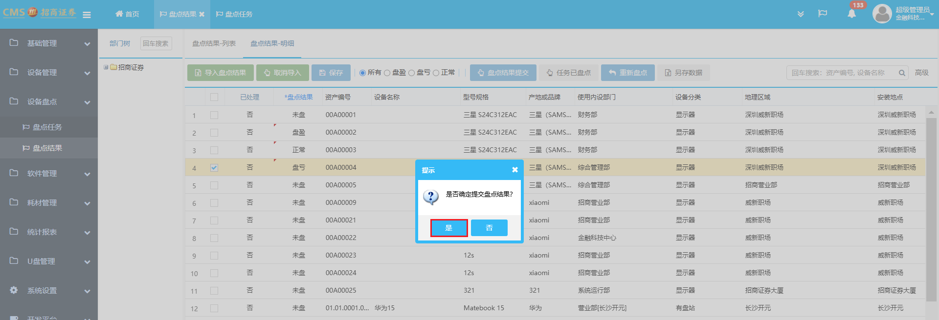

1. 盘点任务提交后状态变为“已完成”

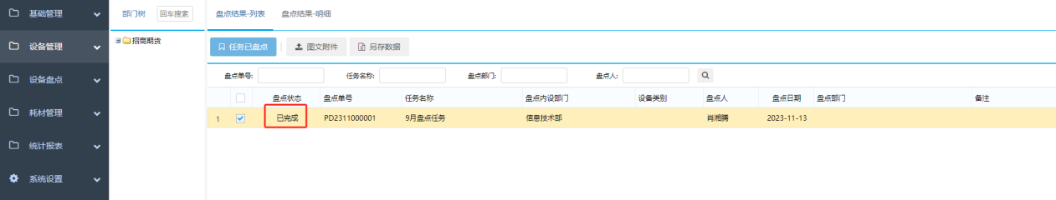

# 软件管理

## 软件名称

1、菜单路径：软件管理->软件名称；

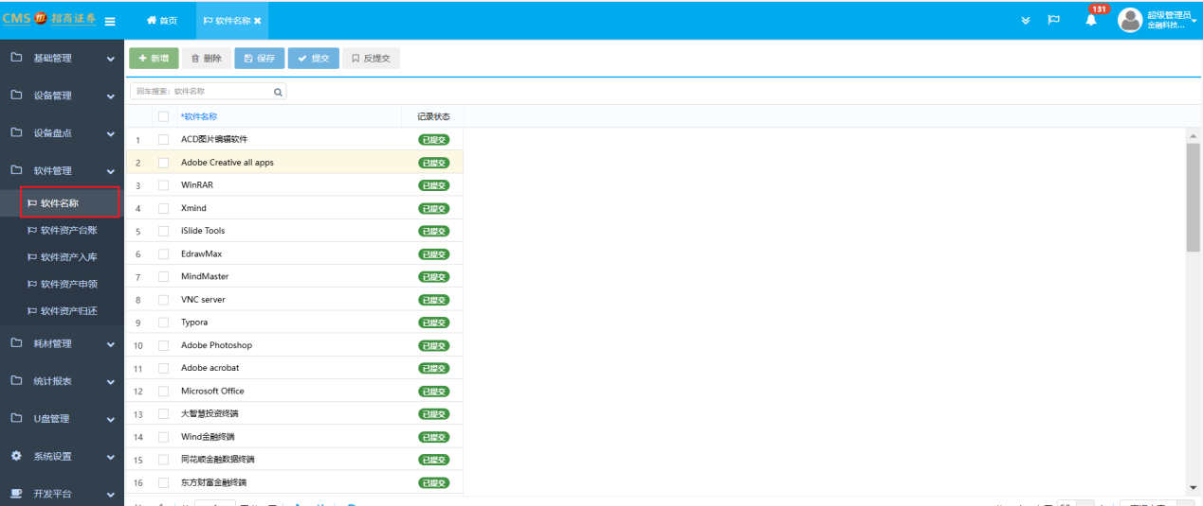

2、新增软件类型：点击“新增”按钮。

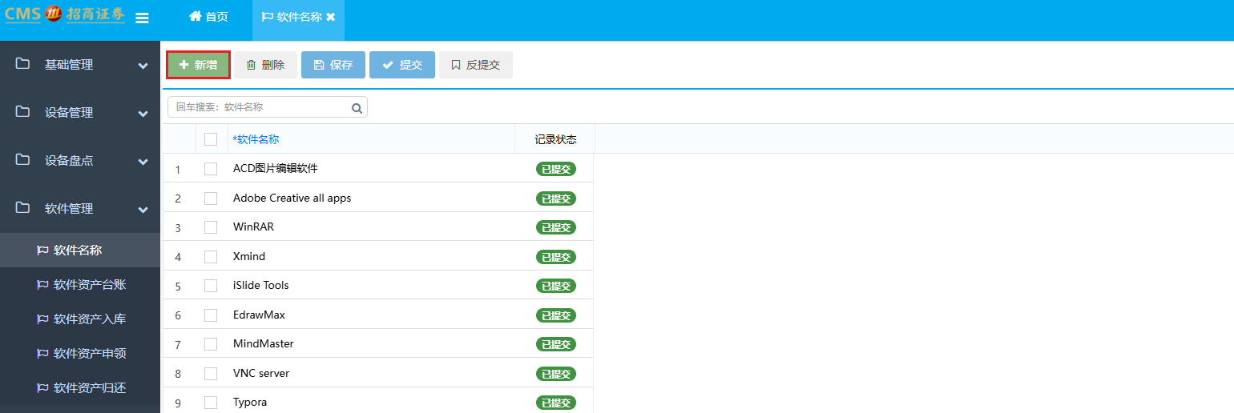

1. 在新增的空白记录中输入数据并点击”保存”，”提交”。

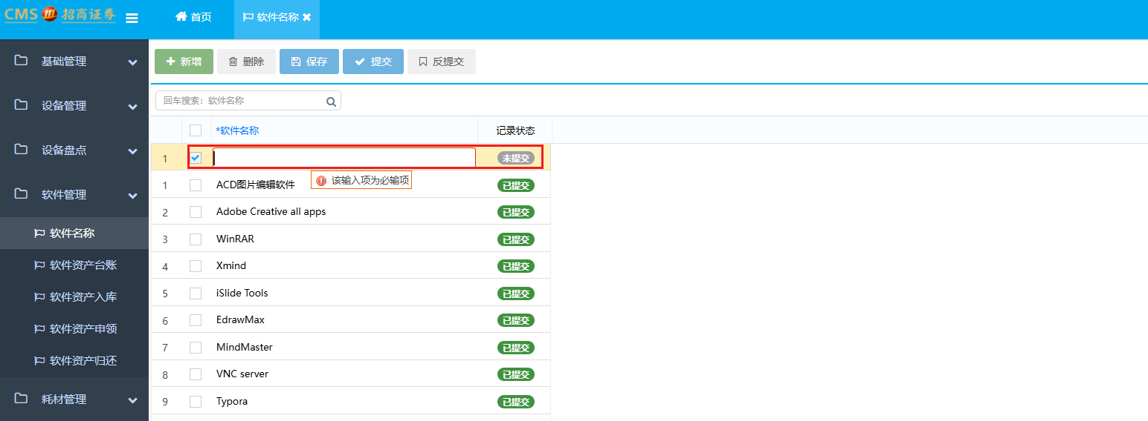

## 软件资产台账

1、菜单路径：软件管理->软件资产台账；

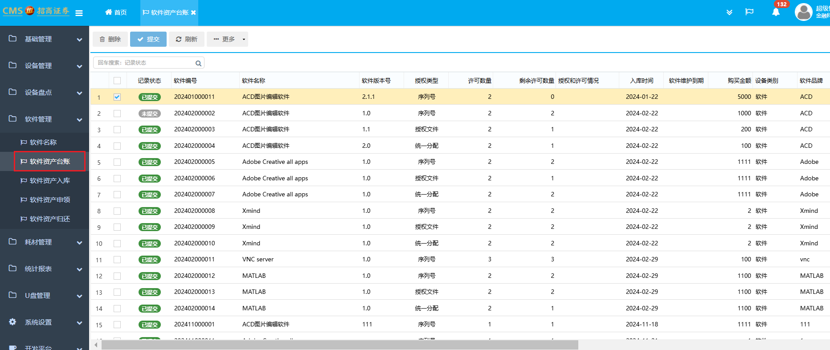

2、未提交的数据可以双击，进入详情界面进行修改。已提交的数据，可以先进行”反提交”，双击进入详情界面。

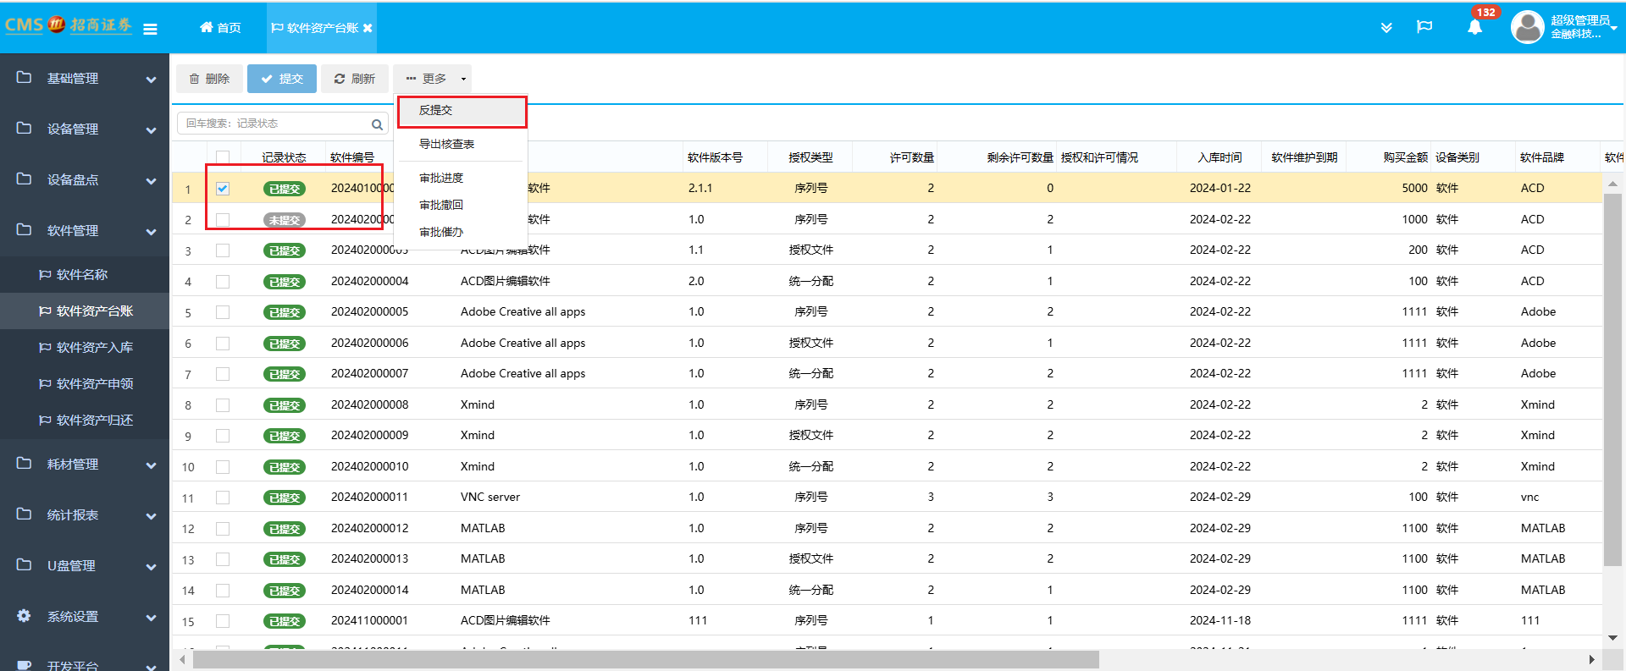

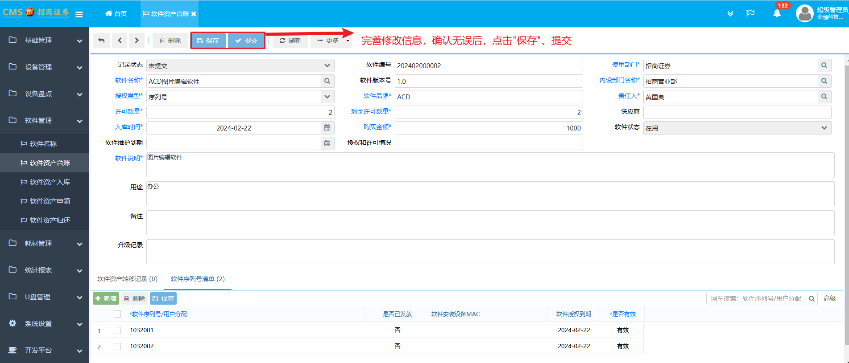

## 软件资产入库

1、菜单路径：软件管理->软件资产入库；

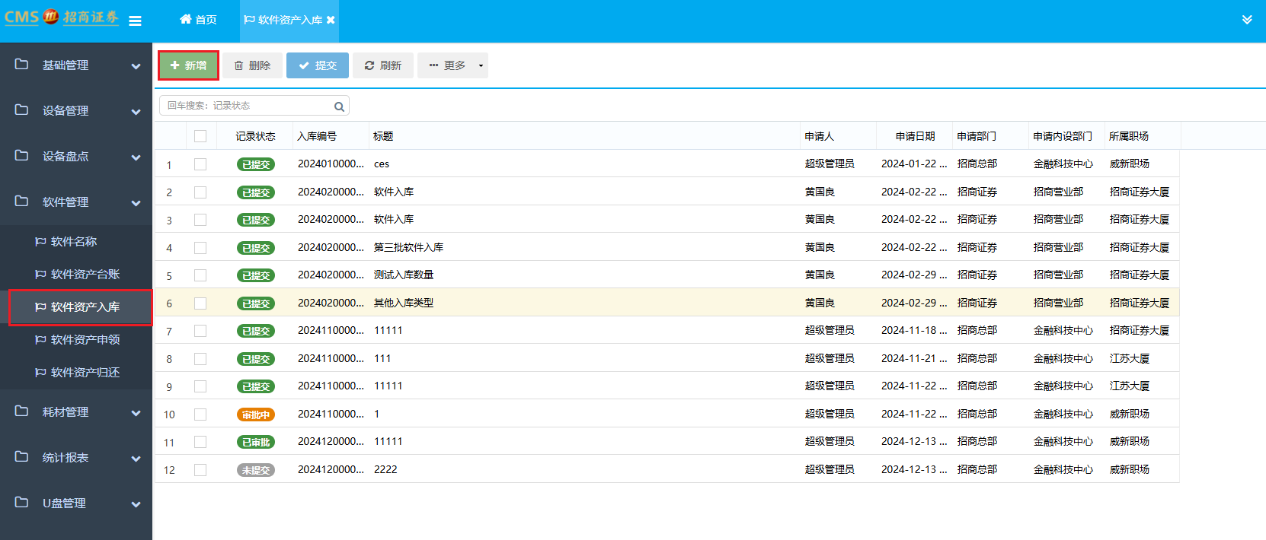

2、新增软件资源入库：点击“新增”按钮进入表单页面



3、在新增的空白记录中填写数据并保存数据。审批通过之后，会在“软件资产入库”展示。

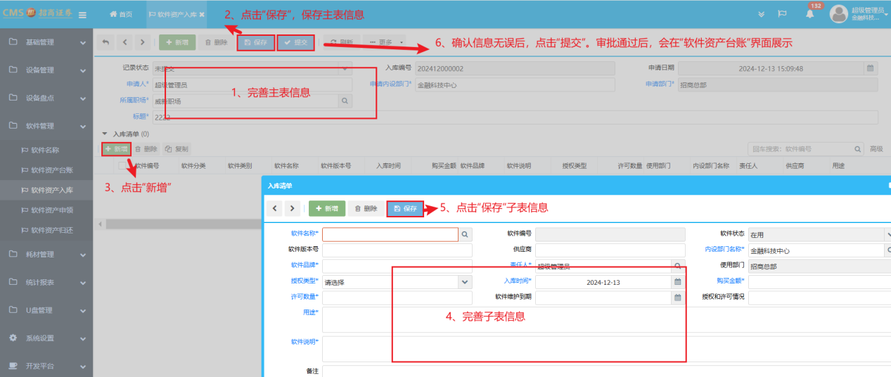

## 软件资产申领

1、菜单路径：软件管理->软件资产申领；

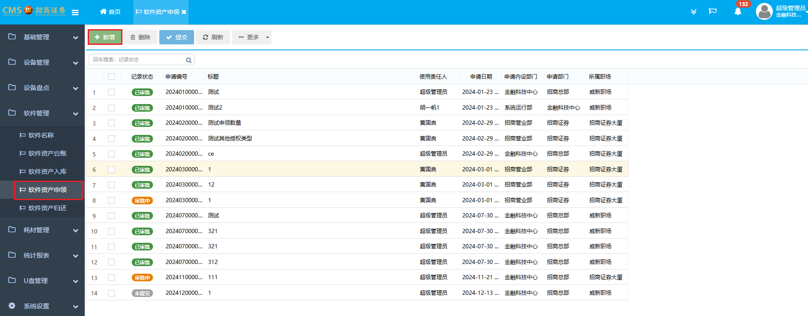

2、新增软件资产申领：点击“新增”按钮进入表单页面



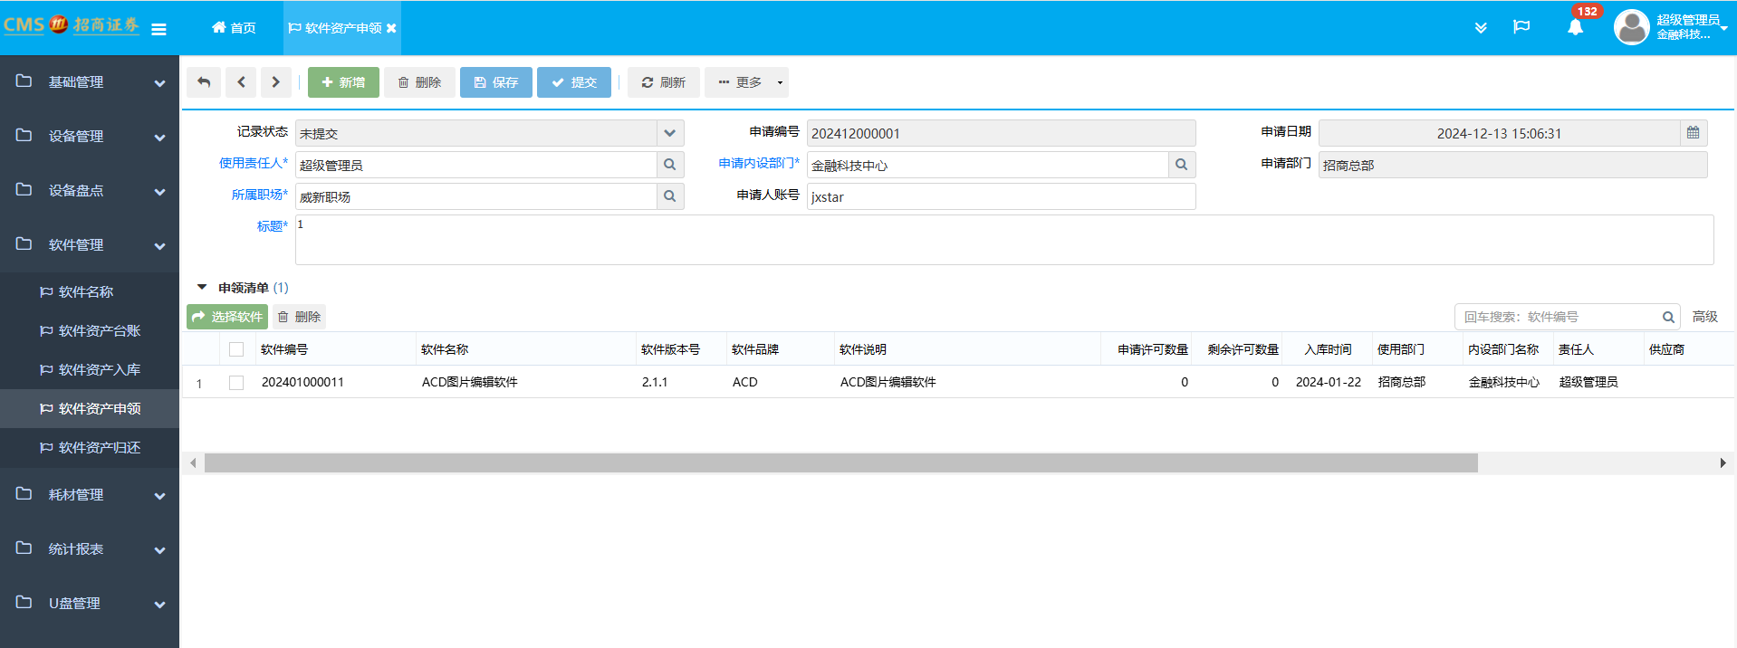

3、完善主表信息，进行保存。点击“选择软件”，勾选需要导入的数据，点击导入。确认信息无误后，点击“提交”到oa进行审批

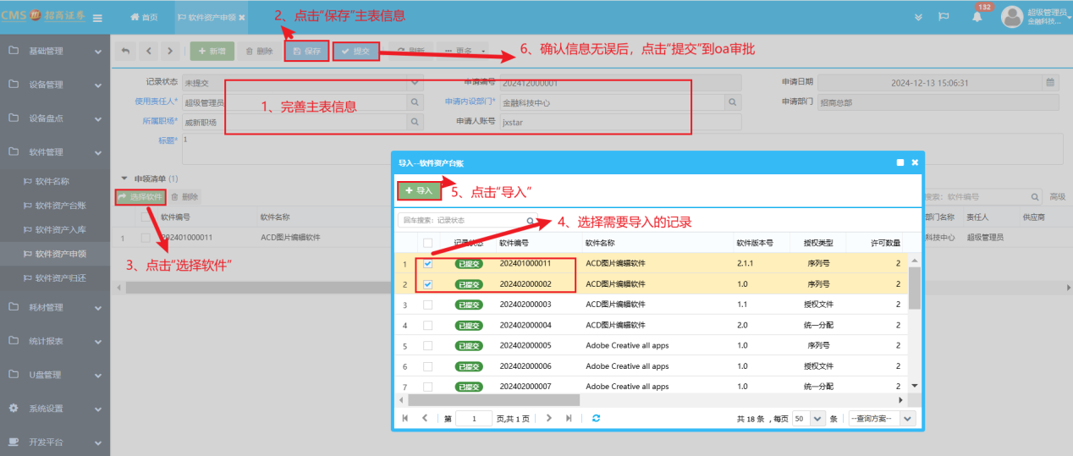

## 软件资产归还

1、菜单路径：软件管理->软件资产归还；

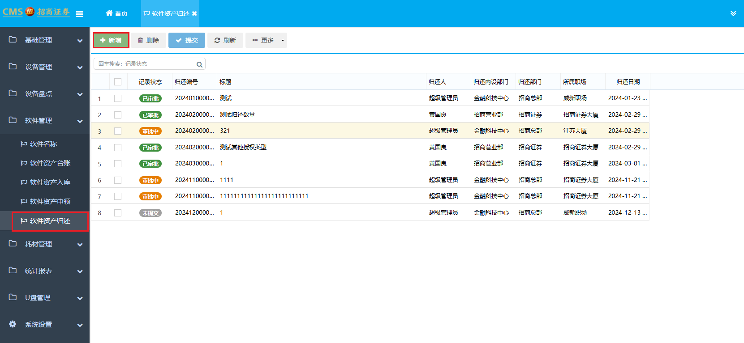

2、新增软件资源归还：点击“新增”按钮进入表单页面



3、完善主表信息，进行保存。点击“选择软件”，勾选需要导入的数据，点击导入。确认信息无误后，点击“提交”到oa进行审批

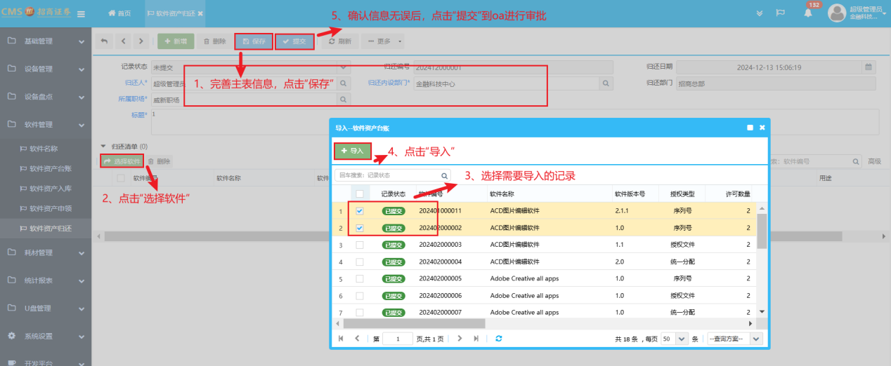

# 耗材管理

## 耗材分类

1. 菜单路径：耗材管理---》耗材分类

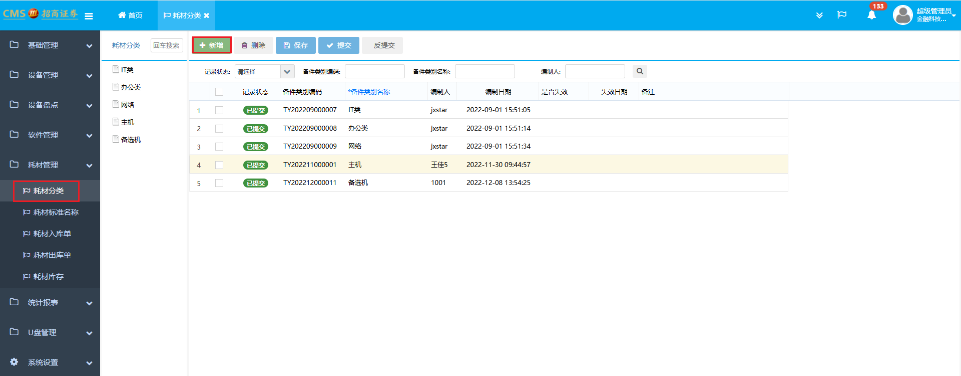

1. 新增耗材分类：点击左边耗材类别树形结构，选择具体分类，再点击新增按钮，新增一条耗材分类，该分类就归属在所选分类下。



1. 在新增的空白记录中输入要新增的备件类别名称

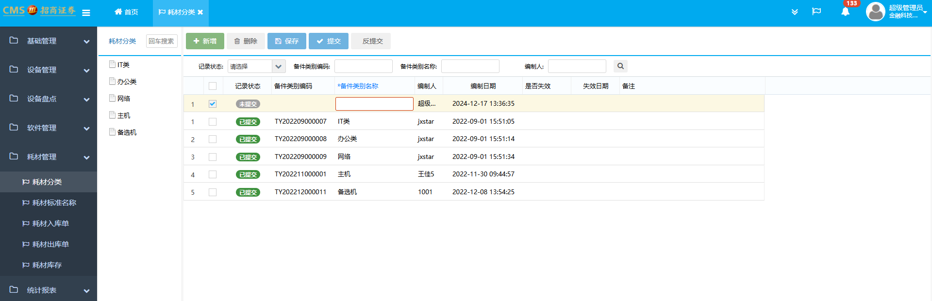

1. 填写完成后点击保存和提交

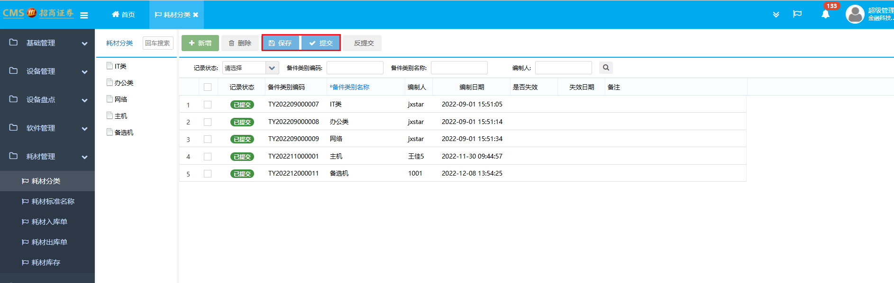

1. 修改备件类别名称：选择要修改的耗材分类并点击“反提交”。

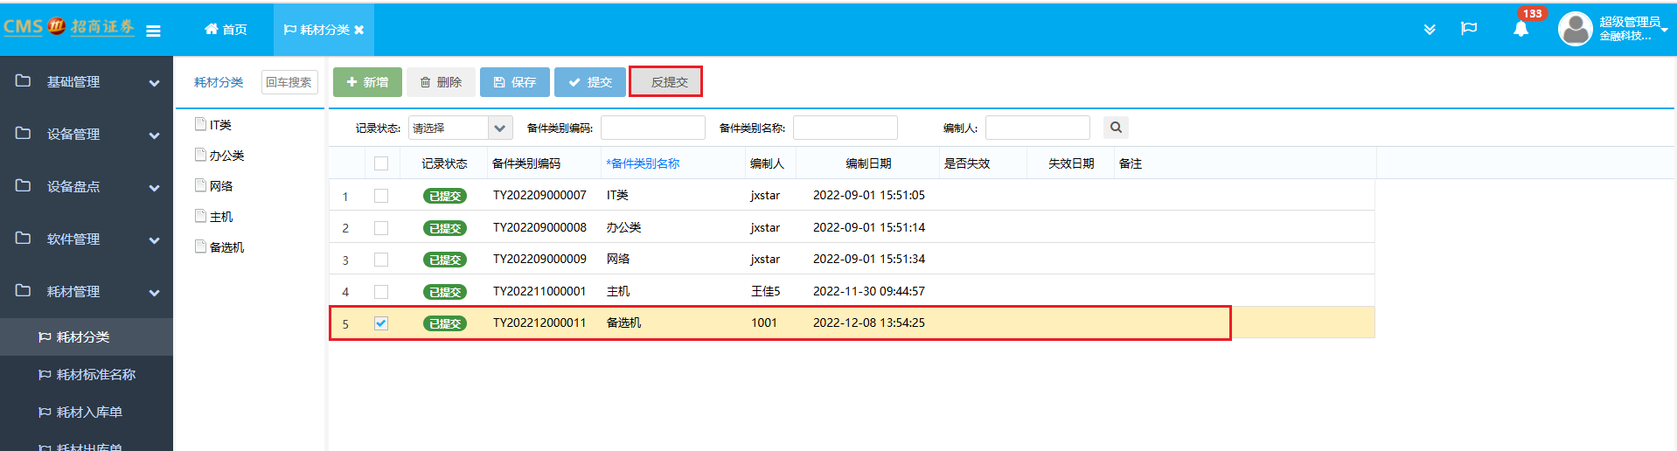

1. 在弹出的确认窗口选择“是”

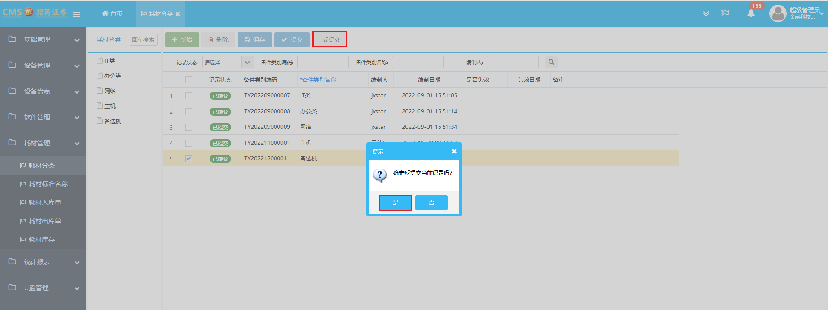

1. “反提交”操作成功后耗材分类记录状态变更为“未提交”，此时备件类别名称为可编辑状态可按需修改

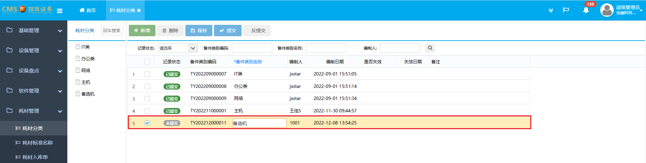

1. 修改完依次点击“保存”和“提交”

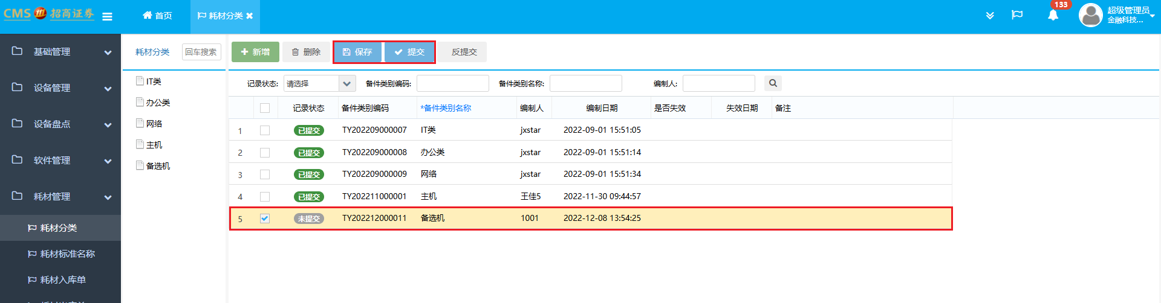

## 耗材标准名称

1. 菜单路径：耗材管理---》耗材标准名称。

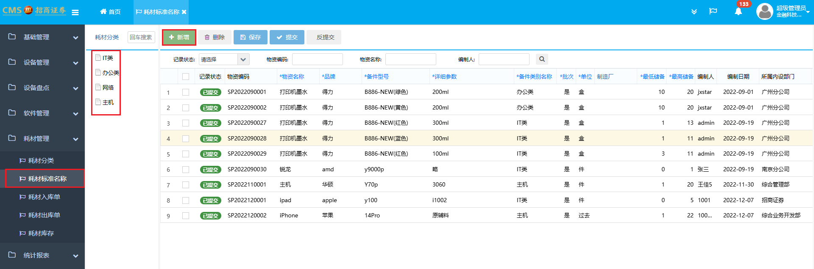

1. 新增耗材标准名称：左侧设备分类树中选择需要新增耗材标准名称的耗材分类，点击“新增”按钮（注：分类树的选择步骤可以忽略，忽略选择分类树新增的耗材标准名称需要自己手动选择备件类别名称）



1. 在新增的空白记录中输入物资名称、品牌、备件型号、详细参数、备件类别名称、批次、单位、制造厂、最低储备、最高储备。

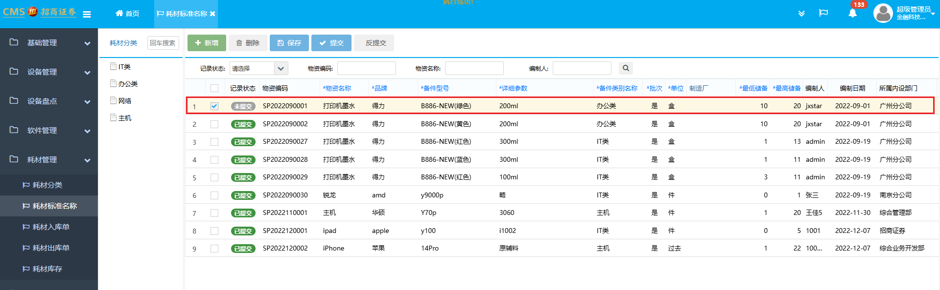

1. 填写完毕后依次点击“保存”和“提交”

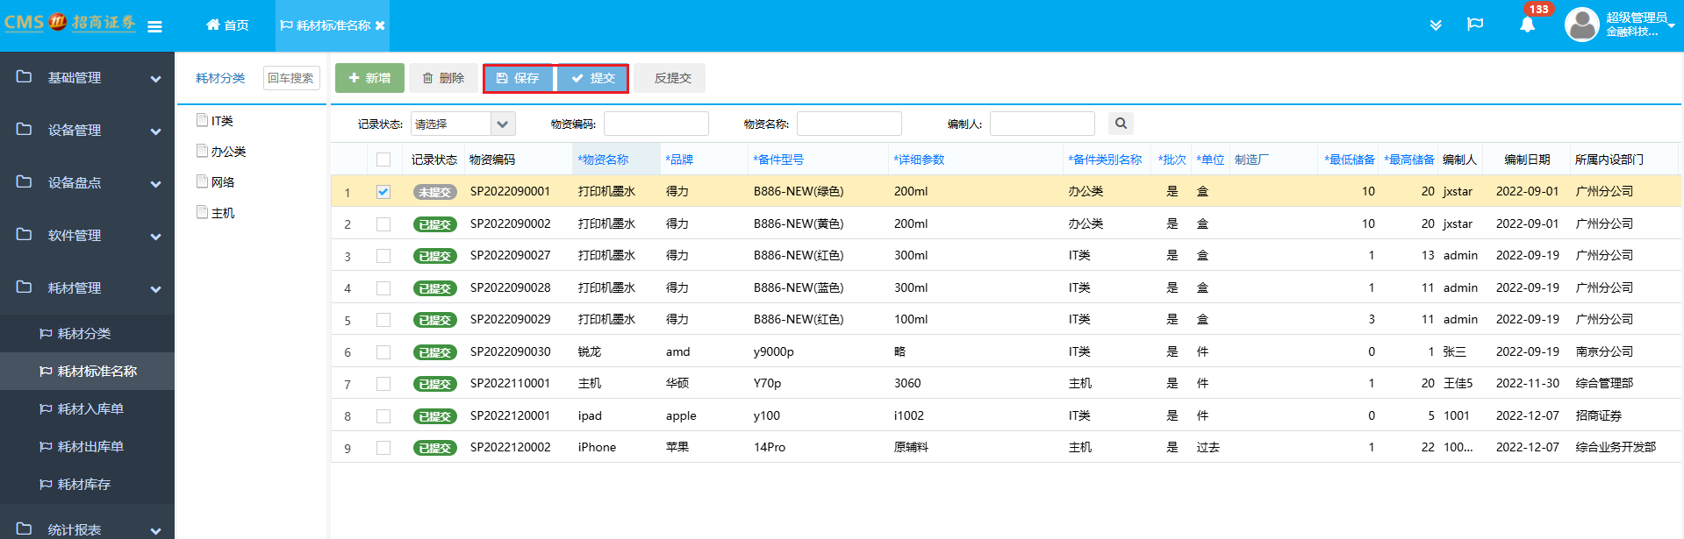

1. 修改耗材标准名称：选择要修改的耗材标准名称并点击“反提交”。

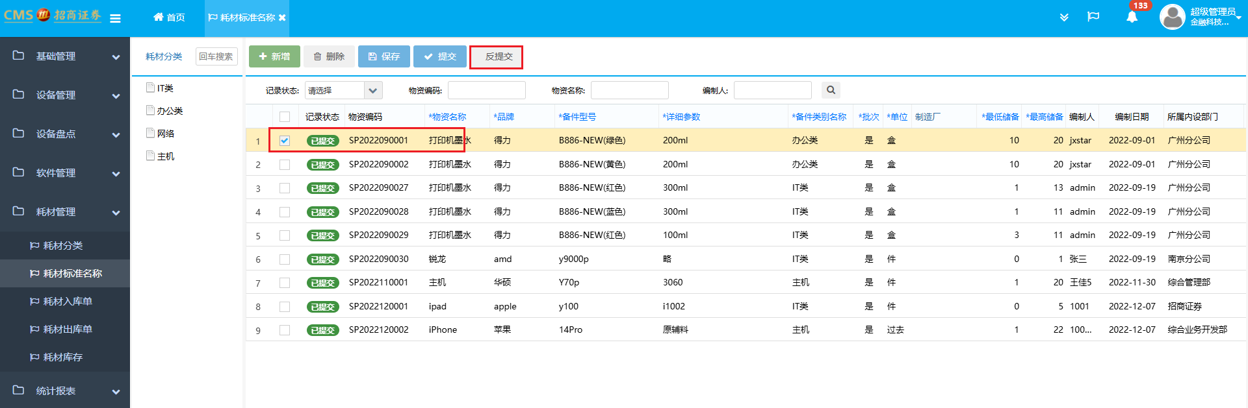

1. 在弹出的确认窗口选择“是”

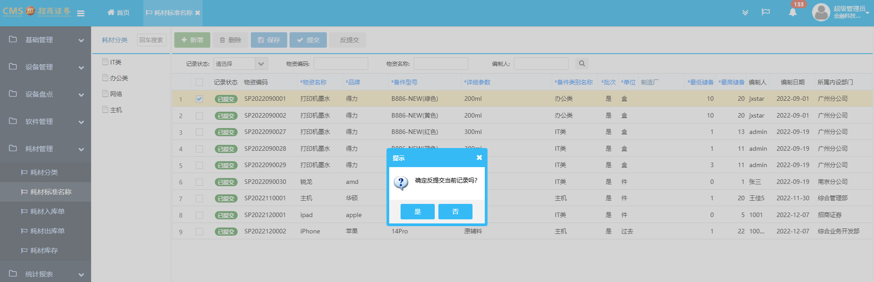

1. “反提交”操作成功后耗材标准名称记录状态变更为“未提交”，此时物资名称、品牌、备件型号、详细参数、备件类别名称、批次、单位、制造厂、最低储备、最高储备为可编辑状态可按需修改

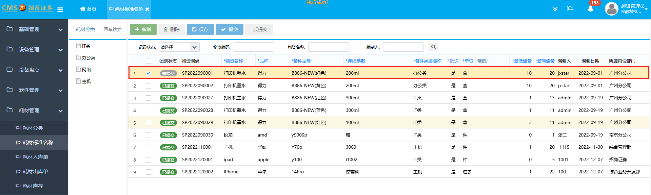

1. 修改完依次点击“保存”和“提交”

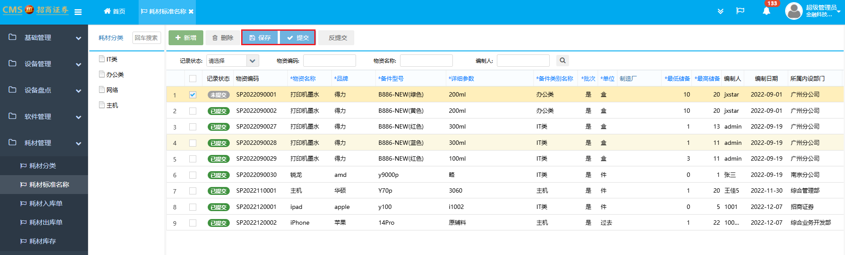

## 耗材入库单

1. 菜单路径：耗材管理---》耗材入库单。

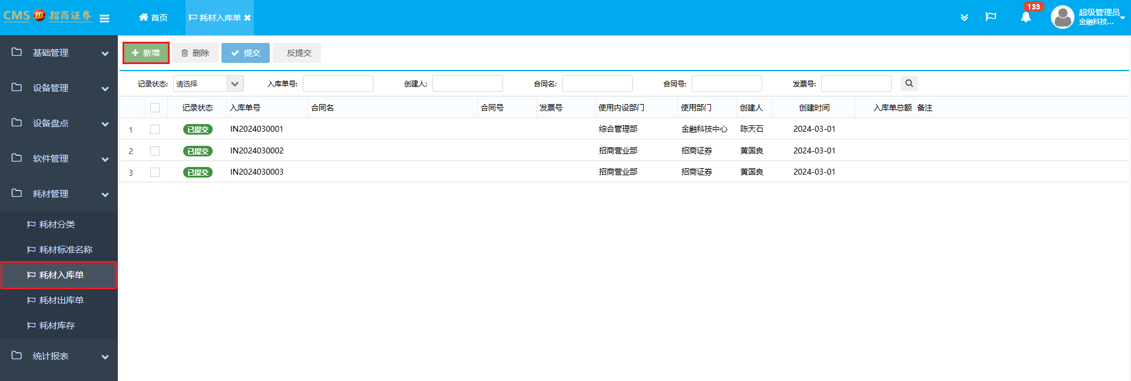

1. 新增耗材入库单：点击新增按钮



1. 进入入库单的表单。

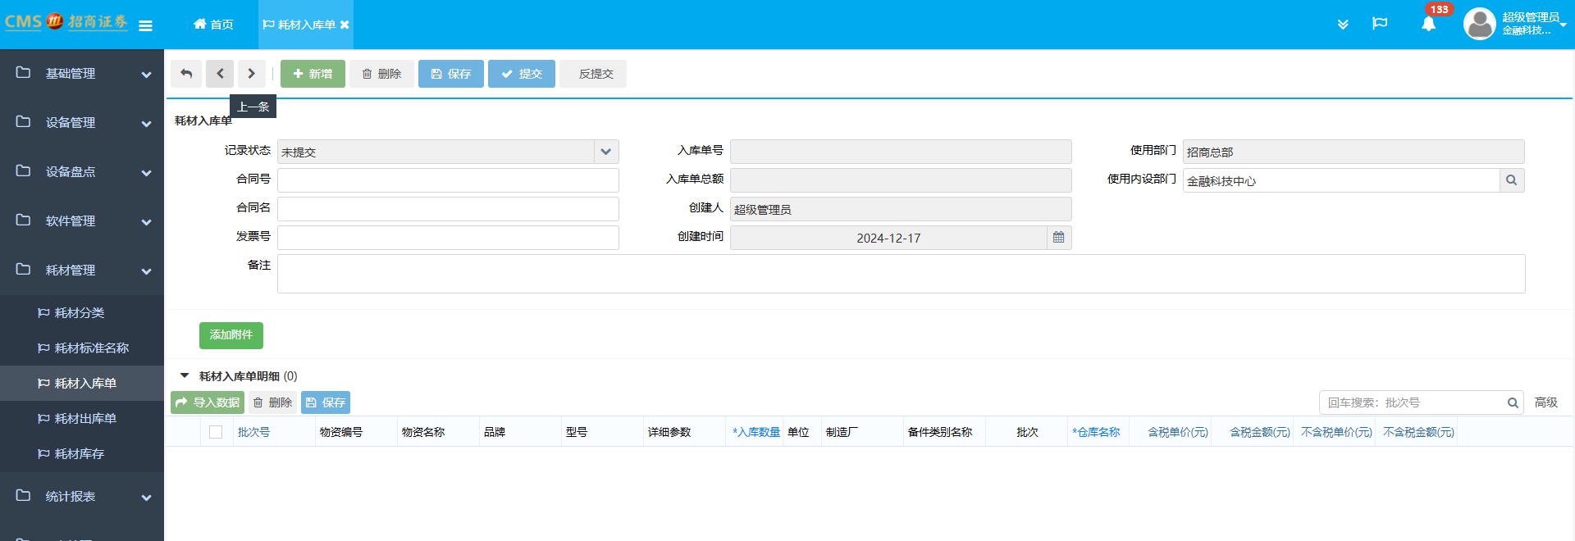

1. 填写相关信息，并点击保存。

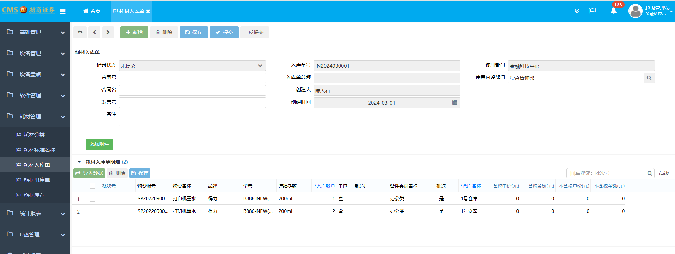

1. 点击耗材入库明细明细中的导入数据按钮。

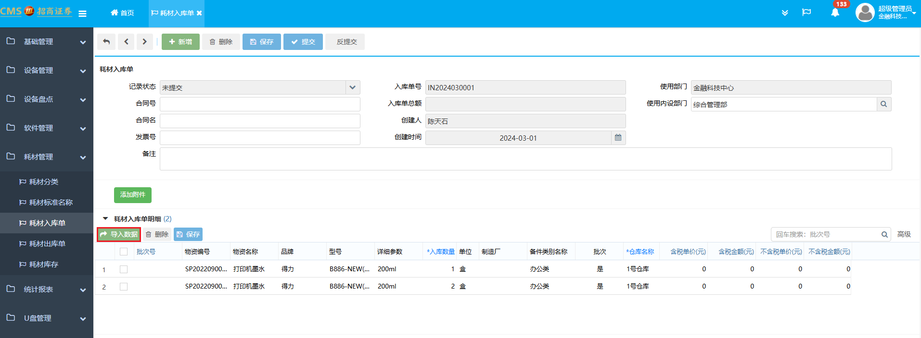

1. 选择耗材并导入（可多选）。

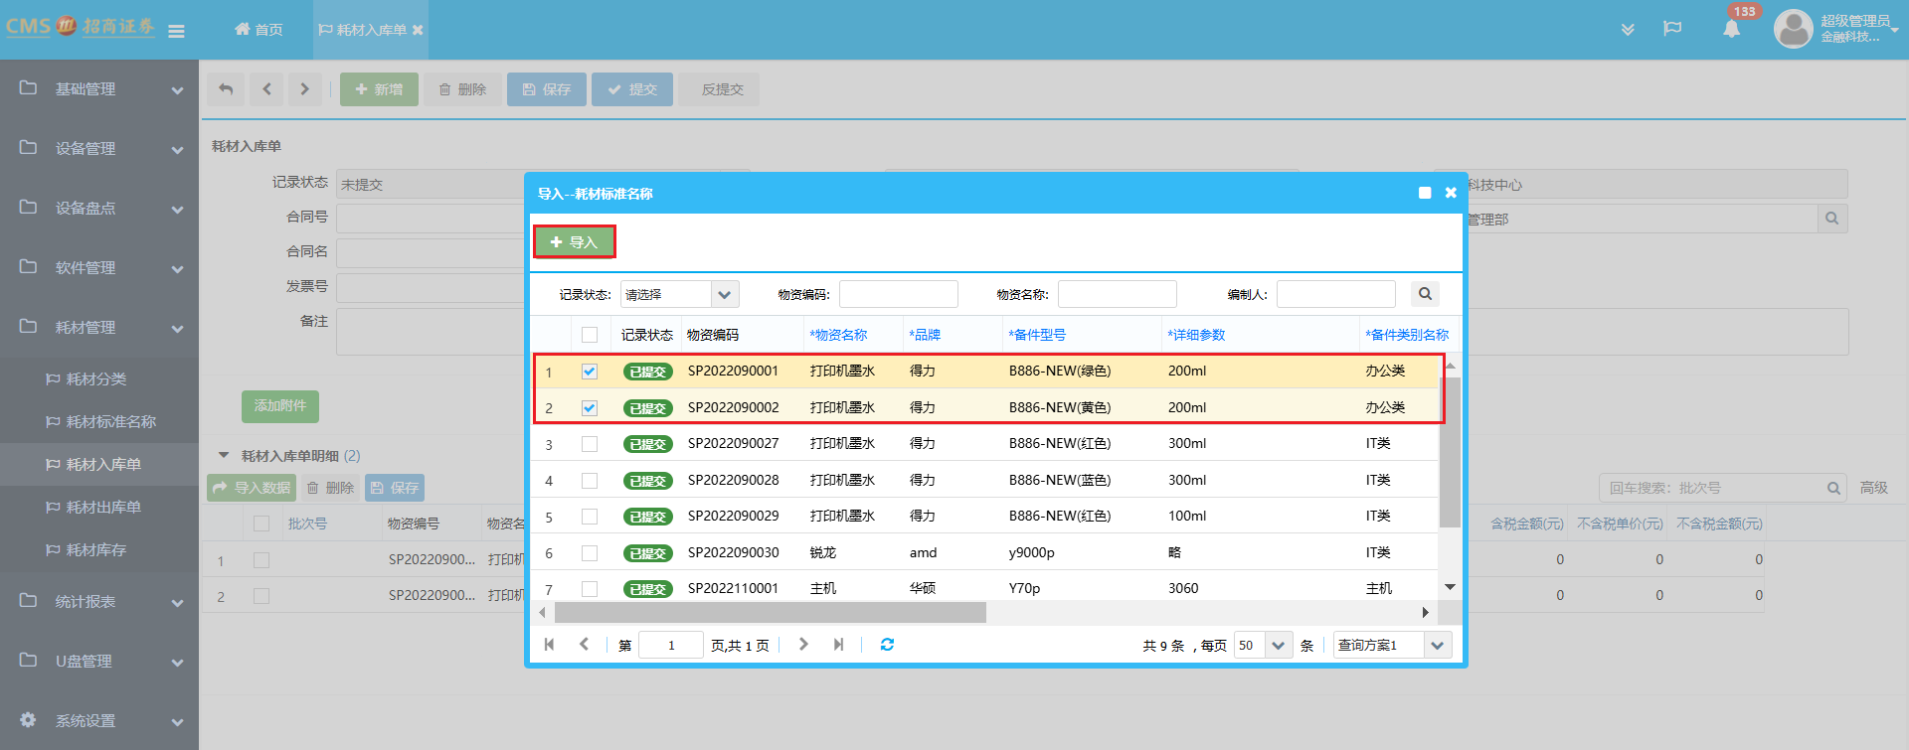

1. 填写明细相关信息并点击保存

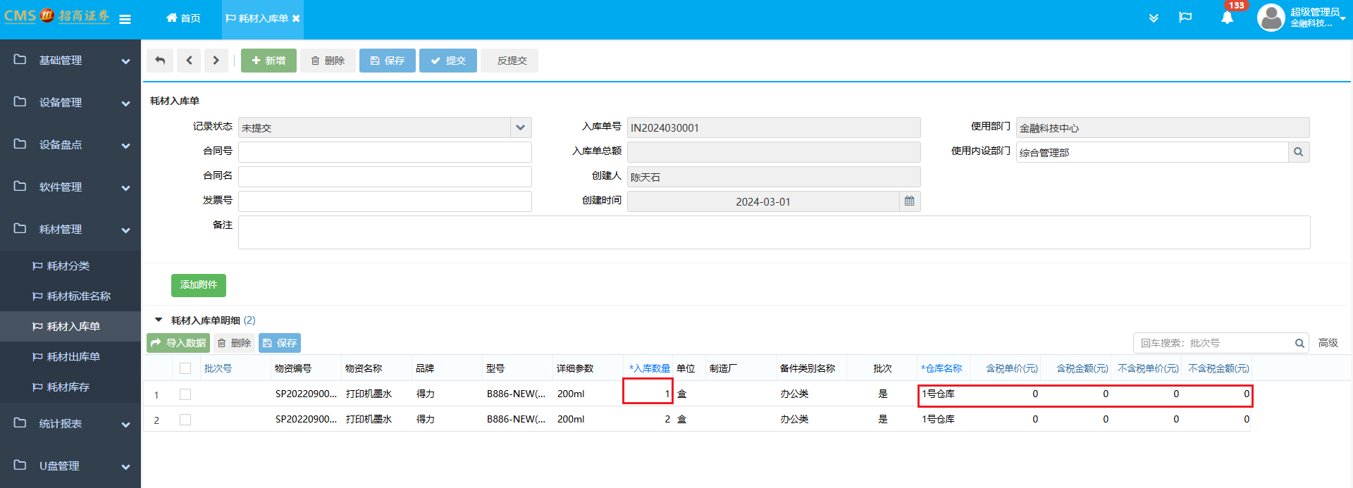

1. 最后提交，发送OA流至管理员审批，审批通过后，耗材库存会新增库存或更新库存。

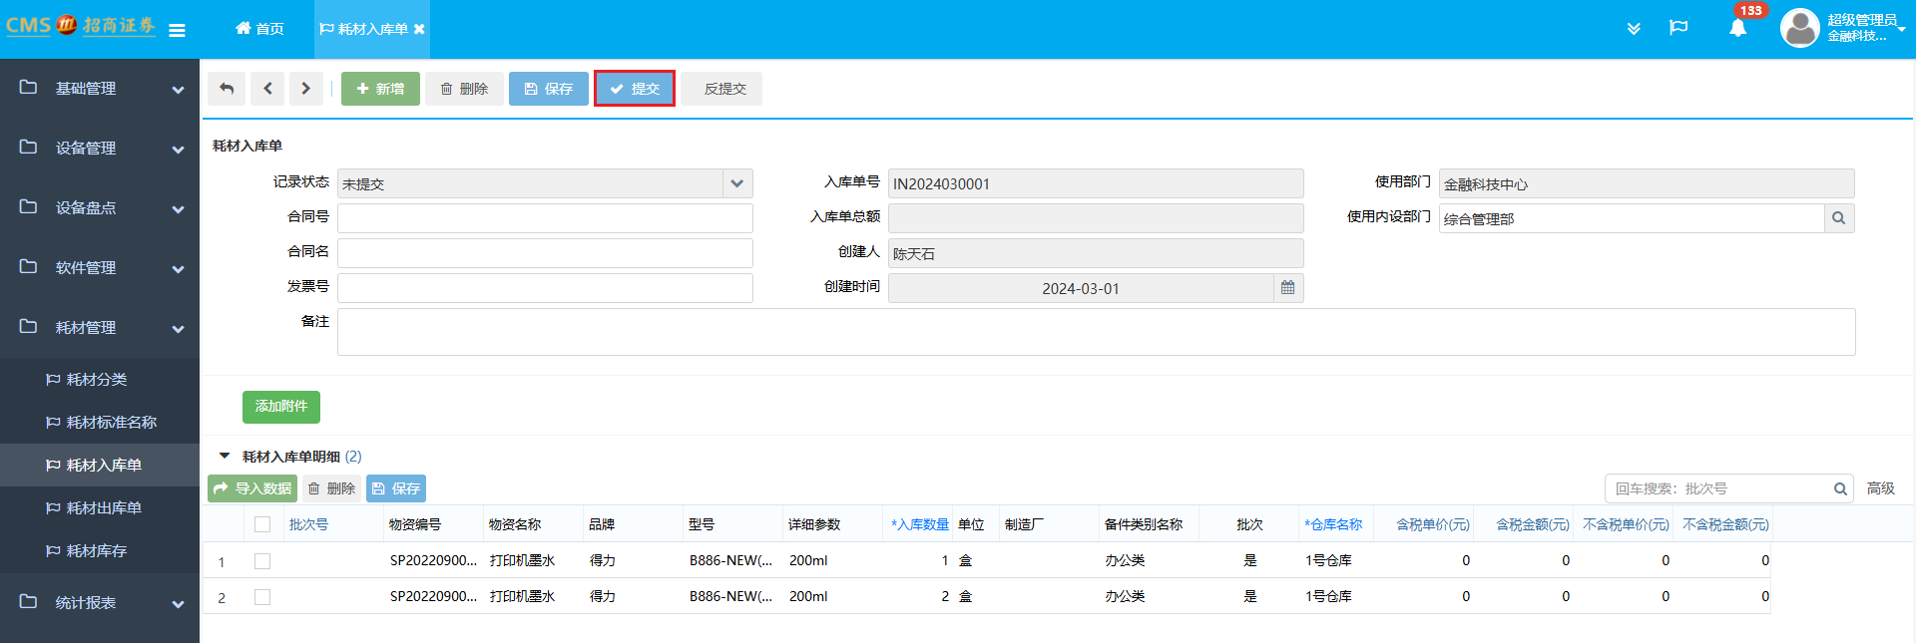

## 耗材出库单

1. 点击：耗材管理---》耗材出库单，进入耗材出库单界面。

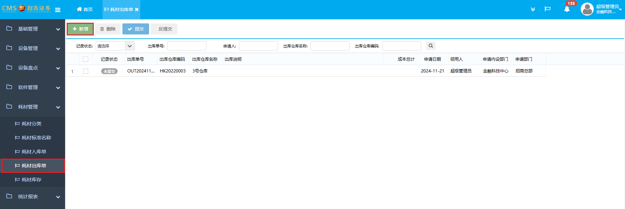

1. 点击新增按钮，并打开出库单表单。



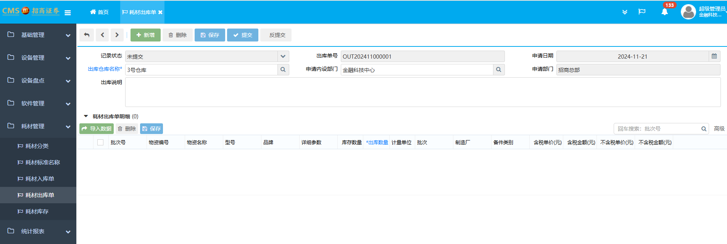

1. 填写相关信息，并点击保存。

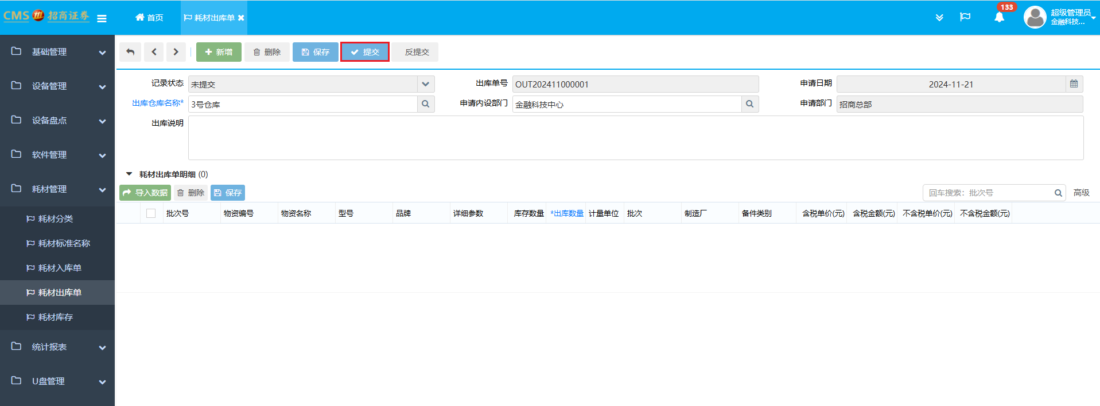

1. 点击耗材出库单明细明细中的导入数据按钮。

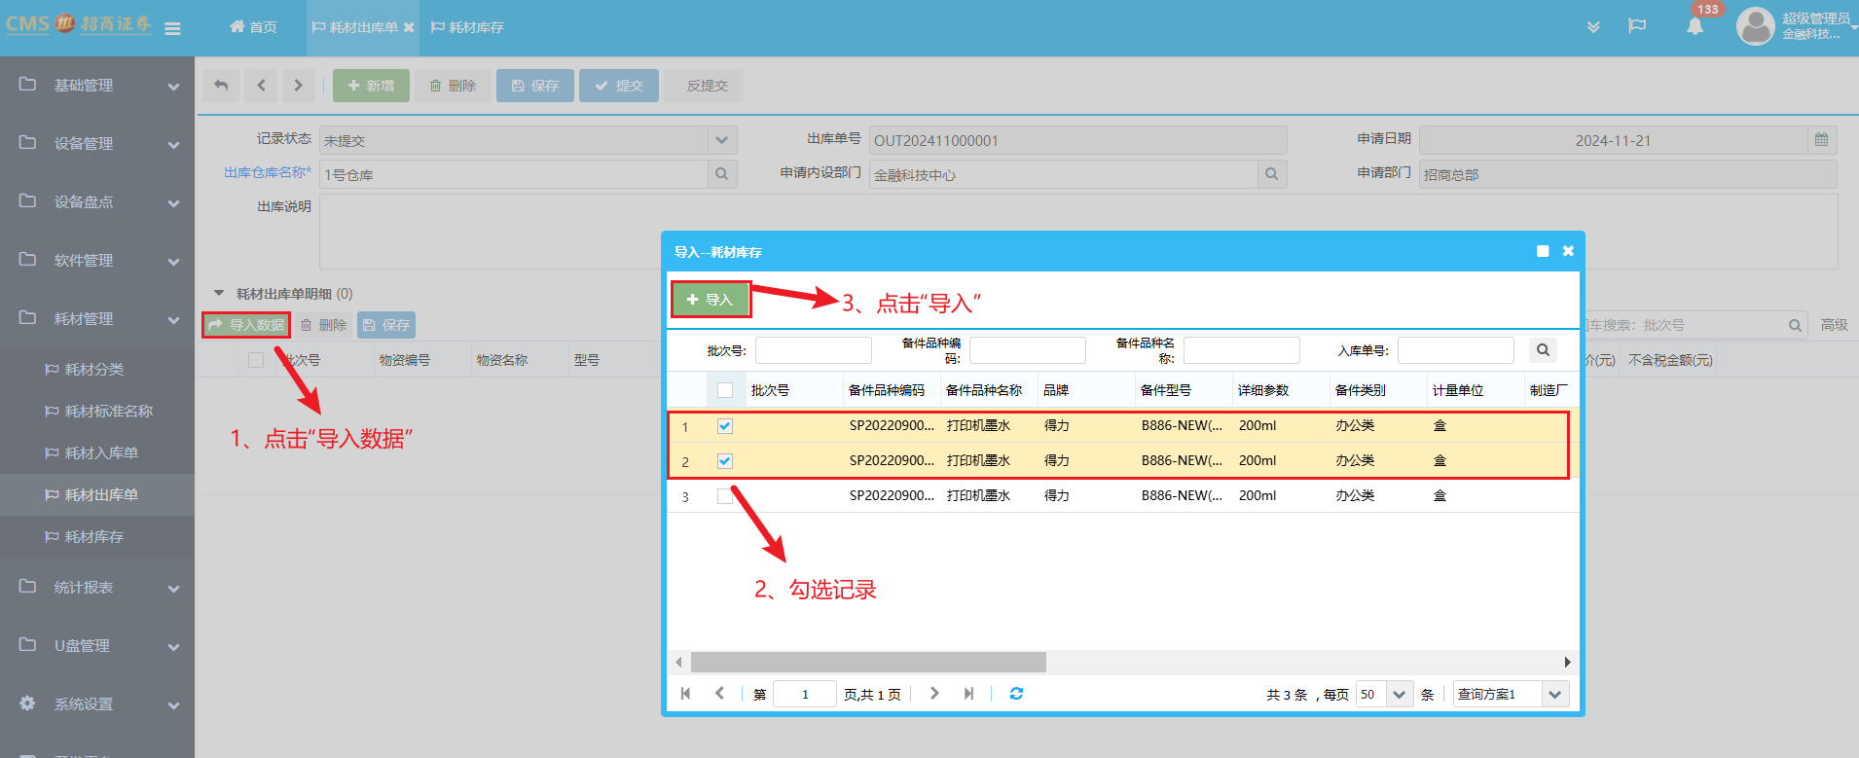

1. 选择耗材库存并导入（可多选）。



1. 填写出库数量并点击保存

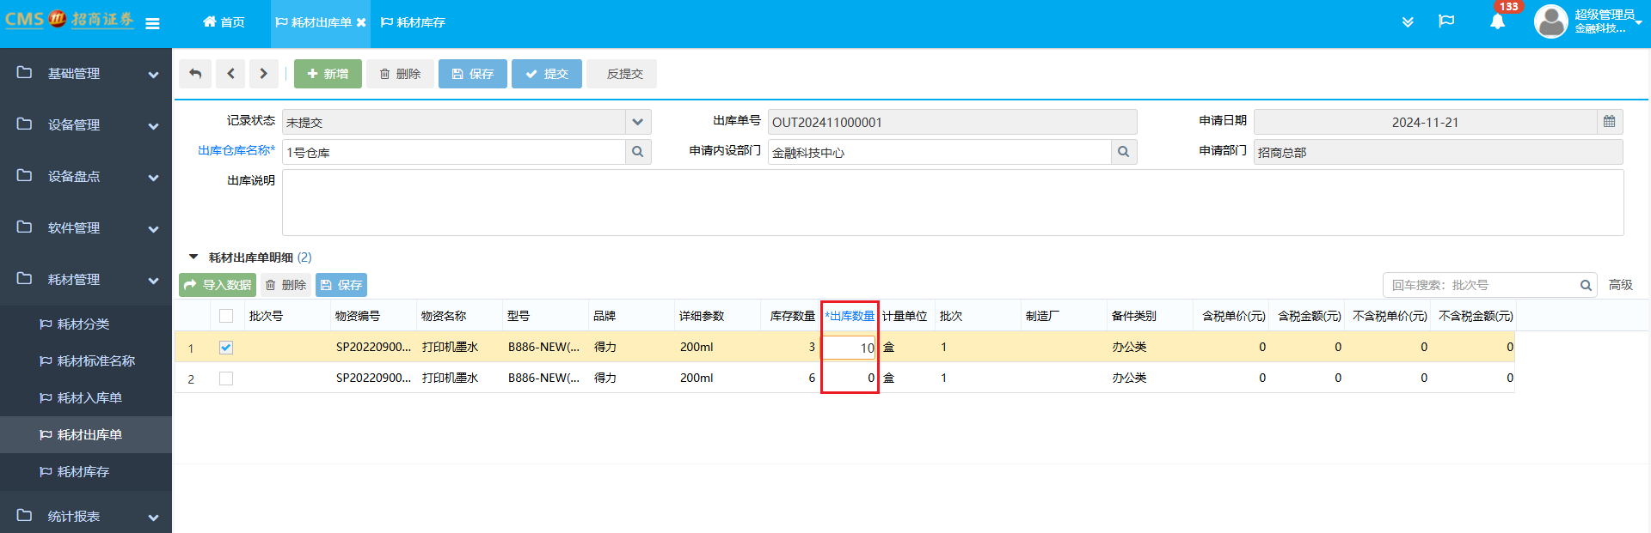

1. 最后提交，发送OA流至管理员审批，审批通过后，耗材库存会更新库存。

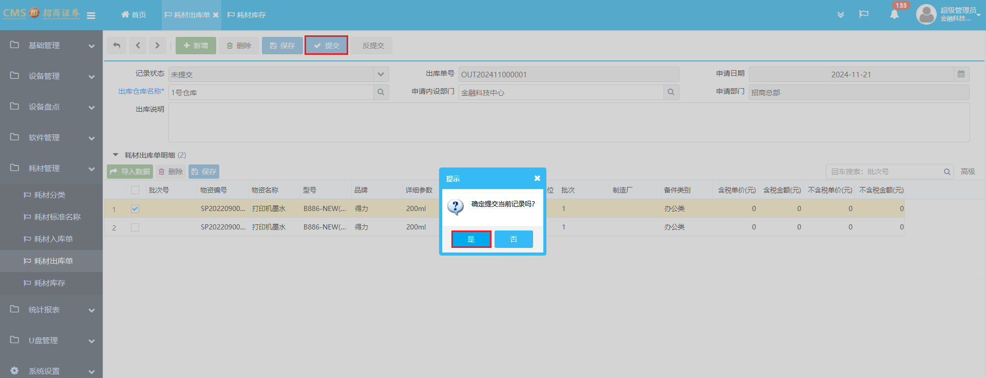

## 耗材库存

1. 点击：耗材管理---》耗材库存，进入耗材库存界面。

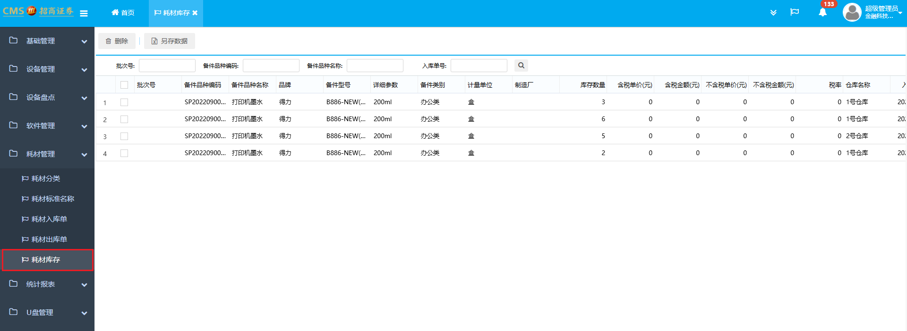

2、点击另存数据按钮可弹出选择字段的框，点击确定可转换成excel表格。

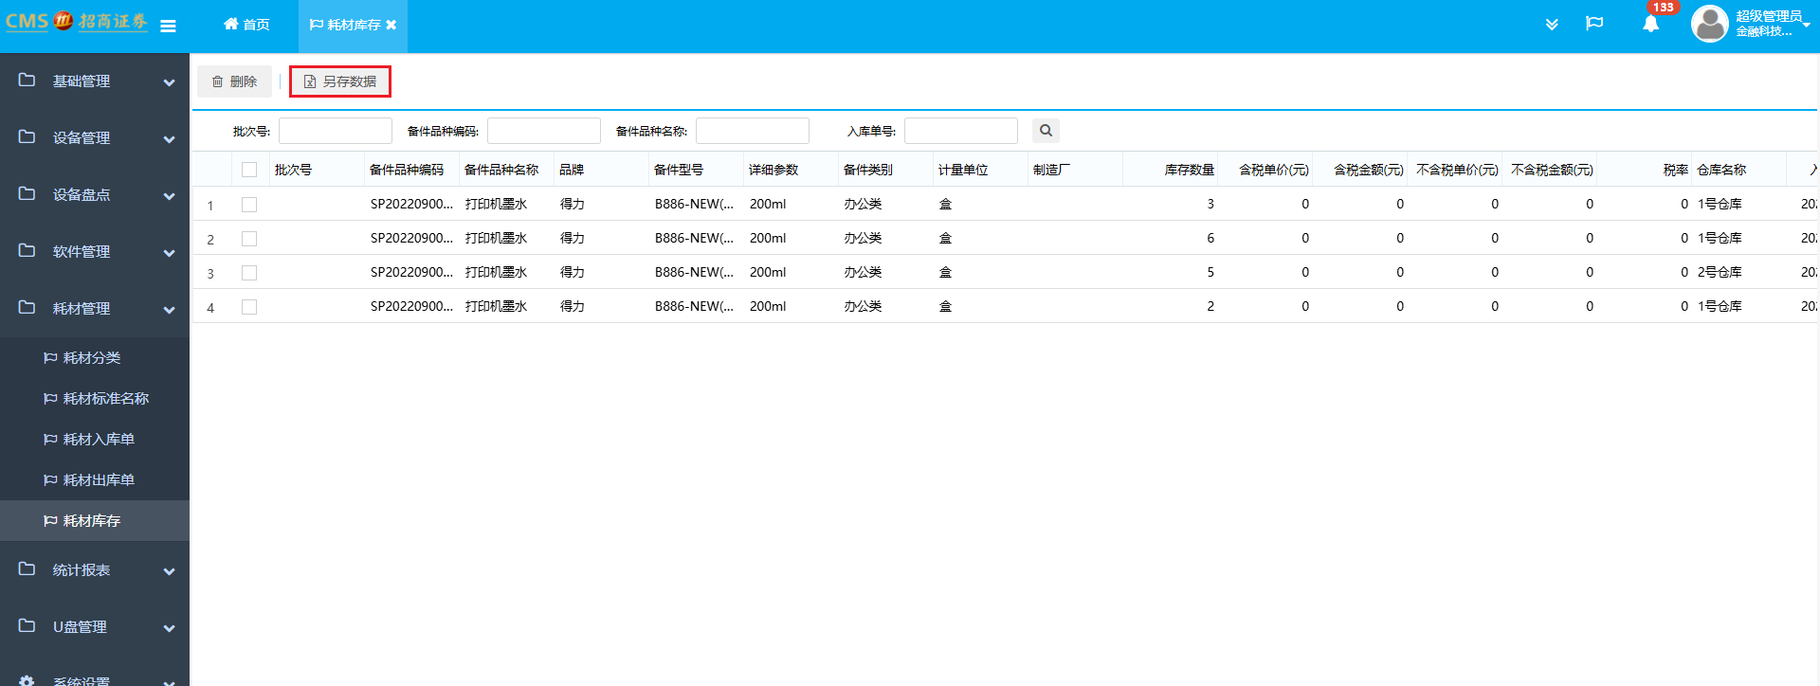

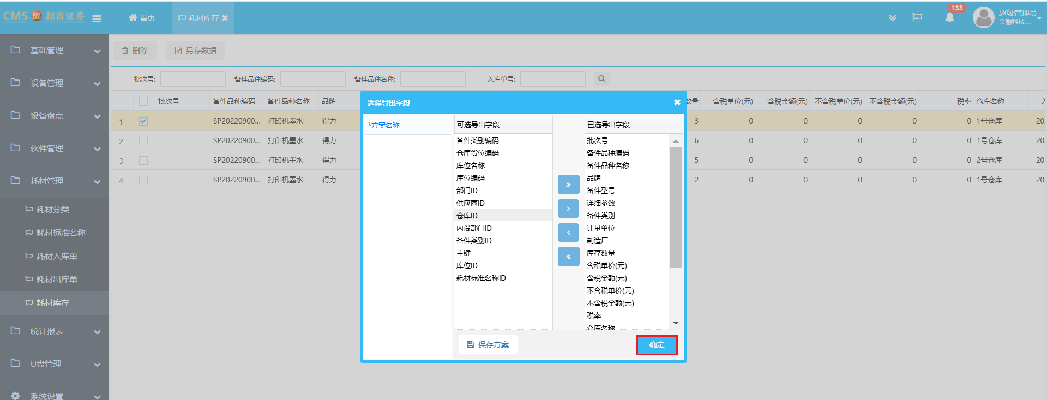

1. 耗材库存中的数据只能由耗材入库单和耗材出库单功能进行操作。

# 统计报表

## 员工设备使用记录

1. 菜单路径：统计报表---》员工设备使用记录。

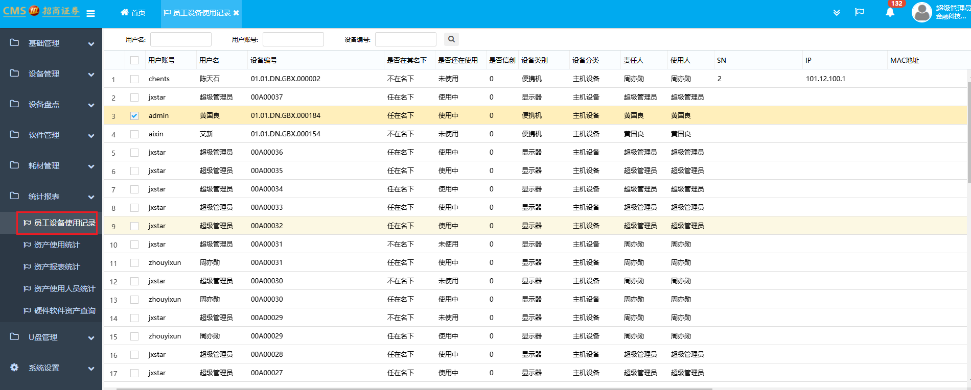

## 资产使用统计

1. 菜单路径：统计报表---》资产使用统计

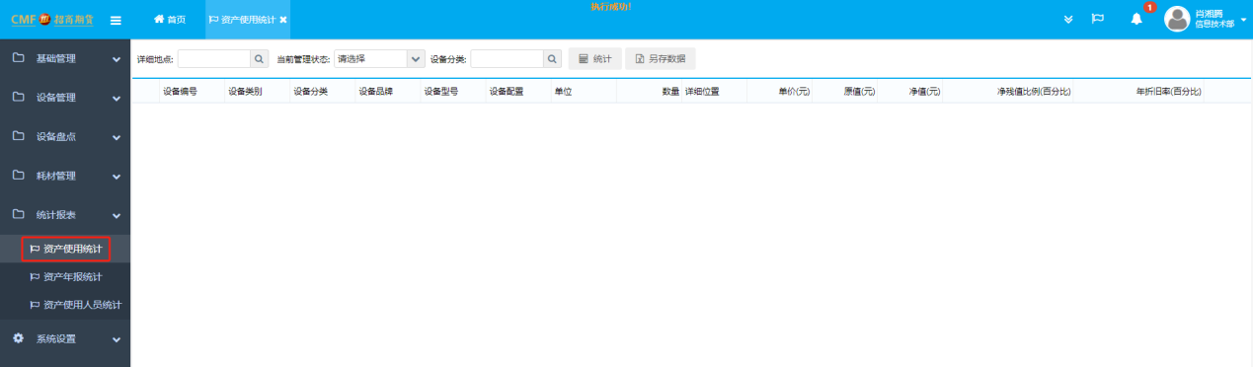

1. 统计：点击统计按钮可根据条件统计资产数据

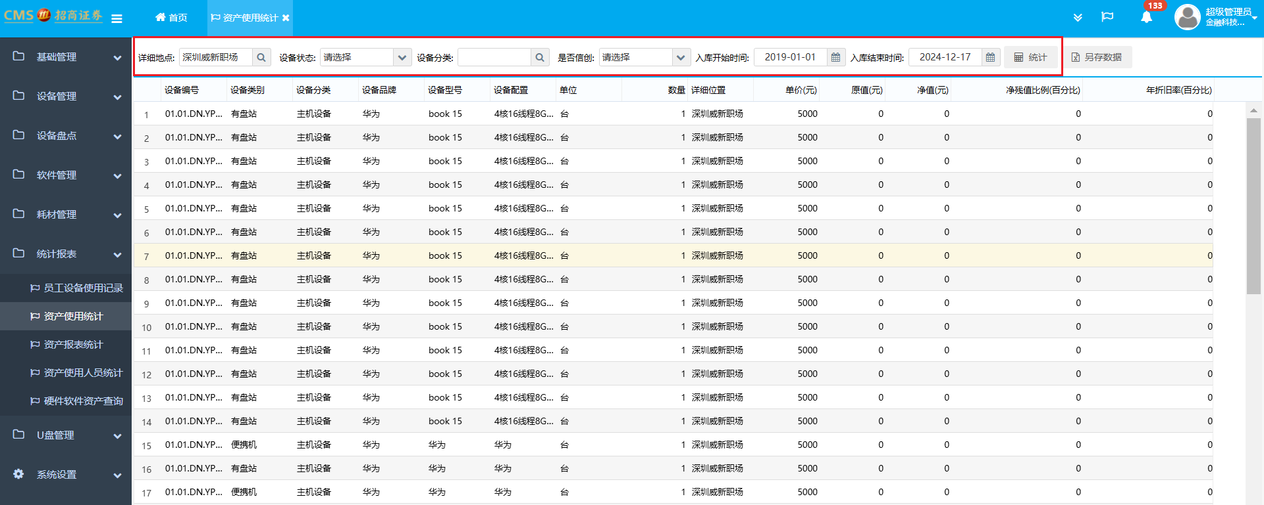

1. 另存数据：点击另存数据可将查询到的数据导出为execl

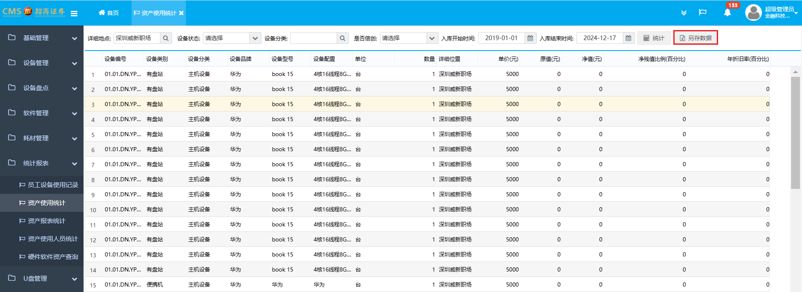

## 资产年报统计

1. 菜单路径：统计报表---》资产年报统计

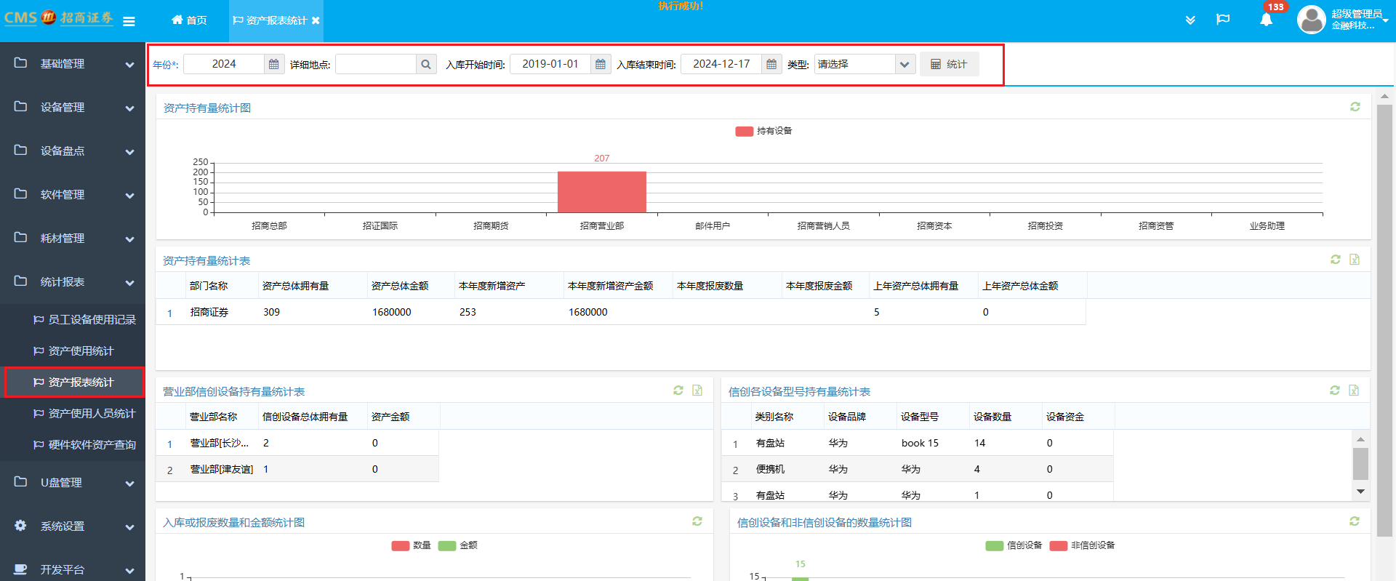

1. 统计：点击统计可根据年份统计年度资产持有情况数据进行统计展示



## 资产使用人员统计

1. 菜单路径：统计报表---》资产使用人员统计

统计：点击统计可进行资产使用人员情况数据展示

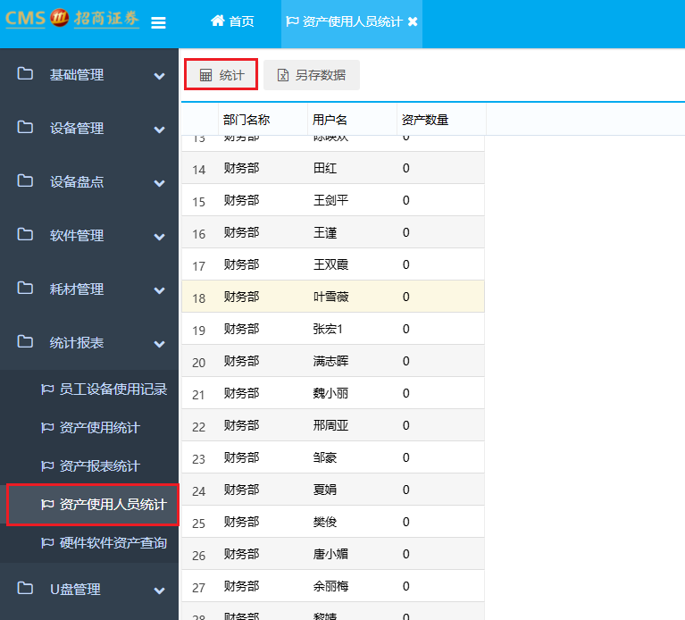

## 软件硬件资产查询

1. 菜单路径：统计报表---》软件硬件资产查询

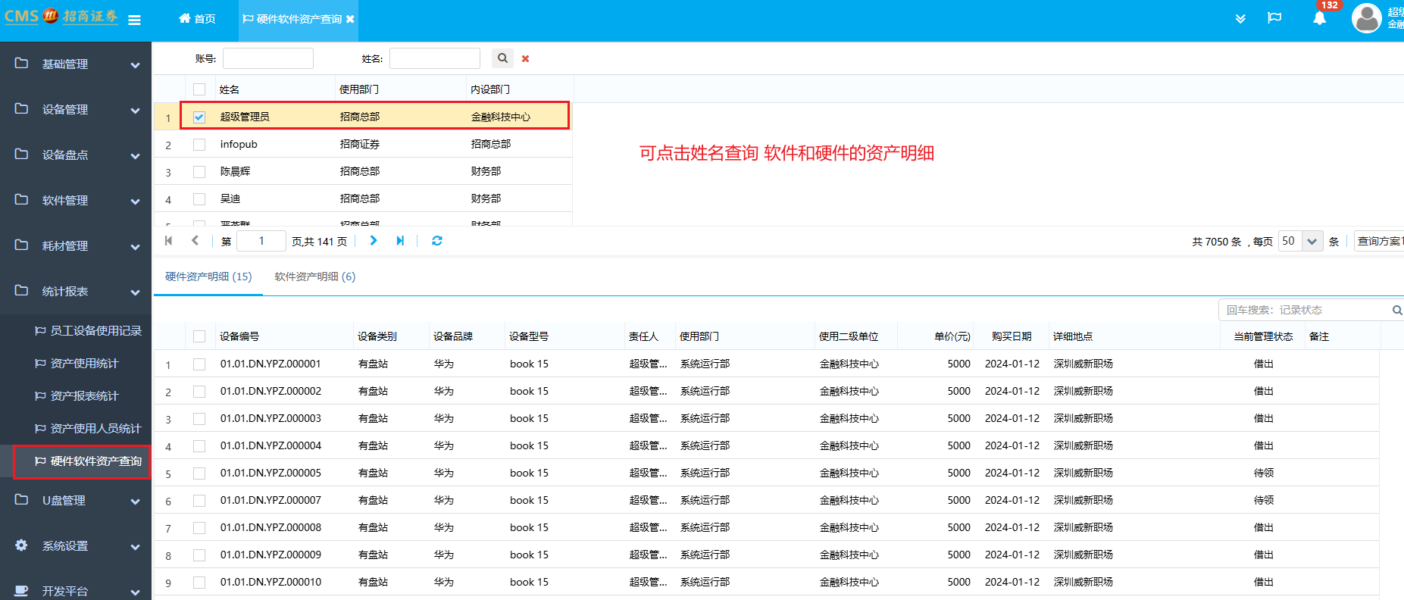

# U盘管理

1. 菜单路径：U盘管理---》U盘设备档案。

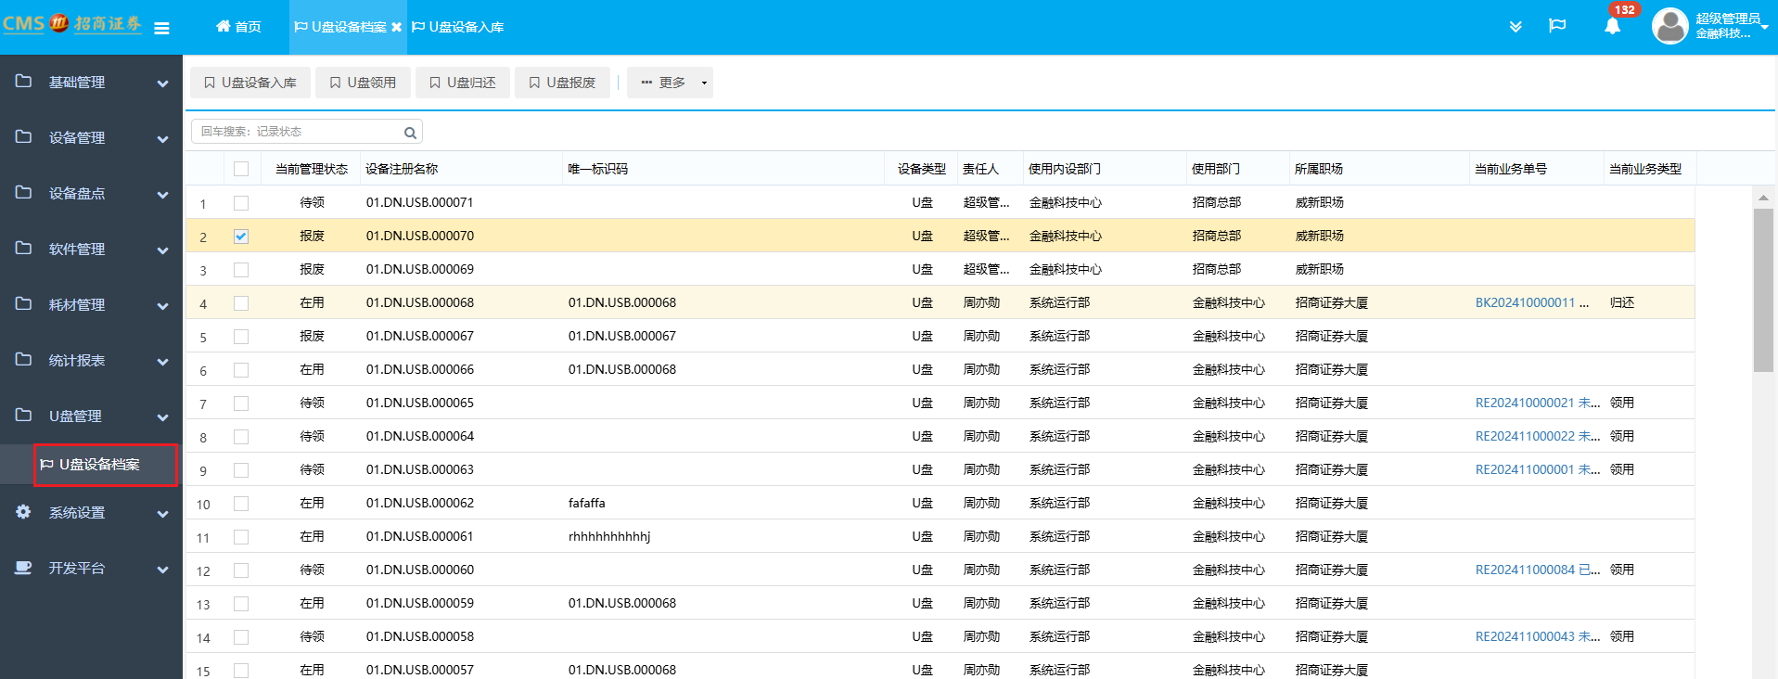

1. U盘设备入库：点击“U盘设备入库”，进入该界面。

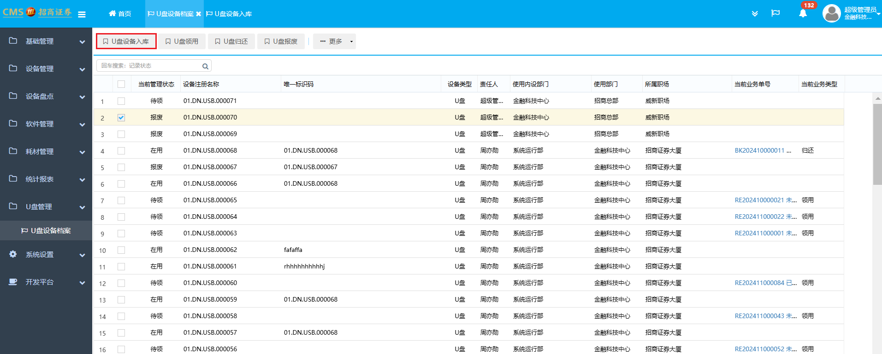

1. U盘设备入库：点击“新增”，进行新增界面。

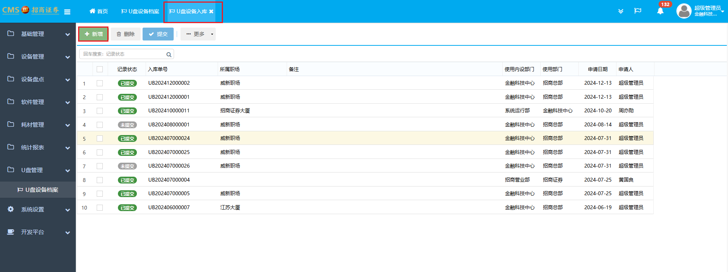

1. U盘设备入库：完善主表信息，进行保存。完善子表信息，点击”提交“。会在”U盘设备档案“中展示。

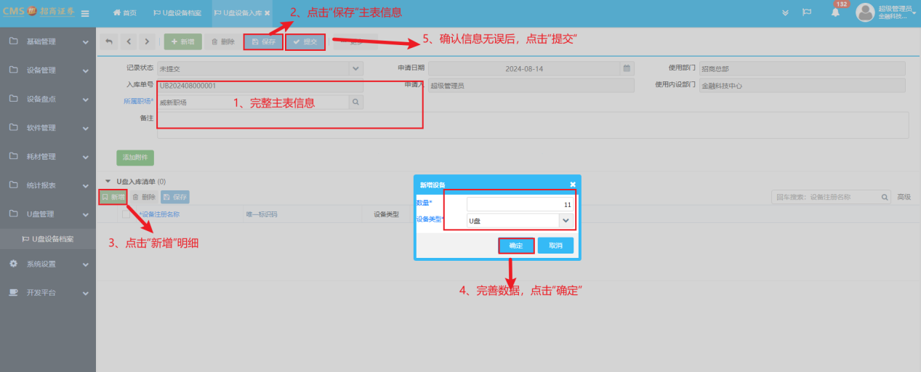

1. U盘领用：选择一条记录，点击”U盘领用“，会进入”U盘领用申请“界面

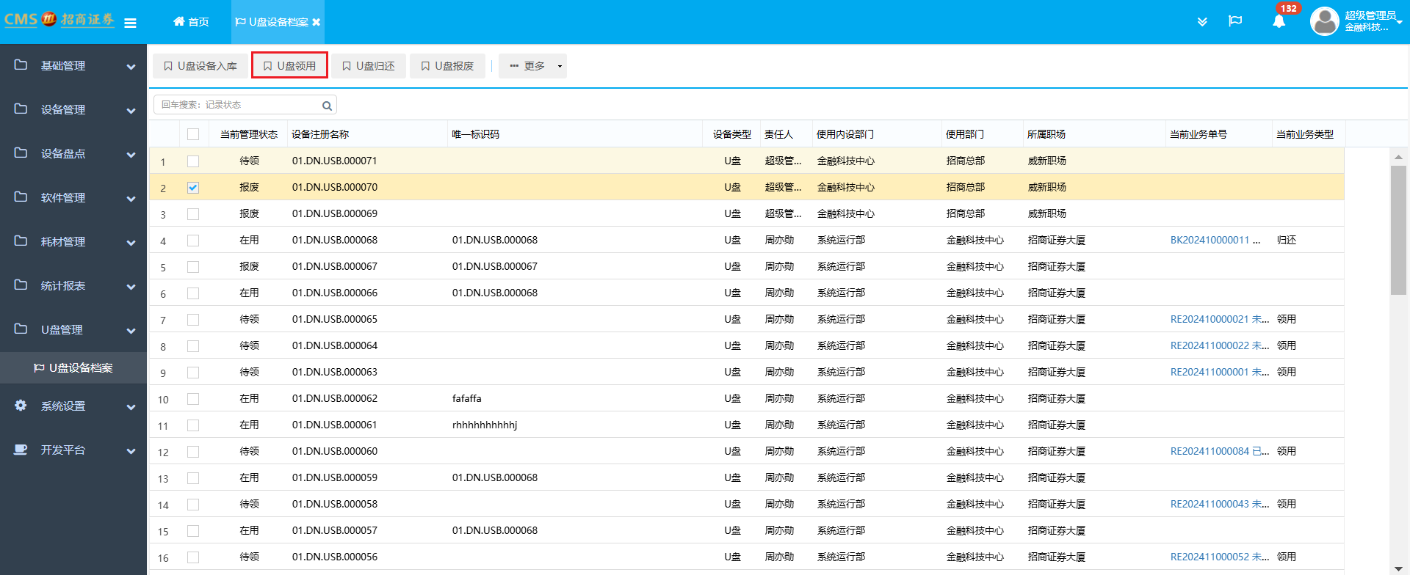

1. U盘领用：完善且保存主表数据，点击”导入数据“，导入明细表数据。确认信息无误后，点击”提交“进行oa审批。

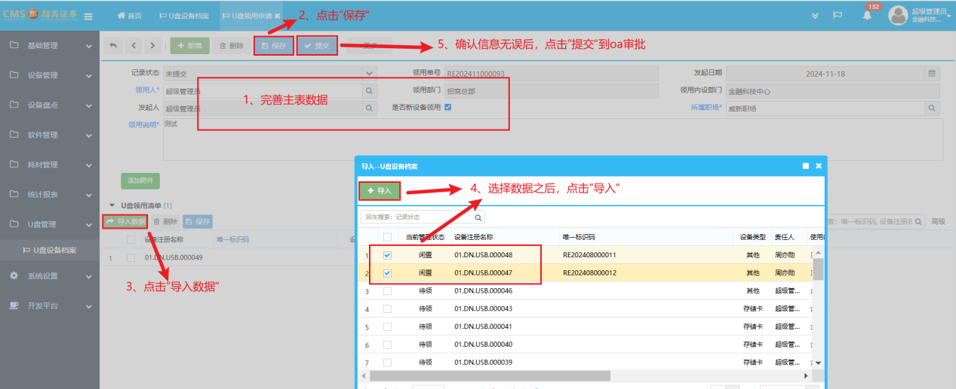

1. U盘归还：选择一条记录，点击”U盘归还“，会进入”U盘归还申请“界面

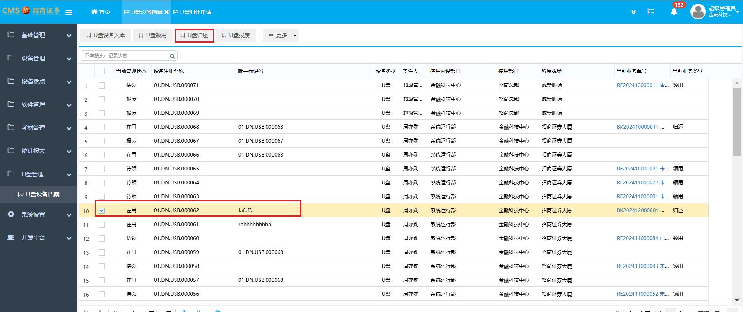

1. U盘归还：完善主表信息，提交到oa审批。

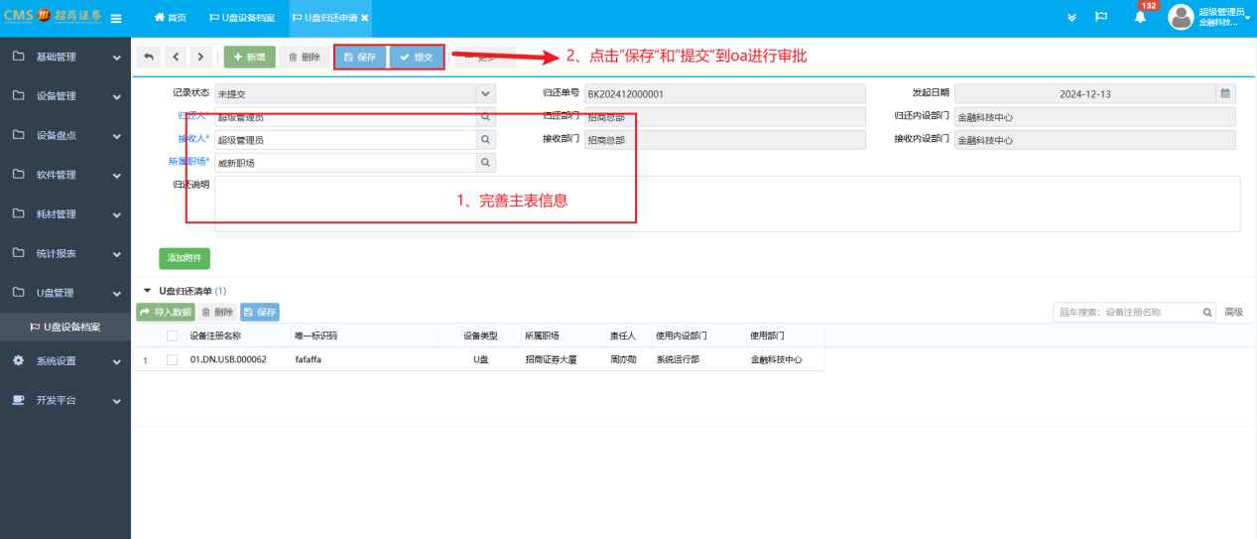

1. U盘报废：选择一条记录，点击”U盘报废“，确认后状态会变成”报废“状态

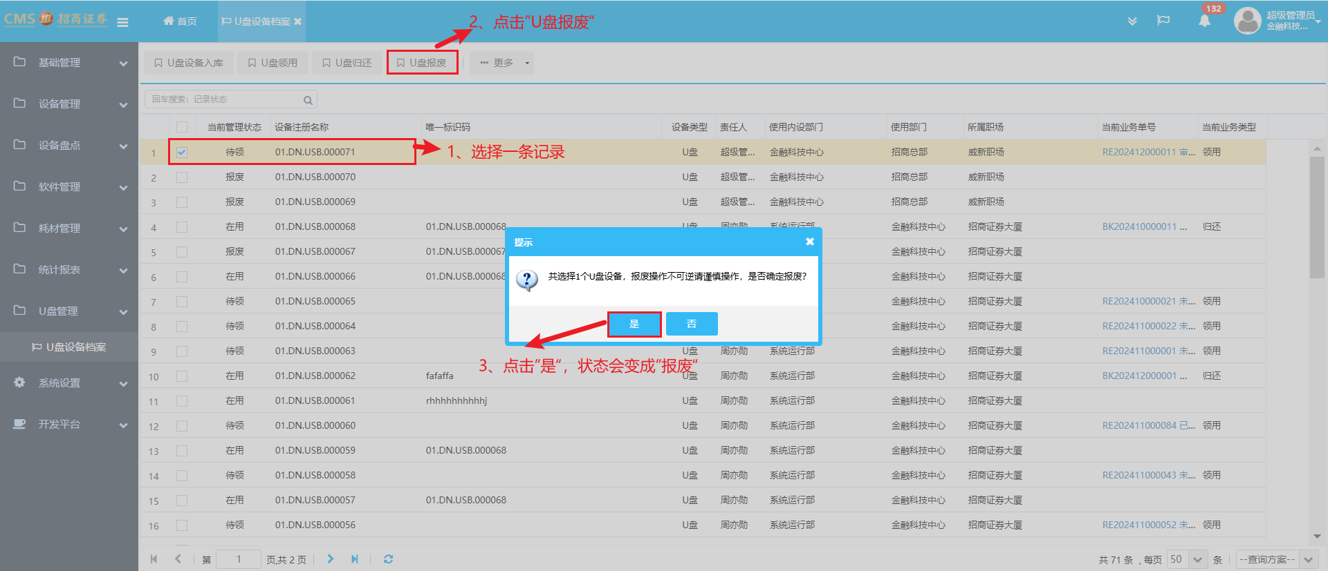

# 系统设置

## 组织机构

1. 菜单路径：系统设置---》基础设置---》组织机构。

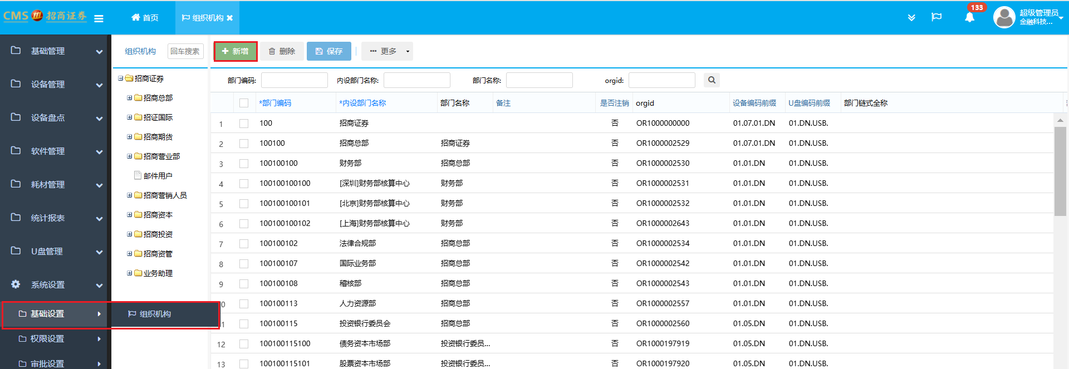

1. 新增组织机构：左侧组织机构树中选择新组织机构的上级组织，点击“新增”按钮（注：组织机构树的选择步骤可以忽略，忽略选择组织机构树新增的组织为顶级组织）

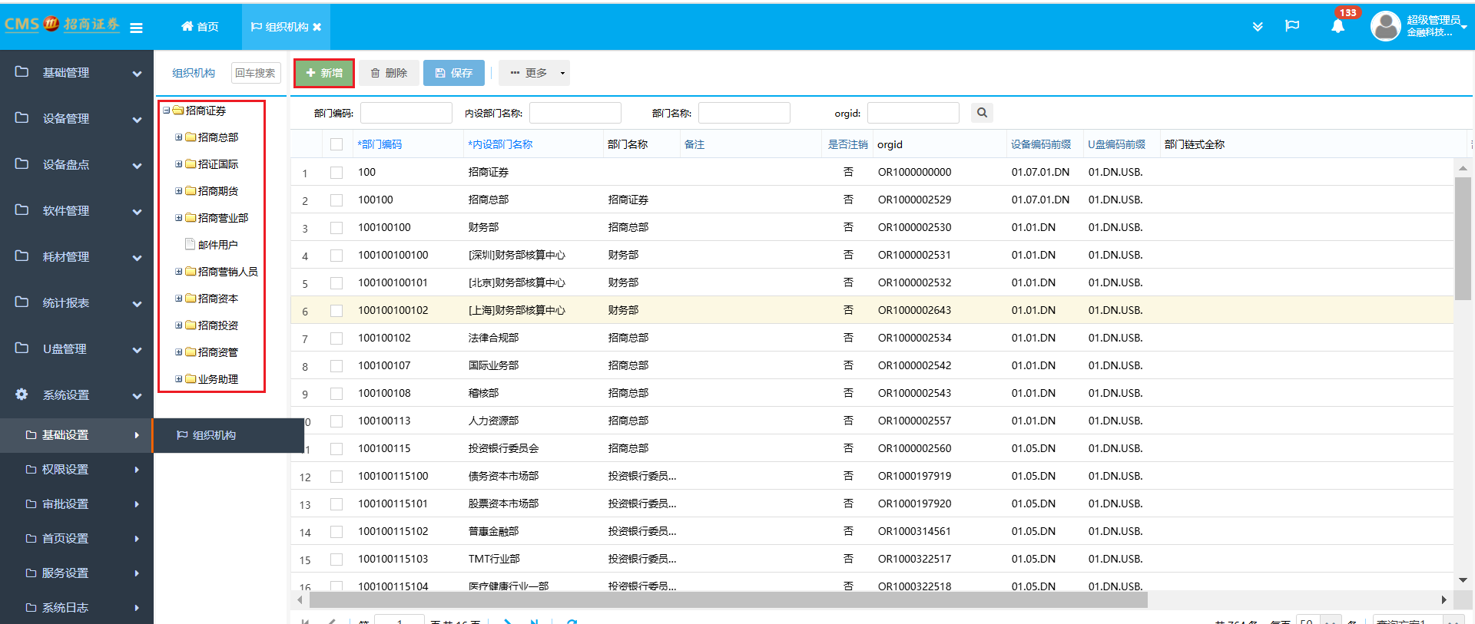

1. 在新增的空白记录中输入部门编码，内设部门名称。

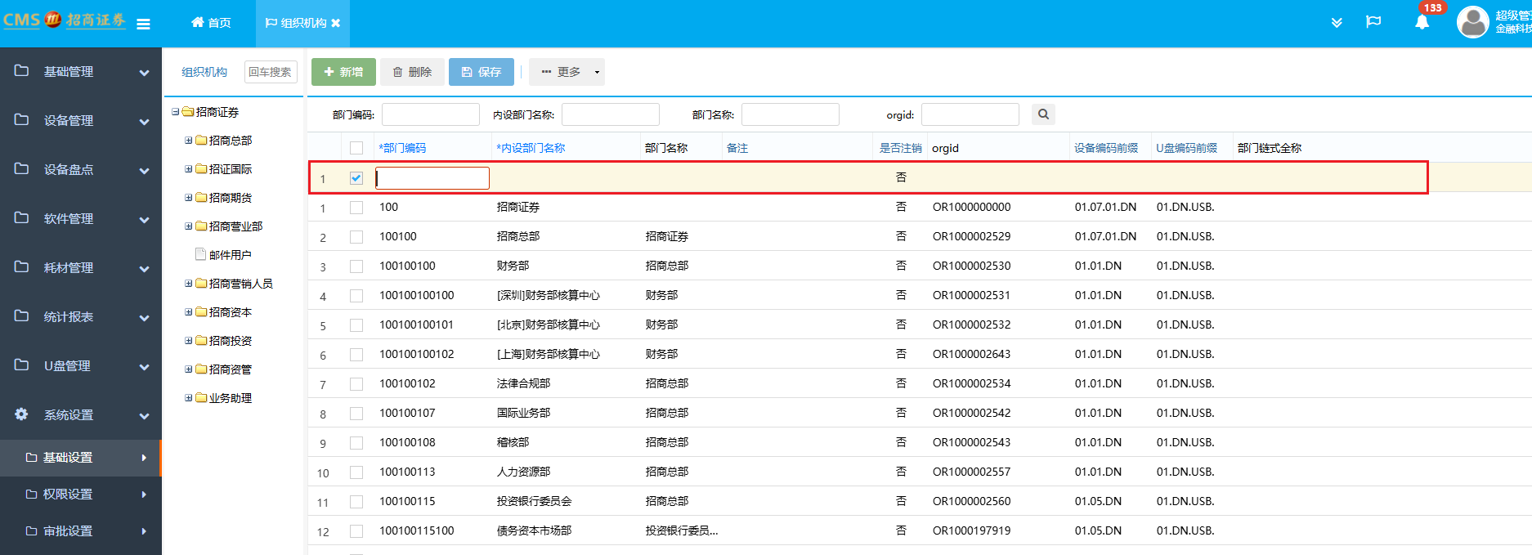

1. 填写完毕后点击“保存”

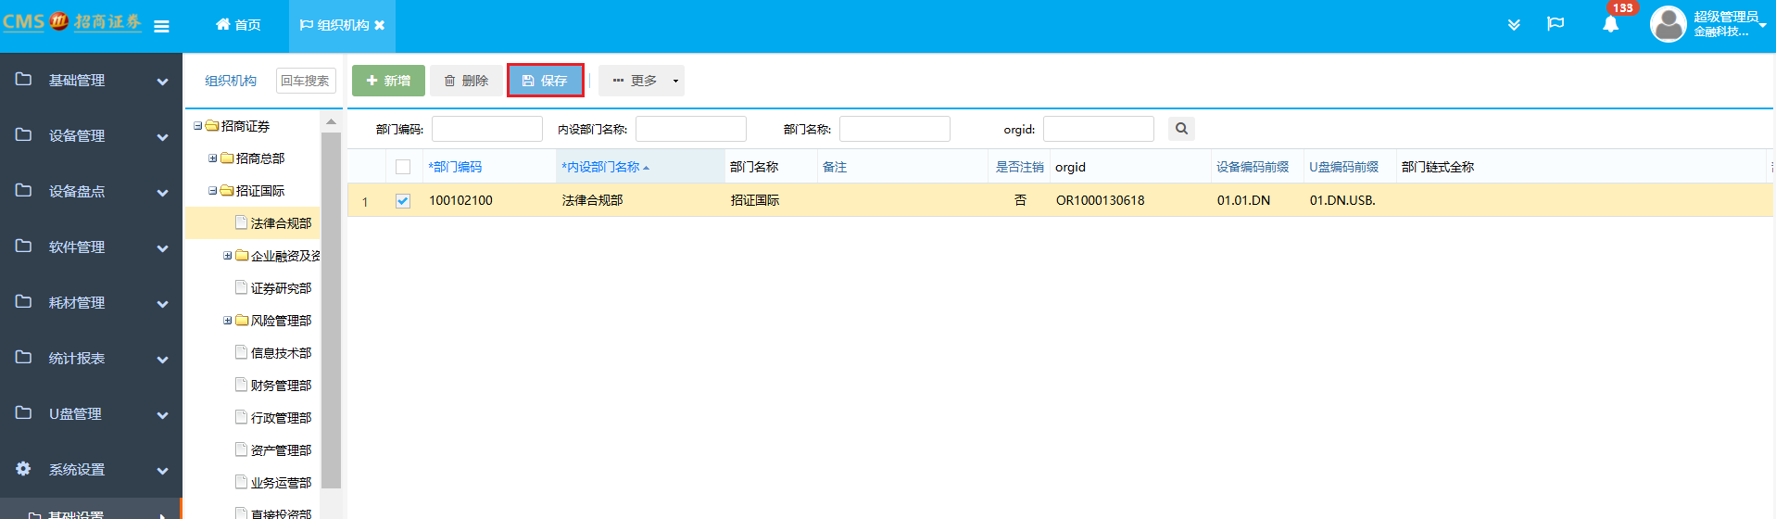

1. 修改组织机构：可直接修改组织机构的可编辑字段。

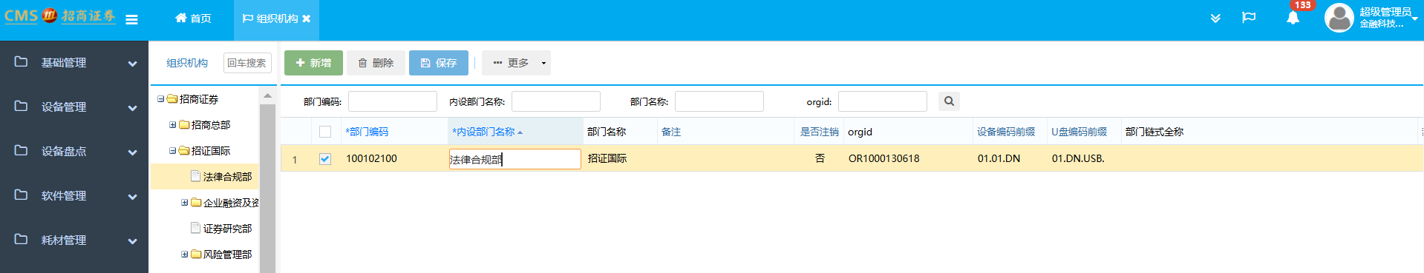

1. 修改完点击“保存”

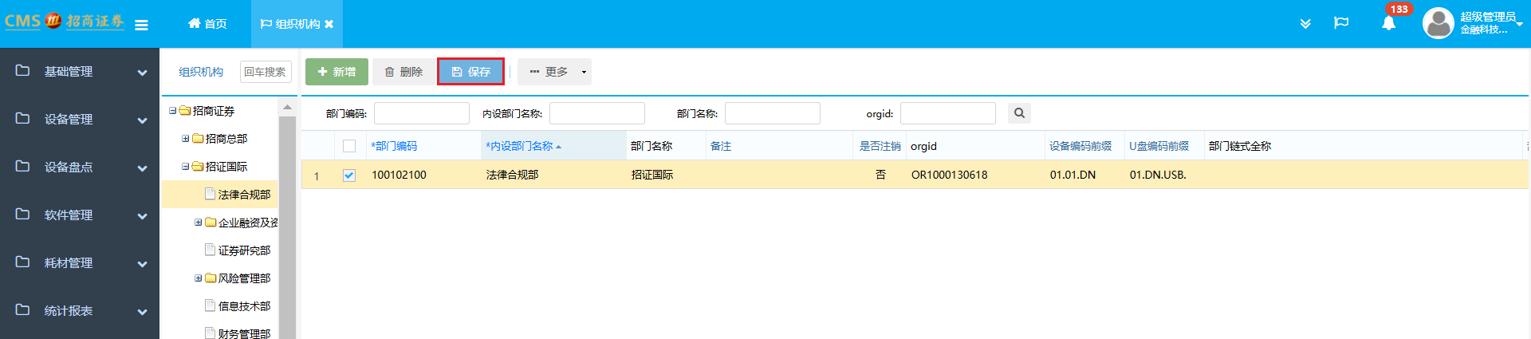

## 用户注册

1. 菜单路径：系统设置---》权限设置---》用户注册。

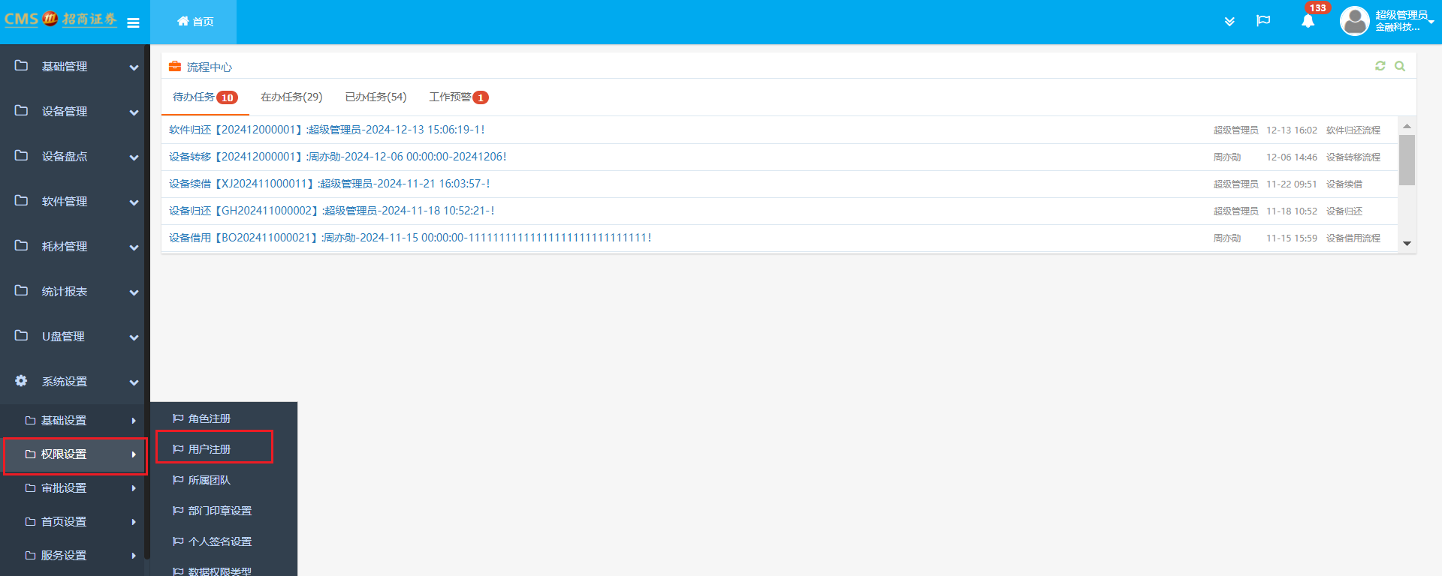

1. 新增用户：左侧组织机构树中选择需要新用户的所属内设部门，点击“新增”按钮（注：组织结构树的选择步骤可以忽略，忽略选择组织机构树新增的用户需要自己手动选择所属内设部门）

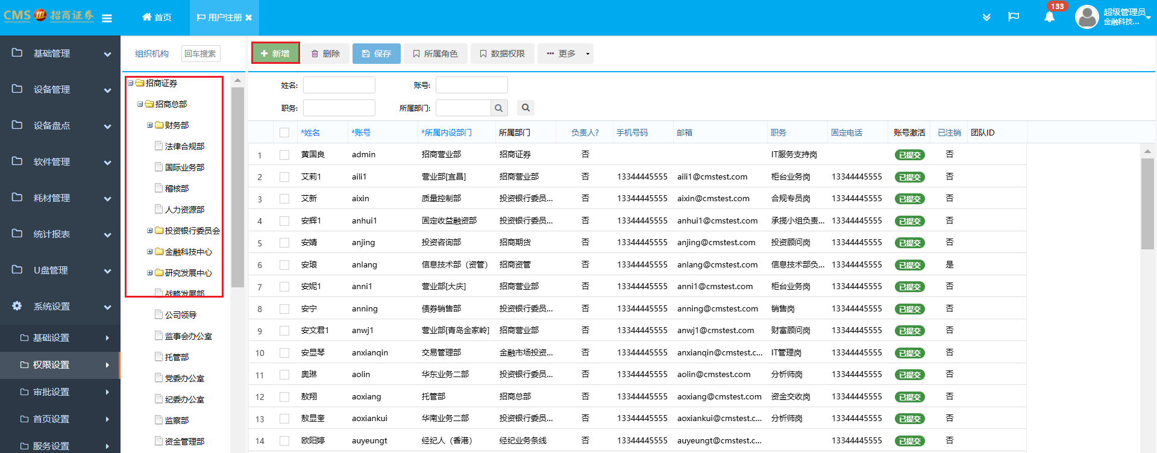

1. 在新增的空白记录中输入姓名，账号。

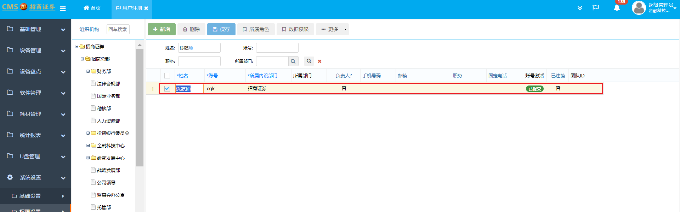

1. 填写完毕后点击“保存”

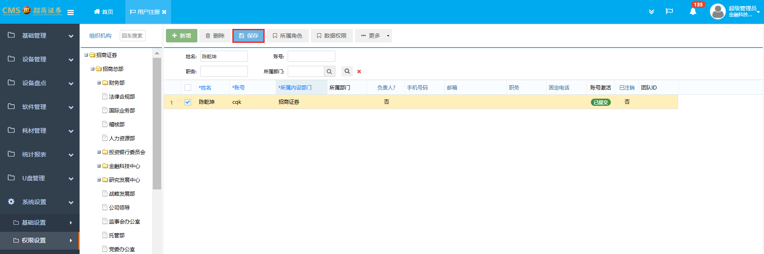

1. 初始化密码：选择用户，在更多中选择恢复缺省密码，在确认弹框中选择是，

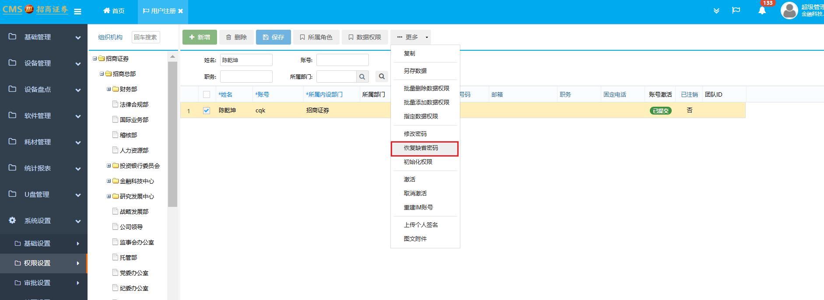

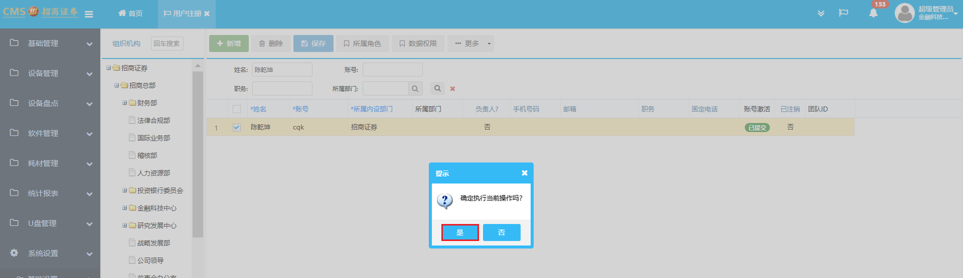

1. 分配角色：选择用户，点击“所属角色”按钮，可查看用户拥有的角色，

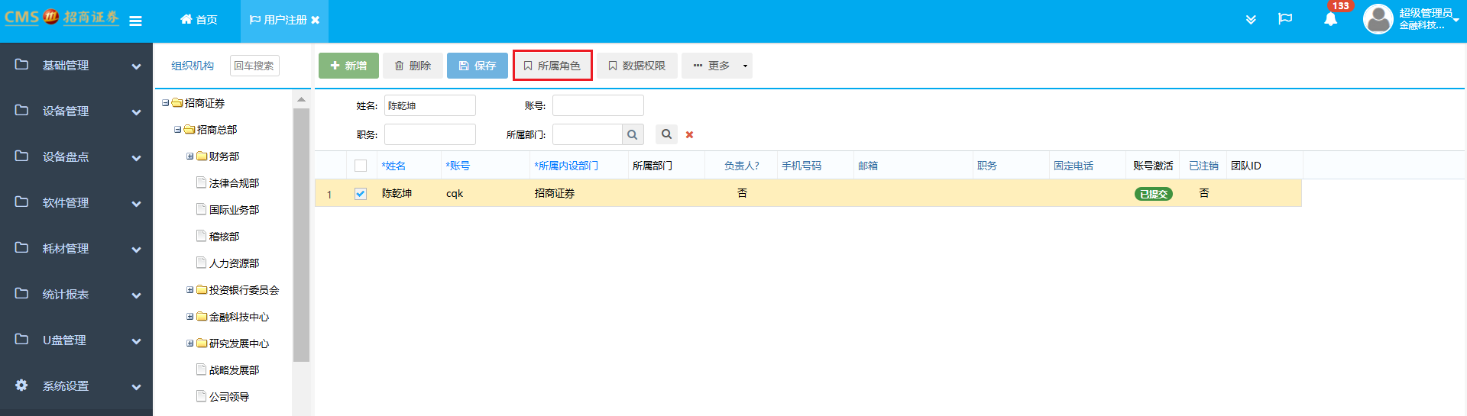

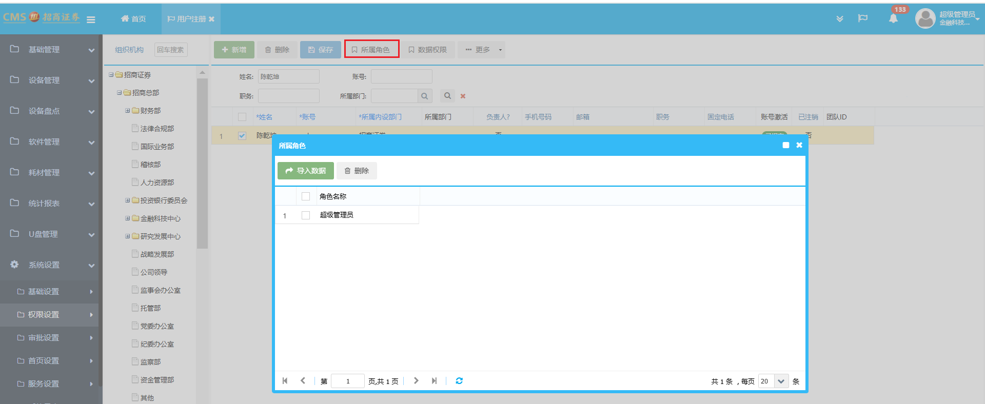

1. 点击导入数据，选择角色（可多选）并导入，为用户分配角色，分配角色后可登录系统

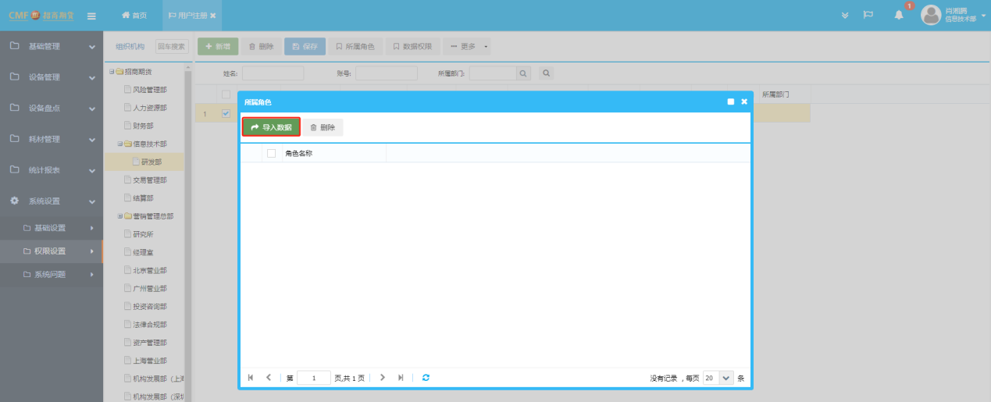

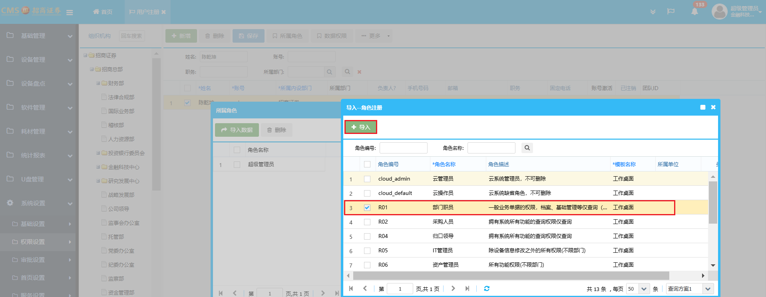

1. 修改用户信息：可直接修改用户注册的可编辑字段（注：账号字段保存后不可编辑）。

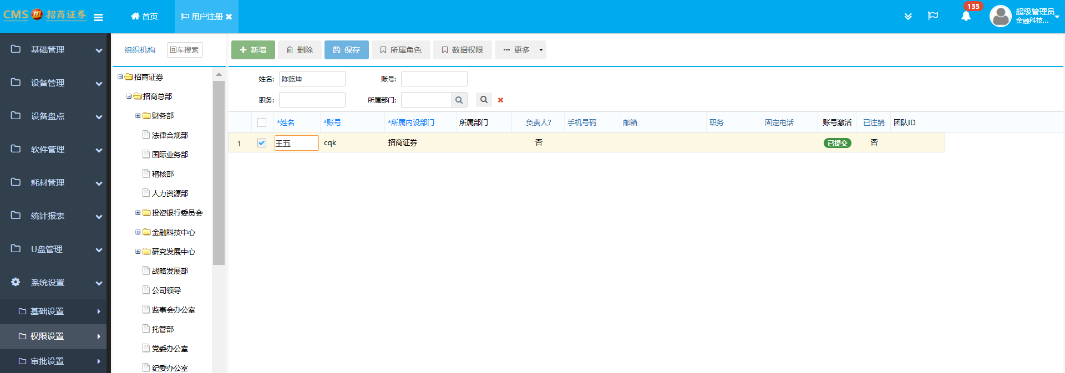

1. 修改完点击“保存”

